中考数学模型训练——隐圆模型（解析版）

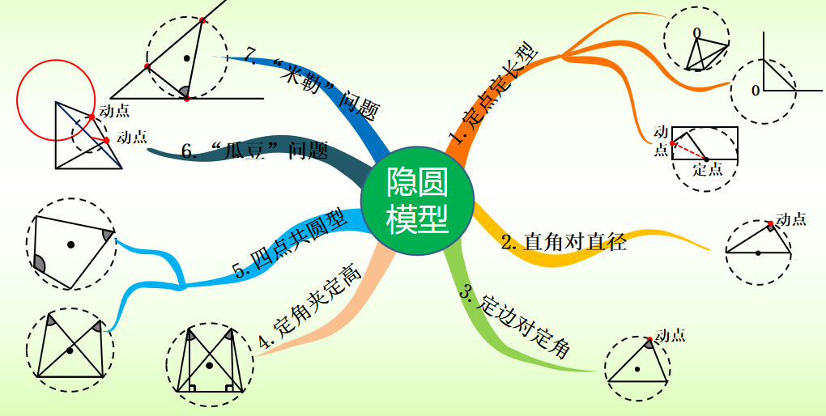
一、定点定长辅助圆模型
1． 如图所示，在△ABC中，∠BAC=90°，AB=AC=5，点D在AC 上，且AD=2，E 是AB 上的动点，连结DE，F，G分别是BC，DE的中点，连结AG，FG，当AG=FG时，线段DE 的长为（ ）
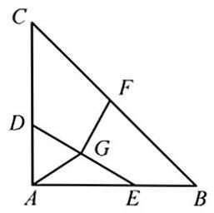
A．$\sqrt{13}$ B．$\frac{5\sqrt{2}}{2}$ C．$\frac{\sqrt{41}}{2}$ D．4
【答案】A
【知识点】角平分线的性质；正方形的判定与性质；三角形全等的判定-AAS；定点定长辅助圆模型
【解析】【解答】解：如图所示，过点F分别作$FM⊥AC、FN⊥AB$，垂足分别为M、N，连接AF、DF、EF.
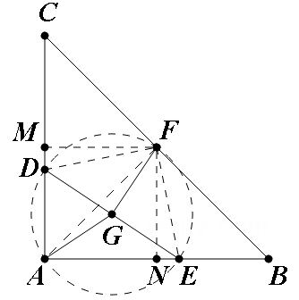
$$∵∠BAC=90°、DG=EG$$
$$∴GA=GD=GE=GF$$
$$∴∠DFE=180°−∠DAE=90°$$
$$∵FN⊥AB$$
$$∴∠FNB=∠CAB=90°$$
$$∴FN∥AC$$
$$∴\frac{BF}{CF}=\frac{BN}{AN}=1$$
$$∴AN=BN$$
$∴FN$是$△BAC$的中位线
$$∴FN=\frac{1}{2}AC=\frac{5}{2}$$
$$∵AB=AC=5、CF=BF$$
$$∴∠CAF=∠BAF、AF⊥BC$$
$$∴FM=FN$$
$∴$四边形FMAN是正方形
$$∴AM=AN=FN=FM=\frac{5}{2}、∠MFN=90°$$
$$∴∠DFM=∠EFN$$
$$∴△DFM≅△EFN\left(AAS\right)$$
$$∴DM=EN$$
$$∵EN=DM=AM−AD=\frac{5}{2}−2=\frac{1}{2}$$
$$∵AD=2$$
$$∴AE=AN+NE=\frac{5}{2}+\frac{1}{2}=3$$
$$∴DE=\sqrt{AD^{2}+AE^{2}}=\sqrt{2^{2}+3^{2}}=\sqrt{13}$$
故答案为：A.
【分析】连接AF，由等腰三角形三线合一知AF平分$∠BAC$；过点F分别作AB、AC的垂线段FN和FM，则由角平分线的性质定理知FM=FN ，此时可判断四边形FMAN是正方形，则FN是三角形ABC的中位线，则正方形的四条边可知；又由直角三角形斜边上的中线等于斜边的一半，结合已知可得A、D、E、F四点共圆，则由圆内接四边形对角互补知$∠DFE$是直角，再由正方形的性质可得$∠MFN$是直角，则由同角的余角相等结合正方形的性质可证$△DFM≅△EFN$，则有DM=EN，此时利用AD和正方形的边长可求出AE的长，再利用勾股定理即可求得DE.
2．如图，△ACB中，CA＝CB＝4，∠ACB＝90°，点P为CA上的动点，连BP，过点A作AM⊥BP于M．当点P从点C运动到点A时，线段BM的中点N运动的路径长为（ ）
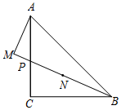
A．$\frac{\sqrt{2}}{2}$π B．$\sqrt{2}$π C．$\sqrt{3}$π D．2π
【答案】A
【知识点】圆周角定理；弧长的计算；定点定长辅助圆模型
【解析】【解答】解：设AB的中点为Q，连接NQ，如图所示：
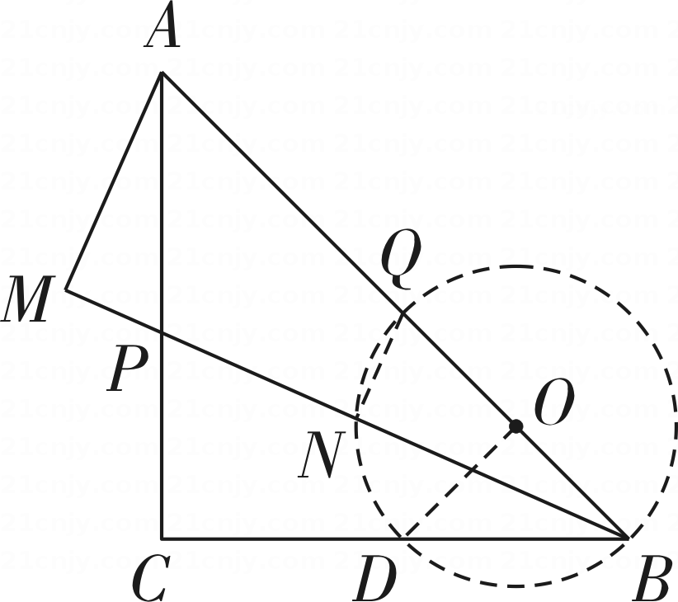
∵N为BM的中点，Q为AB的中点，
∴NQ为△BAM的中位线，
∵AM⊥BP，
∴QN⊥BN，
∴∠QNB=90°，
∴点N的路径是以QB的中点O为圆心，$\frac{1}{4}AB$长为半径的圆交CB于D的$\overset{^}{QD}$，
∵CA=CB=4，∠ACB=90°，
∴$AB=\sqrt{2}CA=4\sqrt{2}$，∠QBD =45°，
∴∠DOQ=90°，
∴QD为⊙O的$\frac{1}{4}$周长，
∴线段BM的中点N运动的路径长为：$\frac{90π×\frac{1}{4}×4\sqrt{2}}{180}=\frac{\sqrt{2}}{2}π$，
故答案为：A.
【分析】利用等腰直角三角形的性质、中位线定理、圆周角定理以及圆弧长度的计算公式来求解，通过分析点N的运动路径，确定其为圆弧的一部分，并计算该圆弧的长度.
3．（2024九上·长沙期中）如图，矩形$ABCD$中，$AB=2$，$AD=2\sqrt{3}$，动点P从点A出发向终点D运动，连接$BP$，并过点C作$CH⊥BP$，垂足为H．有下列说法：
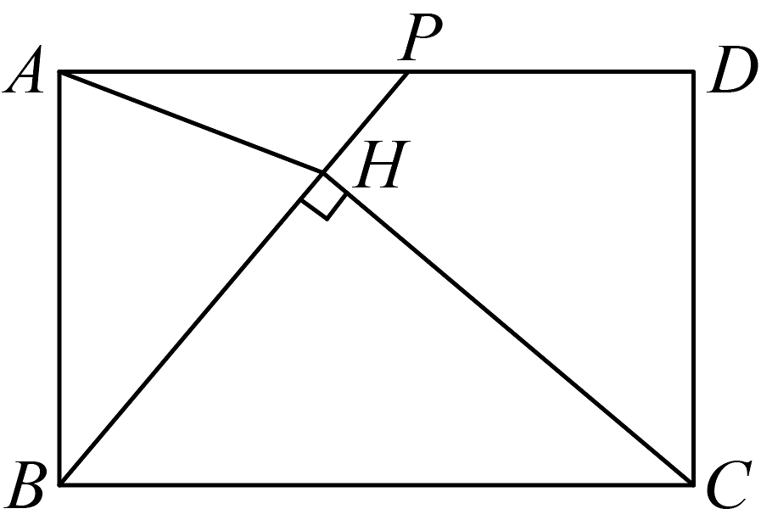
①$AH$的最小值为$\sqrt{7}−\sqrt{3}$；
②在运动过程中，$BP$扫过的面积始终等于$CH$扫过的面积；
③在运动过程中，点H的运动路径的长为$\frac{2}{3}\sqrt{3}π$．
其中正确的有（ ）
A．①② B．①③ C．①②③ D．②③
【答案】B
【知识点】三角形三边关系；矩形的性质；弧长的计算；扇形面积的计算；定点定长辅助圆模型
【解析】【解答】解：取$BC$中点$E$，连接$AH$，$AE$，$HE$，
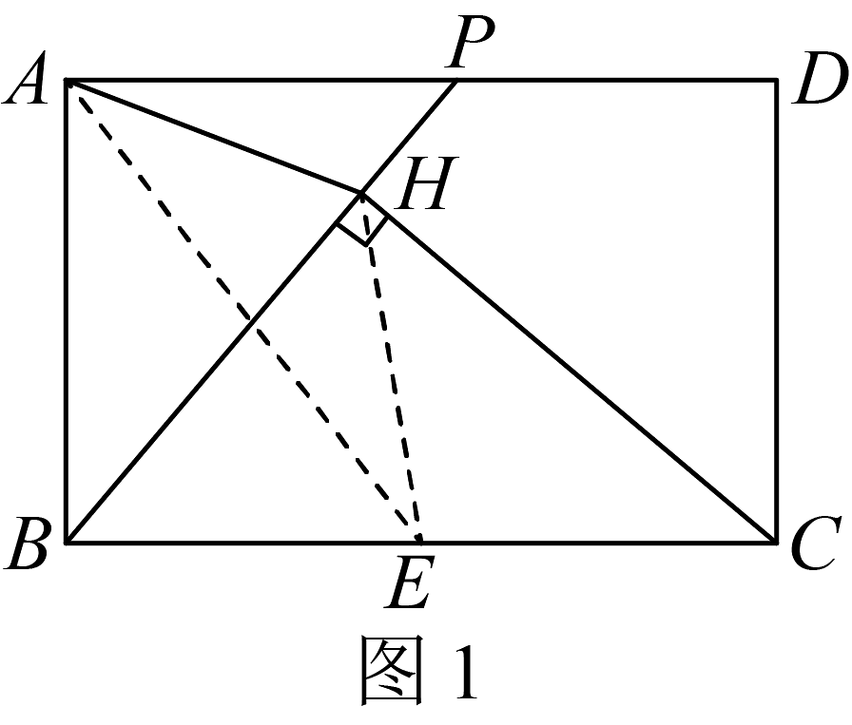
∵矩形$ABCD$中，$AB=2$，$AD=2\sqrt{3}$，
∴$AD=BC=2\sqrt{3}$，$AB=CD=2$，$BD=\sqrt{AD^{2}+AB^{2}}=\sqrt{{\left(2\sqrt{3}\right)}^{2}+2^{2}}=4$，$∠BAD=∠BCD=90°$，
∵$CH⊥BP$，
∴$∠BHC=90°$，
∴$EH=EB=EC=\frac{1}{2}BC=\sqrt{3}$，
∴点H在以$BC$为直径，$EB$为半径的圆上运动，$AE=\sqrt{AB^{2}+EB^{2}}=\sqrt{2^{2}+{\left(\sqrt{3}\right)}^{2}}=\sqrt{7}$
∵$AH+HE≥AE$，
∴当A，H，$E$在同一直线上时，$AH$最短，
此时$AH=AE−HE=\sqrt{7}−\sqrt{3}$，
即$AH$的最小值为$\sqrt{7}−\sqrt{3}$，故①正确；
如图所示，当$P$运动到$D$时，
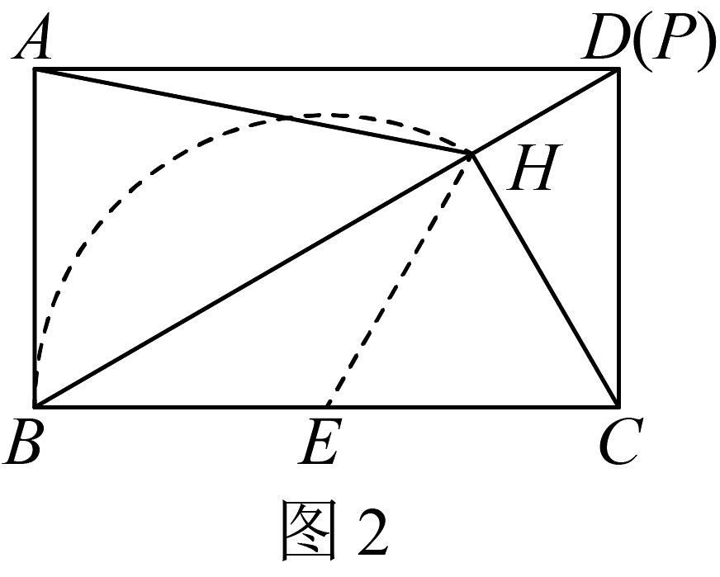
∵$S_{△BCD}=\frac{1}{2}×BC×CD=\frac{1}{2}×CH×BD$，
∴$CH=\frac{BC×CD}{BD}=\frac{2\sqrt{3}×2}{4}=\sqrt{3}$，$BH=\sqrt{BC^{2}−CH^{2}}=\sqrt{{\left(2\sqrt{3}\right)}^{2}−{\left(\sqrt{3}\right)}^{2}}=3$
∴$EH=EC=CH=\sqrt{3}$，
∴$△ECH$为等边三角形，
∴$∠HEC=60°$，
∴$∠HEB=120°$，
∴点H的运动路线（轨迹）长为$\overset{⌢}{BH}=\frac{120×π×\sqrt{3}}{180}=\frac{2}{3}\sqrt{3}π$，故③正确；
在运动过程中，$BP$扫过的面积$=S_{△ABD}=\frac{1}{2}×AB×AD=\frac{1}{2}×2×2\sqrt{3}=2\sqrt{3}$，
$CH$扫过的面积$=S_{△CEH}+S_{扇形BEH}=\frac{1}{2}S_{△CBH}+S_{扇形BEH}=\frac{1}{2}×\frac{1}{2}×3×\sqrt{3}+\frac{120×π×{(\sqrt{3})}^{2}}{360}=\frac{3}{4}\sqrt{3}+π$，
∴$BP$扫过的面积不等于$CH$扫过的面积，故②错误；
综上所述，正确①③，
故选：B．
【分析】
①由于CH垂直BP于点H，可取BC中点E，连接EH，则由直角三角形斜边上的中线等于斜边的一半可得$EH＝\frac{1}{2}BC$，又因为矩形的对边相等，即$EH＝\sqrt{3}$，又矩形的内角都是直角，可连接AE，则由勾股定理可得$AE=\sqrt{7}$，再由三角形三边关系可得$AH⩾AE−EH$，即$AH$的最小值为$\sqrt{7}−\sqrt{3}$；
②如图所示：连接BD，过点C作BD的垂线段CG，连接EG.
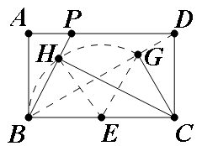
由题意知，当点P运动到点D时，CH与CG重合，即线段BP扫过的面积为$△ABD$的面积，即矩形ABCD面积的一半，而线段CG扫过的面积即扇形BEG与三角形ECG面积之和，因为扇形面积的结果中包含圆周率$π$，则两线段扫过的面积肯定不相等；
③同上，点H的运动轨迹为$\overset{⏜}{BG}$的长，由题意知$∠CBD=30°$，则扇形BEG的圆心角为$120°$，半径$EH=\sqrt{3}$，可由弧长计算公式求得$\overset{⏜}{BG}=\frac{2}{3}\sqrt{3}π$．
4．如图， 在边长为 2 的菱形 $ABCD$ 中， $∠A={60}^{∘}，M$ 是 $AD$ 边的中点， $N$ 是 $AB$ 边上的一个动点， 将 $△AMN$沿 $MN$ 所在直线翻折得到 $△A^{'}MN$， 连结 $A^{'}C$， 则 $A^{'}C$ 长度的最小值是（ ）
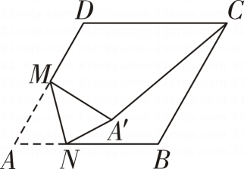
A．$3\sqrt{2}−1$ B．$2\sqrt{3}−1$ C．$\sqrt{5}−1$ D．$\sqrt{7}−1$
【答案】D
【知识点】翻折变换（折叠问题）；定点定长辅助圆模型
【解析】【解答】解：如图，以M为圆心，MA'为半径作$⊙M$，连接MC交$⊙M$于点A''，过点M作ME⊥CD，交CD延长线于点E，
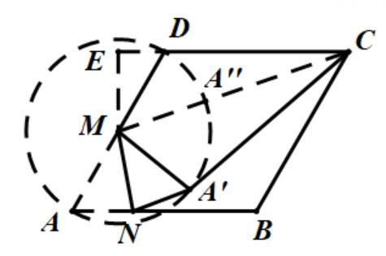
∴∠E=90°，
∵菱形ABCD的边长为2，M是AD中点，
∴DM=MA=1，CD=2，AB∥CD，
∵将$△AMN$沿MN所在直线翻折得到$△A'MN$，
∴MA'=MA=1，
∴点A'在$\overset{⏜}{AD}$上运动，
∴当点A'运动到A''时，A'C取得最小值，
又∵∠A=60°，AB∥CD，
∴∠MDE=∠A=60°，
∴$DE=cos60°·DM=\frac{1}{2}×1=\frac{1}{2}$，$EM=sin60°·DM=\frac{\sqrt{3}}{2}×1=\frac{\sqrt{3}}{2}$，
∴$CE=CD+DE=2+\frac{1}{2}=\frac{5}{2}$，
∴$CM=\sqrt{CE^{2}+EM^{2}}=\sqrt{{\left(\frac{5}{2}\right)}^{2}+{\left(\frac{\sqrt{3}}{2}\right)}^{2}}=\sqrt{7}$，
∵MA''=MA=1，
∴$A''C=CM−MA''=\sqrt{7}−1$，
∴A'C长度的最小值为$\sqrt{7}−1$，
故答案为：D.
【分析】以M为圆心，MA'为半径作$⊙M$，连接MC交$⊙M$于点A''，过点M作ME⊥CD，交CD延长线于点E，根据菱形的性质得DM=MA=1，CD=2，AB∥CD，再根据折叠的性质得MA'=MA=1，利用“定点定弦”隐圆模型可知点A'在$\overset{⏜}{AD}$上运动，进而有当点A'运动到A''时，A'C取得最小值，接下来解直角三角形求出DE、EM的值，得CE的值，利用勾股定理求出CM的值，即可求出A'C长度的最小值A''C=CM-MA''.
5．如图， 在 Rt $△ABC$ 中， $∠C={90}^{∘}，AC=6，BC=8$， 点 $F$ 在边 $AC$ 上， 并且 $CF=2$， 点 $E$ 为边 $BC$ 上的动点， 将 $△CEF$ 沿直线 $EF$ 翻折， 点 $C$ 落在点 $P$ 处， 则点 $P$ 到边 $AB$ 距离的最小值是（ ）
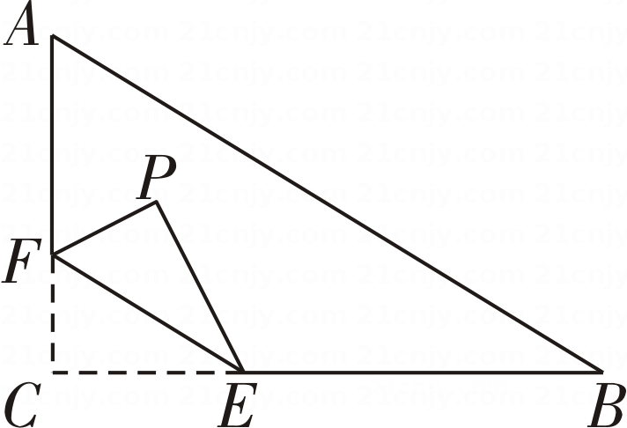
A．1.5 B．1.2 C．2.4 D．以上都不对
【答案】B
【知识点】翻折变换（折叠问题）；定点定长辅助圆模型
【解析】【解答】解：如图，以点F为圆心，FP为半径作$⊙F$，过点F作FD⊥AB于点D，交$⊙F$于点P'，
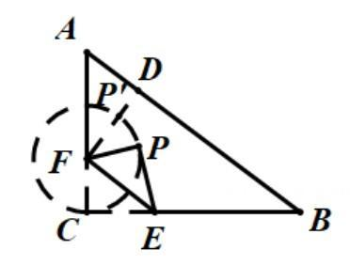
∴∠ADF=90°，
∵CF=2，将$△CEF$沿直线EF翻折，点C落在点P处，
∴FP=CF=2，
∴点P的运动轨迹为$⊙F$的一部分弧，
∴当点P运动到P'时，点P到边AB距离取得最小值为P'D，
∵∠C=90°，AC=6，BC=8，
∴由勾股定理得AB=10，AF=AC-CF=6-2=4，
∵∠ADF=∠C=90°，∠A=∠A，
∴$△ACB\sim △ADF$，
∴$\frac{AB}{AF}=\frac{BC}{DF}$，
∴$\frac{10}{4}=\frac{8}{DF}$，
解得：DF=3.2，
∵FP'=FP=2，
∴P'D=DF-FP'=3.2-2=1.2，
∴点P到边AB距离最小值是1.2，
故答案为：B.
【分析】以点F为圆心，FP为半径作$⊙F$，过点F作FD⊥AB于点D，交$⊙F$于点P'，根据翻折的性质得FP=CF=2，利用“定点定弦”隐圆模型可知点P的运动轨迹为$⊙F$的一部分弧，进而得点P到边AB距离取得最小值为P'D，然后利用勾股定理得AB的值，接下来证出$△ACB\sim △ADF$，根据相似三角形对应边成比例得$\frac{AB}{AF}=\frac{BC}{DF}$，从而求出DF的值，进而求出P'D的值即可.
二、定角定弦辅助圆模型

6． 如图，在正方形ABCD中，AB=4，E，F分别是CD，BC边上的动点，且始终满足 DE=CF，DF 与 AE 相交于点 G.以AG为斜边在AG下方作等腰直角三角形 AHG，使得∠AHG=90°，连结BH，则BH的最小值为 ( )
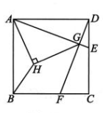
A．$2\sqrt{5}−2$ B．$2\sqrt{5}+2$ C．$\sqrt{10}−\sqrt{2}$ D．$\sqrt{10}+\sqrt{2}$
【答案】C
【知识点】正方形的性质；三角形全等的判定-SAS；定角定弦辅助圆模型
【解析】【解答】解：连接AC， 取AD的中点O， 连接OG， CO，
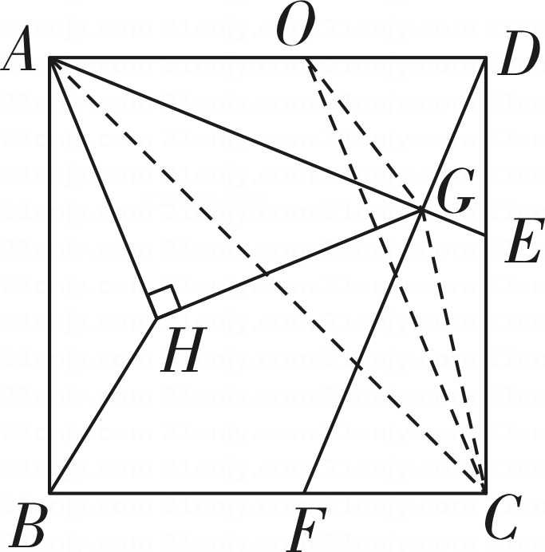
∵△AHG和△ABC是等腰直角三角形，
$$∴\frac{AC}{AB}=\frac{AG}{AH}=\sqrt{2},∠BAC=∠HAG,$$
∴∠BAH=∠CAG，
∴△BAH∽△CAG，
$$∴CG=\sqrt{2}BH,$$
∵四边形ABCD是正方形，
∴AD=CD， ∠ADE=∠DCF，
∵DE=CF，
∴△ADE≌△DCF(SAS)，
∴∠DAE=∠CDF，
∴∠AGD =∠ADE=90°，
∴当点O、G、C三点共线时， CG最小，
∴CG的最小值为 $OC−OG=2\sqrt{5}−2,$
∴BH的最小值为 $\frac{2\sqrt{5}−2}{\sqrt{2}}=\sqrt{10}−\sqrt{2},$
故答案为：C .
【分析】连接AC， 取AD的中点O， 连接OG， CO， 利用△BAH∽△CAG， 得$CG=\sqrt{2}BH,$再证明△ADE≌△DCF(SAS)，得∠DAE=∠CDF， 则∠AGD=∠ADE=90°， 可知当点O、G、C三点共线时，CG最小，从而解决问题.
7．（2025九上·上城开学考）如图，AB是半圆O的直径，AB＝5cm，AC＝4cm．D是弧BC上的一个动点（含端点B，不含端点C），连接AD，过点C作CE⊥AD于E，连接BE，在点D移动的过程中，BE的取值范围是（ ）
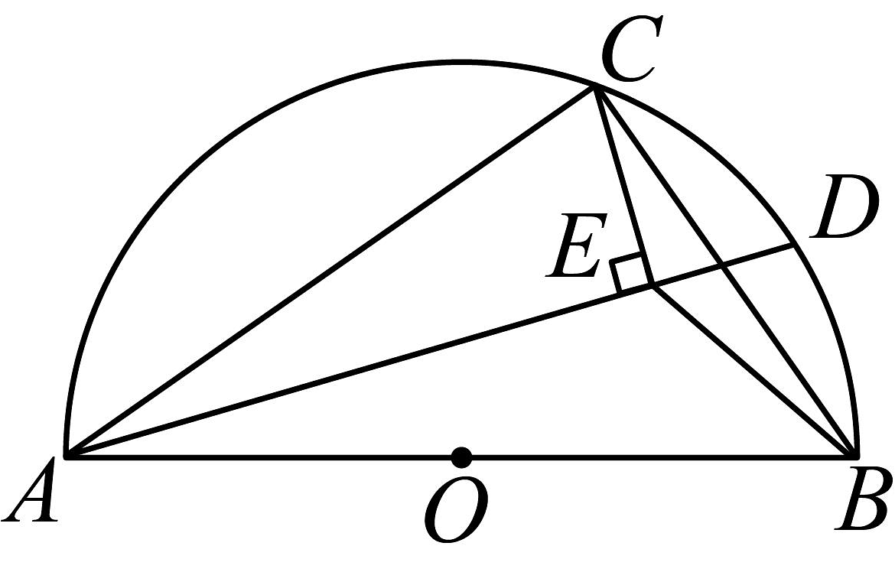
A．$\sqrt{13}−2<BE≤\frac{9}{5}$ B．$\sqrt{13}−2≤BE<3$
C．$\frac{9}{5}≤BE<3$ D．$\sqrt{13}−\frac{9}{5}≤BE<3$
【答案】B
【知识点】解直角三角形—三边关系（勾股定理）；定角定弦辅助圆模型；圆周角定理的推论
【解析】【解答】解：如图，取$AC$中点$M$，以$M$为圆心，$CM$为半径作$⊙M$，连接$BM$交$⊙M$于点$E^{'}$，过点$M$作$MF⊥AB$于$F$，
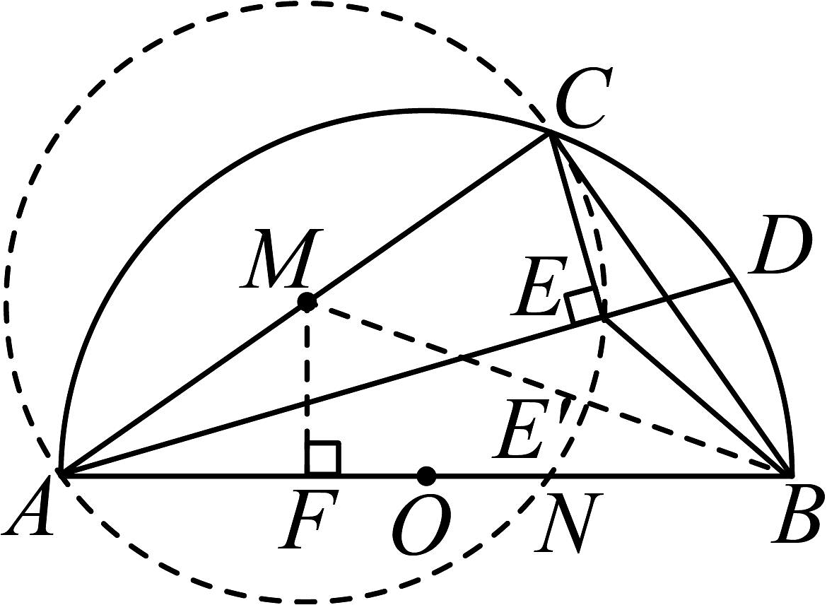
∵$CE⊥AD$，
∴$∠AEC=90°$，
∴点$E$在$⊙M$的$\overset{⌢}{CN}$上(不含点$C$，可含点$N$)运动，
∴当点$E$与点$E^{'}$重合时，$BE$取得最小值为$BE'$，
∵$AB$是半圆$O$的直径，
∴$∠ACB=90°$，
∵$AB=5$，$AC=4$，
∴$BC=\sqrt{AB^{2}−AC^{2}}=3$，$AM=ME'=\frac{1}{2}AC=2$，
又∵$MF⊥AB$，
∴$∠AFM=∠ACB=90°$，
∵$∠FAM=∠CAB$，
∴$△AMF\sim △ABC$，
∴$\frac{MF}{BC}=\frac{AM}{AB}$，
∴$\frac{MF}{3}=\frac{2}{5}$，
解得：$MF=\frac{6}{5}$，
∴$AF=\sqrt{AM^{2}−MF^{2}}=\frac{8}{5}$，
∴$BF=AB−AF=\frac{17}{5}$，
∴$BM=\sqrt{AF^{2}+BF^{2}}=\sqrt{13}$，
∴$BE'=BM−ME'=\sqrt{13}−2$，
当点$E$与点$C$重合时，$BE$取得最大值为$BC$，
∵点$E$与点$C$不重合，
∴$BE＜3$，
综上所述，$BE$的取值范围为$\sqrt{13}−2≤BE<3$，
故答案为：B．
【分析】取$AC$中点$M$，以$M$为圆心，$CM$为半径作$⊙M$，连接$BM$交$⊙M$于点$E^{'}$，过点$M$作$MF⊥AB$于$F$，先求出$∠AEC=90°$，由”定角定弦隐圆模型“得点$E$在$⊙M$的$\overset{⌢}{CN}$上(不含点$C$，可含点$N$)运动，从而得当点$E$与点$E^{'}$重合时，$BE$取得最小值为$BE'$，然后根据直角所对的圆周角是直角以及勾股定理求出$BC=3$，同时求出$AM=ME'=2$，证明$△AMF\sim △ABC$，得$\frac{MF}{BC}=\frac{AM}{AB}$，进而求出$MF=\frac{6}{5}$，接下来利用勾股定理求出$AF=\frac{8}{5}$，于是得$BF=\frac{17}{5}$，则$BM=\sqrt{13}$，即可求出$BE'=\sqrt{13}−2$，当点$E$与点$C$重合时，$BE$取得最大值为$BC$，且根据点$E$与点$C$不重合得$BE＜3$，据此即可得出答案．
8．如图，在矩形ABCD中， $AB=4,BC=6,$点E 是矩形内部一点，且 $AE⊥BE,$，则线段CE 的最小值为 ( )
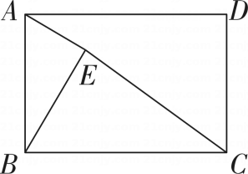
A．$\frac{3}{2}$ B．$2\sqrt{10}−2$ C．$2\sqrt{13}−2$ D．4
【答案】B
【知识点】点与圆的位置关系；定角定弦辅助圆模型；圆与三角形的综合；圆周角定理的推论
【解析】【解答】解：根据定弦定角模型作⊙O，如解图，连接 CO 交⊙O 于点 E'，当点 E 位于点E'位置时，线段 CE 取得最小值(点圆最值).∵AB=4，∴OA=OB=OE'=2.∵ BC= $6,∴OC=\sqrt{BC^{2}+OB^{2}}=\sqrt{6^{2}+2^{2}}=2\sqrt{10},$ $∴CE^{'}=OC−OE^{'}=2\sqrt{10}−2.$
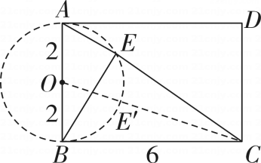
【分析】由于$AE⊥BE,$所以$∠AEB=90°$，则点E在以AB为直径的圆上运动，显然当点E在线段OC上时，CE的值最小.
9．如图，在边长为6的等边$△ABC$中，点E在边$AC$上自A向C运动，点F在边$CB$上自C向B运动，且运动速度相同，连接$BE,AF$交于点P，连接$CP$，在运动过程中，点P的运动路径长为（ ）
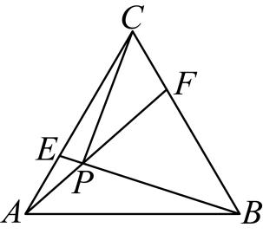
A．$\frac{4\sqrt{3}π}{3}$ B．$\frac{4π}{3}$ C．$3\sqrt{3}$ D．$\frac{π}{2}$
【答案】A
【知识点】等边三角形的性质；弧长的计算；三角形全等的判定-SAS；定角定弦辅助圆模型
【解析】【解答】解：如图，
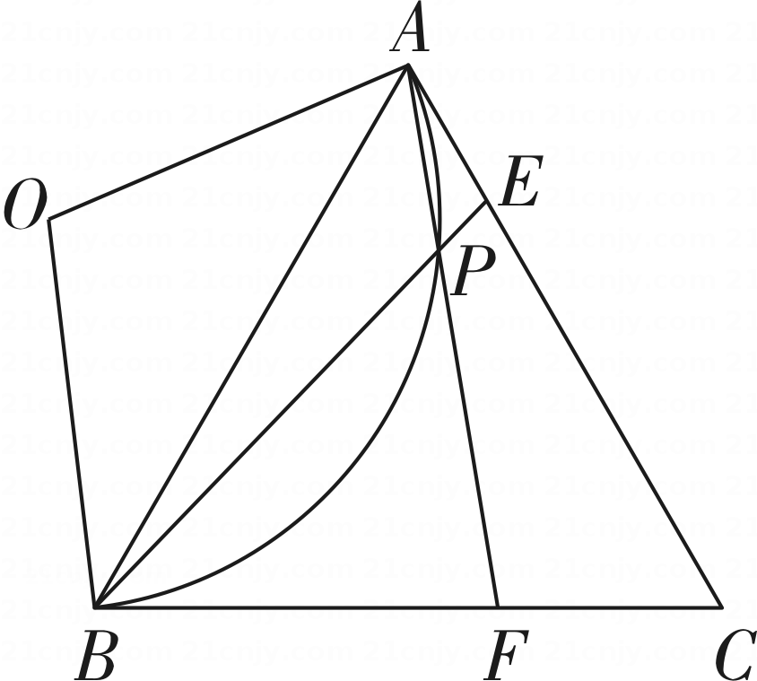
∵△ABC是等边三角形，
∴AB=AC=BC=6，∠BAC=∠C=60°，
在△AEB和△CFA中，
$$\left\{\begin{aligned}AB=AC \\ ∠BAC=∠C \\ AE=CF\end{aligned}\right.$$
∴△AEB≅△CFA(SAS)
∴AE=CE，
点P的路径是一段弧，由题目不难看出当为AC的中点的时候，点P经过弧AB的中点，此时△ABP为等腰三角形，且∠ABP=∠BAP=30°，
∴∠AOB=120°，
∵AB=6，
∴$OA=2\sqrt{3}$，
∴点P的路径是：$\frac{nπr}{180}=\frac{120π·2\sqrt{3}}{180}=\frac{4\sqrt{3}}{3}π$，
故答案为：A.
【分析】由等边三角形的性质证明△AEB≅△CFA可以得出AE=BF，AE=CF，点P的路径是一段弧，由题目不难看出当B为AC的中点的时候，点P经过弧AB的中点，此时△ABP为等腰三角形，且∠ABP=∠BAP=30°，由弧线长公式就可以得出结论.
10．（2025九下·南山期中）如图，已知$A$，$B$两点的坐标分别为$(8,0)$，$(0,8)$，点$C$，$F$分别是直线$x=−5$和$x$轴上的动点，$CF=10$，点$D$是线段$CF$的中点，连接$AD$交$y$轴于点$E$，当$△ABE$面积取得最小值时，$sin∠OAD$的值是（ ）
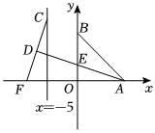
A．$\frac{8}{17}$ B．$\frac{12}{13}$ C．$\frac{4\sqrt{2}}{13}$ D．$\frac{5}{13}$
【答案】D
【知识点】三角形的面积；切线的性质；定角定弦辅助圆模型；正弦的概念
【解析】【解答】
解：如图：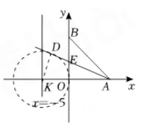
如图，设直线x=-5交x轴于K
∵$CF=10$，直线x=-5$⊥x$轴
∴KD=$\frac{1}{2}$CF=5，
∴点D的运动轨迹是以K为圆心，5为半径的圆，
∴当直线AD与OK相切时，△ABE的面积最小，
∵AD是切线，点D是切点，
∴AD⊥KD，
∵A$(8,0)$
∴AK=13，DK=5，
∴sin∠OAD=$\frac{DK}{AK}=\frac{5}{13}$.
故答案为：D.
【分析】首先由$CF=10$，直线x=-5$⊥x$轴可知定长、定角是隐圆；即可判断点D的运动轨迹是以K为圆心，5为半径的圆；再分析可知当直线AD与OK相切时，△ABE的面积最小；根据坐标求得AK，DK的长，即可利用正弦的定义解答.
三、定角定高辅助圆模型

11．真实问题情境
（1）【问题提出】
如图①，直线m∥n，m，n之间的距离为12，点 P 在直线m上，点 E，F在直线n上，若∠EPF=45°，求EF 的最小值；
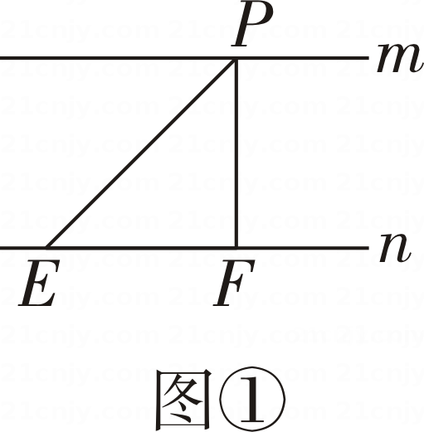
（2）【问题解决】
如图②，四边形ABCD 为某运动场馆外的广场草坪设计示意图.在四边形 ABCD中， $ADBC,AD=\frac{1}{3}BC,$AD 与 BC 之间的距离为12米，且∠A+∠D=240°.已知种植草坪的成本为每平方米20元.为了节省费用，四边形 ABCD 的面积是否存在最小值?若存在，求出此时四边形ABCD 面积的最小值，并预估此种情况下种植草坪的成本(成本的计算结果保留整数)；若不存在，请说明理由.(参考数据： $\sqrt{3}≈1.73)$
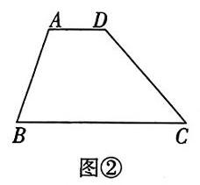
【答案】（1）解：如解图①，作△PEF的外接圆⊙O，连接OE，OF，OP.设OE=OF=OP=r，过点O作OG⊥EF于点 G，过点 P 作 PH⊥EF 于点 H，由题意得PH=12，
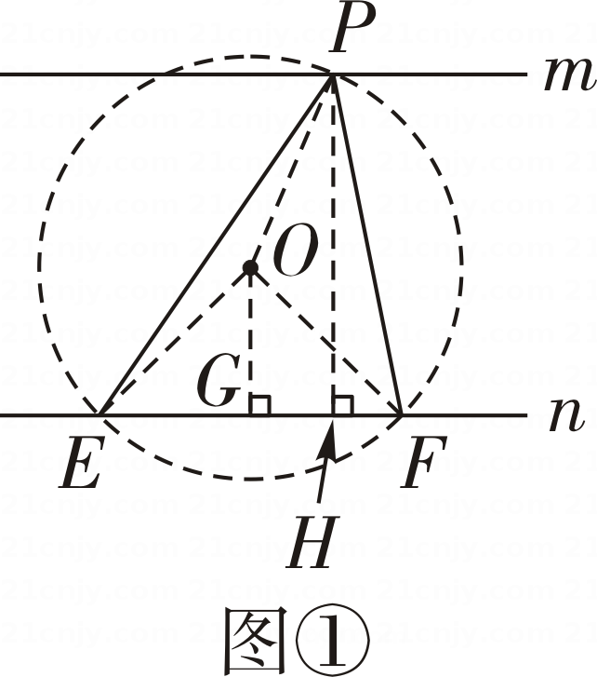
∵∠EPF=45°，∴∠EOF=2∠EPF=90°，
∵OE=OF，∴∠OEF=45°，
$$∴EG=OG=\frac{\sqrt{2}}{2}OE=\frac{\sqrt{2}}{2}r,EF=2EG=\sqrt{2}r,$$
∵OG+OP≥PH，即 $\frac{\sqrt{2}+2}{2}r⩾12,$
$∴r⩾24−12\sqrt{2},$当G与H重合时取等号，
∴r的最小值为 $24−12\sqrt{2},$
$$∴EF=\sqrt{2}r=24\sqrt{2}−24,$$
∴EF的最小值为 $24\sqrt{2}−24;$
（2）解：存在.
如解图②，过点 D 作 DE∥AB 交 BC 于点 E，作△DEC 的外接圆⊙O，过点 O 作 OH⊥EC于点H，过点D作DF⊥EC于点 F，连接OD，DH，OE，
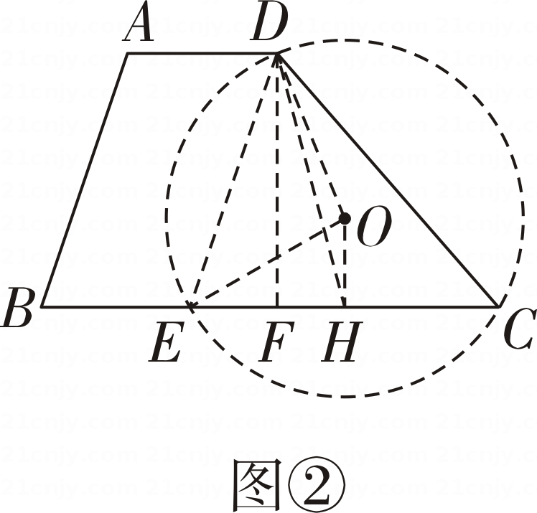
设⊙O半径为 R，∴∠A+∠ADE=180°.∵∠A+∠ADC=240°，∴ ∠EDC=240°-180°=60°.
∵OD+OH≥DH≥DF，OH⊥EC，
∴∠EOH=∠EDC=60°，
$∴R+R⋅cos60^{∘}⩾12,∴R⩾\frac{12}{1+cos60^{∘}},$即R≥8.
∵EC=2EH=2OE·sin∠EOH=2OE· sin 60°= $\sqrt{3}$R；
∴当D，O，H三点共线，即点 F 与点 H重合时，EC的值最小，此时R=8，EC=8 $\sqrt{3}$
∵AD∥BE，AB∥DE，
∴四边形ABED 为平行四边形，
∴ S_{四边形ABCD}=S_{平行四边形ABED}+S_{△DEC}，
$$∵AD=\frac{1}{3}BC,∴AD=\frac{1}{2}EC=4\sqrt{3}.$$
∴四边形 ABCD 面积的最小值为 $4\sqrt{3}×12+$ $\frac{1}{2}×8\sqrt{3}×12=96\sqrt{3}$(平方米)，
$∴96\sqrt{3}×20≈96×1.73×20≈3322$(元).
答：四边形ABCD 的面积存在最小值，四边形ABCD 面积的最小值为96 $\sqrt{3}$平方米，种植草坪的成本约为3322元.
【知识点】三角形的外接圆与外心；解直角三角形—边角关系；定角定高辅助圆模型；圆与三角形的综合
【解析】【分析】（1）作△PEF的外接圆⊙O，连接OE，OF，OP.设OE=OF=OP=r，过点O作OG⊥EF于点 G，过点 P 作 PH⊥EF 于点 H，由题意得PH=12，根据OG+OP≥PH，求出r的取值范围解题即可；
（2）过点 D 作 DE∥AB 交 BC 于点 E，作△DEC 的外接圆⊙O，过点 O 作 OH⊥EC于点H，过点D作DF⊥EC于点 F，连接OD，DH，OE，设⊙O半径为 R，根据OD+OH≥DH≥DF求出r的取值范围，然后求出EC的最小值，证明四边形ABED 为平行四边形，根据S_{四边形ABCD}=S_{平行四边形ABED}+S_{△DEC}解题即可.
12． 如图，在▱ABCD中，AD 与BC之间的距离为2，点 E 是AD边上一点，且∠BEC=45°，则线段 BC 的最小值为 .
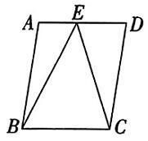
【答案】$4\sqrt{2}−4$
【知识点】三角形的外接圆与外心；解直角三角形—边角关系；定角定高辅助圆模型；圆内知识的综合
【解析】【解答】解：如解图，过点 E 作 EF⊥BC于点 F，作△BEC 的外接圆⊙O，连接OB，OC，OE，过点 O 作OG⊥BC 于点 G，
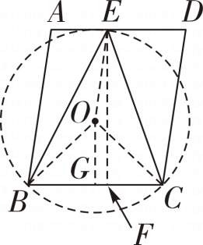
则 $EF=2,BG=CG=\frac{1}{2}BC,OB=OC=OE,$∠BOC=2∠BEC，
∵∠BEC=45°，
∴∠BOC=90°，∠OBC=∠OCB=45°.
设OB=OC=OE=r，则 $OG=BG=\frac{\sqrt{2}}{2}r,BC=2BG=\sqrt{2}r,∵OE+$ $OG⩾EF,∴r+\frac{\sqrt{2}}{2}r⩾2,$
解得，r≥4-2 $\sqrt{2}$，
∴BC $⩾4\sqrt{2}−4$，
当G，O，E三点共线，即点F 与点G重合时，BC有最小值，最小值为 $4\sqrt{2}−4.$
故答案为： $4\sqrt{2}−4.$
【分析】过点 E 作 EF⊥BC于点 F，作△BEC 的外接圆⊙O，连接OB，OC，OE，过点 O 作OG⊥BC 于点 G，即可得到∠BOC=90°，∠OBC=∠OCB=45°.设OB=OC=OE=r，求出OG和BC的长，根据$OE+OG⩾EF$求出r的值解题即可.
13．如图，在平面直角坐标系中，A(4，0)，OB=AB，∠ABO=90°，点 M，N 在OA 上运动，且∠MBN=30°，则 MN的最小值为 .
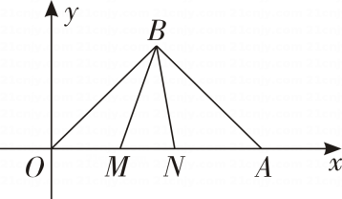
【答案】$8−4\sqrt{3}$​​​​​​​
【知识点】三角形的外接圆与外心；解直角三角形—边角关系；定角定高辅助圆模型；圆与三角形的综合
【解析】【解答】解：∵ OB =AB，∠ABO=90°，
∴△ABO 为等腰直角三角形，
作△BMN的外接圆⊙P，连接PM，PN，BP，过点 P 作 PQ⊥MN 于点Q，过点 B作 BG⊥MN于点 G，
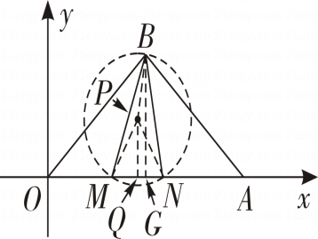
∵A(4，0)，
∴OA=4，BG=AG=OG=2，
∵∠MBN=30°，
∴∠MPN=60°，
∵ PM=PN，
∴ △PMN 为等边三角形，
∴∠MPQ=30°，设⊙P 的半径为 r，
则 $MQ=\frac{1}{2}r,PQ=\frac{\sqrt{3}}{2}r,∵PB+PQ⩾BG,∴r+$ $\frac{\sqrt{3}}{2}r⩾2,$
当且仅当点B，P，Q三点共线，即点Q 与点G重合时 $r+\frac{\sqrt{3}}{2}r=2,$此时r最小，
解得 $r=8−4\sqrt{3},$，
即MN的最小值为 $8−4\sqrt{3}.$
故答案为：$8−4\sqrt{3}$.
【分析】作△BMN的外接圆⊙P，连接PM，PN，BP，过点 P 作 PQ⊥MN 于点Q，过点 B作 BG⊥MN于点 G，即可得到 △PMN 为等边三角形，设⊙P 的半径为 r，根据$PB+PQ⩾BG$求出r的取值范围，即可得到最小值解题即可.
14．（2023·电白模拟）如图，在Rt△ABC，∠ACB＝90°，E为AC边上的任意一点，把△BCE沿BE折叠，得到△BFE，连接AF．若BC＝6，AC＝8，则AF的最小值为 ．
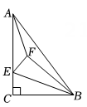
【答案】4
【知识点】翻折变换（折叠问题）；解直角三角形—三边关系（勾股定理）；定角定高辅助圆模型
【解析】【解答】解：∵△BCE沿BE折看，得到△BFE，
∴BF=BC=6，
∴点F在以B为圆心6为半径的圆上，
设以B为圆心6为半径的圆与AB交于点F'，
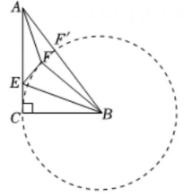
则BF'=BC=6，AF的最小值为AF'的长；
在Rt△ABC中，
∵BC=6，AC=8，
∴$AB=\sqrt{BC^{2}+AC^{2}}=\sqrt{6^{2}+8^{2}}=10$，
∴AF'=AB-BE'=10-6=4，
∴AF的最小值为4，
故答案为：4.
【分析】折叠后BF=BC，点F在以B为圆心6为半径的圆上，AF的最小值出现在F点位于AB线段上时，此时AF=AB-BF.
15．在 $ABC$中， $AD⊥BC$交BC于点D.
（1）如图①，若 $∠BAC=90^{∘},AD=10,$，则BC 的最小值为 ；
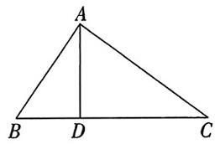图①
（2）如图②，若 $∠BAC=60^{∘},AD=4,$则△ABC 面积的最小值为 .
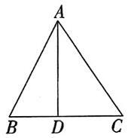图②
【答案】（1）20
（2）$\frac{16\sqrt{3}}{3}$
【知识点】三角形的外接圆与外心；解直角三角形—边角关系；定角定高辅助圆模型；圆内知识的综合
【解析】【解答】解：(1)如解图①，作△ABC的外接圆圆O，连接 OA，
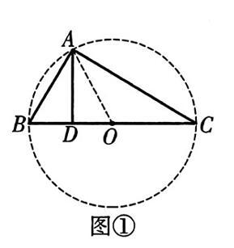
∵ ∠BAC = 90°，
∴BC为 ⊙O 的直径，BC=2OA，
∵ OA≥AD，
∴当点 O 与点 D 重合时，OA 取得最小值，最小值为AD的长，此时BC=2AD=20，
∴BC的最小值为20；
故答案为：20；
（2）如解图②，作△ABC的外接圆圆O，过O点作OE⊥BC，连接OB，OC，OA，
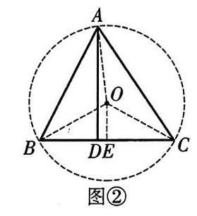
则 $BE=CE=\frac{1}{2}BC$(垂径定理)，OA=OB=OC，
∵∠BAC=60°，
∴∠BOC=120°，∠OBC=∠OCB=30°，
设 OA=OB=OC=r，则 OE= $\frac{1}{2}r,BE=\frac{\sqrt{3}}{2}r,BC=2BE=\sqrt{3}r,$
$$∵OA+OE⩾AD,∴r+\frac{1}{2}r⩾4,$$
解得 $r⩾\frac{8}{3},∴BC⩾\frac{8\sqrt{3}}{3},$
$$∴S_{ABC}=\frac{1}{2}BC⋅AD⩾\frac{1}{2}×\frac{8\sqrt{3}}{3}×4=\frac{16\sqrt{3}}{3},$$
∴当A，O，E三点共线，即点 D 与点 E 重合时，BC取得最小值，此时 $S_{ABC}=\frac{16\sqrt{3}}{3},.$
△ABC 面积的最小值为 $\frac{16\sqrt{3}}{3}.$
故答案为：$\frac{16\sqrt{3}}{3}$.
【分析】（1）作△ABC的外接圆圆O，连接 OA，即可得到AB=2AO，根据OA≥AD，可得点 O 与点 D 重合时，OA 取得最小值，最小值为AD的长，解题即可；
（2）作△ABC的外接圆圆O，过O点作OE⊥BC，连接OB，OC，OA，设圆O的半径为r，根据解直角三角形求出BC长，然后根据$OA+OE⩾AD$求出r的最小值解题即可.
四、最大张角辅助圆模型

16．如图，⊙O的半径为2，弦AB的长为2$\sqrt{3}$，点C是优弧AB上的一动点，BD⊥BC交直线AC于点D，当点C从△ABC面积最大时运动到BC最长时，点D所经过的路径长为 ．
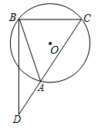
【答案】$\frac{2\sqrt{3}}{3}π$
【知识点】等边三角形的性质；垂径定理；解直角三角形—边角关系；最大张角辅助圆模型
【解析】【解答】解：如图，以AB为边向上作等边三角形△ABF，连接OA，OB，OF，DF，OF交AB于H.
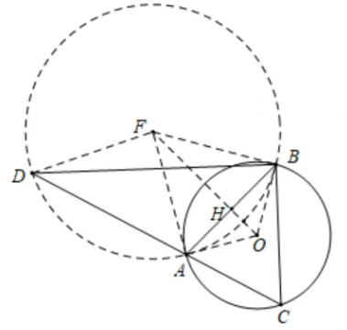
∵FA=FB，OA=OB，
∴OF⊥AB，$AH=BH=\sqrt{3}$，
∴$sin∠BOH=\frac{\sqrt{3}}{2}$，
∴∠BOH=∠AOH=60°，
∴∠AOB=120°，
∴∠C=∠AOB=60°，
∵DB⊥BC，
∴∠DBC=90°
∴∠CDB=30°，
∵∠AFB=60°，
∴$∠ADB=\frac{1}{2}∠AFB$，
∴点D的运动轨迹是以F为圆心，FA为半径的圆，
∵当点C从△ABC面积最大时运动到BC最长时，BC绕点B顺时针旋转了30°，
∴BD绕点B也旋转了30°，
∴点D的轨迹所对的圆心角为60°，
∴运动路径的长$=\frac{60π·2\sqrt{3}}{180}=\frac{2\sqrt{3}}{3}π$
故答案为：$\frac{2\sqrt{3}}{3}π$.
【分析】如图，以AB为边向上作等边三角形△ABF，连接OA，OB，OF，DF，OF交AB于H.说明点D的运动轨迹是以F为圆心，FA为半径的圆，再利用弧长公式求解即可.
17．（2025·南山模拟）
（1）【问题情境】
如图1，圆与大正方形的各边都相切，小正方形是圆的内接正方形，那么大正方形面积是小正方形面积的几倍？小昕将小正方形绕圆心旋转$45^{°}$（如图2），这时候就容易发现大正方形面积是小正方形面积的 ▲ 倍．由此可见，图形变化是解决问题的有效策略：
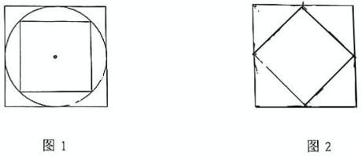
（2）【操作实践】
如图3，图①是一个对角线互相垂直的四边形，四边$a、b、c、d$之间存在某种数量关系．小昕按所示步骤进行操作，并将最终图形抽像成图4．请你结合整个变化过程，直接写出图4中以矩形内一点$P$为端点的四条线段之间的数量关系；
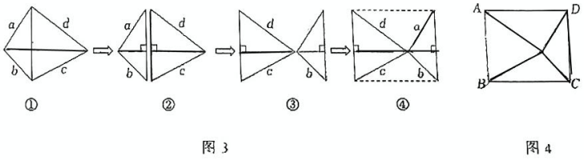
（3）【探究应用】
如图5，在图3中“④”的基础上，小昕将$△PDC$绕点$P$逆时针旋转，他发现旋转过程中$∠DAP$存在最大值．若$PE=8,PF=5$，当$∠DAP$最大时，求AD的长；
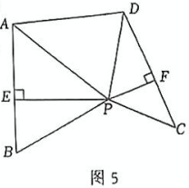
（4）如图6，在RtABC中，$∠C=90^{°}$，点D、E分别在边AC和BC上，连接DE、AE、BD．若$AC+CD=5,BC+CE=8$，求$AE+BD$的最小值．
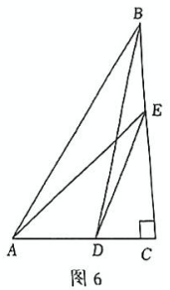
【答案】（1）2
（2）PA²+ PC²= PB²+ PD²；
（3）解： 如图，将△PDC绕点P逆时针旋转，
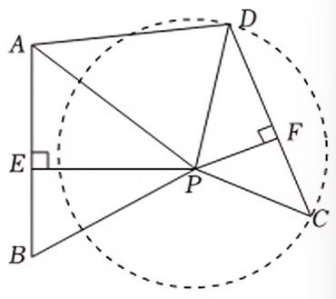
∴点D在以点P为圆心，PD为半径的圆上运动，
∵点A是圆外的一个动点，
∴当AD与$⊙P$相切时，$∠DAP$最大，
∴PD⊥AD，
∴AD²= AP²- PD²，
由(2)可得： AE= DF，
∵PE=8，PF= 5，
∴ AD²= AP²- PD²= PE²+ AE²- PF²-DF²=8²-5² = 39
∴AD=$\sqrt{39}$；
（4）解：如图，将△BDC沿BC对折，D的对应点为D₁，将△AEC沿AC对折，E的对应点为E₁，连接D₁ E₁，
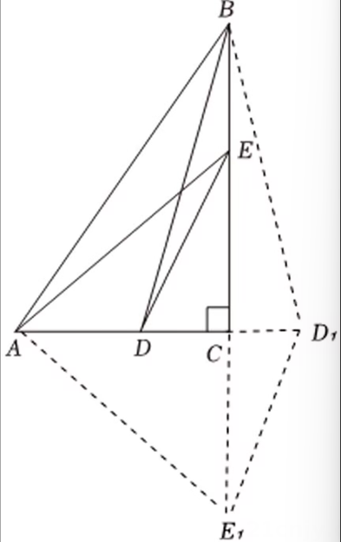
∴CD= CD₁，CE= CE₁，
再将$∆$ABE₁沿AC方向平移，使得A₁与D₁重合，得到$∆$B₁D₁E₂
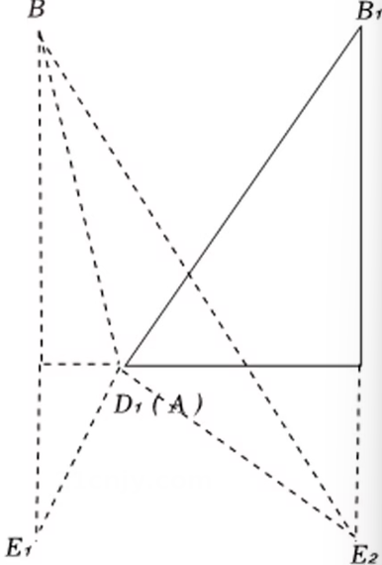
由(2)可得： AE+ BD= D₁E₂ + BD₁，当E₂，D₁， B三点共线时，
AE+ BD= D₁E₂十BD₁最短，
∵ AC+CD=5，BC+CE= 8，
∴E₁E₂ =5，BE₁= 8
∴BE₂=$\sqrt{B{E_{1}}^{2}+E_{1}{E_{2}}^{2}}=\sqrt{8^{2}+5^{2}}=\sqrt{89}$
故AE + BD的最小值为 $89$.
【知识点】两点之间线段最短；勾股定理；轴对称的性质；最大张角辅助圆模型；圆与四边形的综合
【解析】【解答】
解：（1）如图：
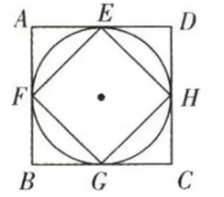
∵四边形ABCD，EFGH为正方形，圆为正方形ABCD的内切圆，为正方形EFGH的外接圆，
∴设AE= DE= DH=CH=CG= BG=AF=BF=m，∠A=90°，
∴AB=AD=2m，EF=$\sqrt{m^{2}+m^{2}}=\sqrt{2}m$
∴S_{正方形ABCD} = 4m² ， S_{正方形EFGH}= ($\sqrt{2}m$)²=2m²，
大正方形面积是小正方形面积的2倍；
故答案为：2.
（2）如图：
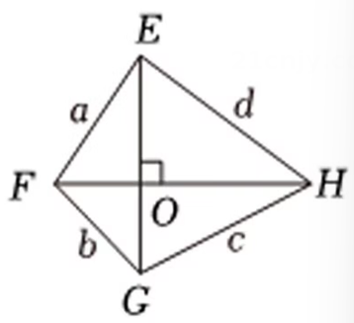
∵EG⊥FH，
∴a²= OF²+OE²，c²= OG² + OH²，d²= OE²+ OH²，b²= OF² + OG²，
∴a²+c²=b²+ d²，
结合图形变换可得：PA²+ PC²= PB²+ PD²；
故答案为：PA²+ PC²= PB²+ PD^{2.}
【分析】
(1)设AB=AD=2m，EF$=\sqrt{2}m$即可表示出面积S_{正方形ABCD} = 4m² ， S_{正方形EFGH}= ($\sqrt{2}m$)²=2m²，即可得到它们的面积关系；
(2) 由EG⊥FH，利用勾股定理可证明a²+c²=b²+d²，再结合图形变换可得答案；
(3)将△PDC绕点P逆时针旋转，可得点D在以点P为圆心，PD为半径的圆上运动，可得当AD与OP相切时，∠DAP最大，Z再利用勾股定理即可解答；
(4)将△BDC沿BC对折，D的对应点为D₁，将△AEC沿AC对折，E的对应点为E₁，连接D₁E₁，再将△ABE₁沿AC方向平移，使A与D₁重合，得△B₁D₁E₂，由(2)可得： AE+ BD= D₁E₂+ BD₁，当E₂，D₁，B三点共线时，AE+ BD= D₁E₂+ BD₁最短，再进一步利用勾股定理即可解答.
五、四点共圆模型

18．（2025九上·成都月考）如图，在正方形ABCD中，AB=4，点O是对角线AC的中点，点Q是线段OA上的动点（点Q不与点O，A重合），连接BQ，并延长交边AD于点E，过点Q作FQ⊥BQ交CD于点F，分别连接BF与EF，BF交对角线AC于点G.过点C作CH∥QF交BE于点H，连接AH.以下四个结论：①BQ=QF；②△DEF的周长为8；③GQ=AQ+CG；④线段AH的最小值为$2\sqrt{5}−2$.其中正确结论的序号有 .
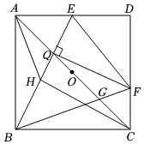
【答案】①②④
【知识点】勾股定理；正方形的性质；旋转的性质；三角形全等的判定-SAS；四点共圆模型
【解析】【解答】解：∵四边形ABCD是正方形，
∴∠BCF=90°，∠ACD=∠ACB=45°，AB=BC.
∵BQ⊥FQ，
∴∠FQB=∠BQF=∠BCD=90°，
∴∠FQB+∠BCF=180°
∴点B，点C，点F，点Q四点共圆，
∴∠QFB=∠QCB=45°，∠QBF=∠QCF=45°
∴∠QBF=∠QFB=45°
∴BQ=FQ
故①正确；
如图1，延长DA至N使AN=CF，连接BN，
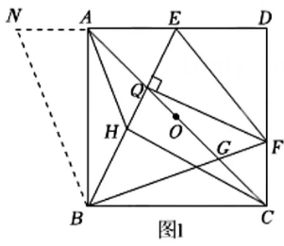
∵CF=AN，∠BAN=∠BCF=90°，AB=BC
∴△ABN≌△CBF(SAS)
∴BF=BN，∠ABN=∠CBF
∵∠QBF=45°，∠ABC=90°
∴∠ABE+∠CBF=45°
∴∠ABE+∠ABN=45°
∴∠EBN=∠EBF=45°
又∵BE=BE，BF=BN
∴△BEF≌△BEN(SAS)
∴EF=EN
∴△DEF的周长=DE+DF+EF=DE+DF+EN=DE+DF+AE+CF=AD+CD=8
故②正确；
如图2，将△CBG绕点B逆时针旋转90°得到△ABG'，连接QG'，
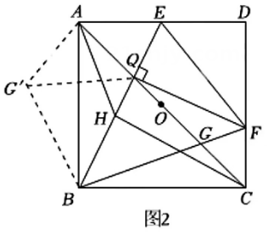
∴△BCG≌△BAG'
∴CG=AG'，∠BCG=∠BAG'=45°，BG=BG'，
∴∠QAG'=90°
∴AQ²+AG'²=G'Q²
∵BQ=BQ，∠GBQ=∠G'BQ=45°
∴△GBQ≌△G'BQ(SAS).
∴GQ=G'Q
∴GQ²=AQ²+CG²
故③错误；
∵CH//FQ
∴∠BHC=∠BQF=90°
∴点H在以BC为直径的圆上运动，
如图3，以BC为直径作圆，取BC的中点P，连接AP，PH.
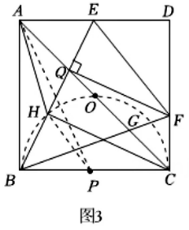
∴$PH=\frac{1}{2}BC=2=BP$，
∴$AP=\sqrt{AB^{2}+BP^{2}}=\sqrt{4^{2}+2^{2}}=2\sqrt{5}$，
在△AHP中，AH>AP-HP
∴当点H在AP上时，AH有最小值为$2\sqrt{5}−2$，
故④正确；
故答案为：①②④.
【分析】通过证明点B，点C，点F，点Q四点共圆，可得∠QFB=∠QCB=45°，∠QBF=∠QCF=45°，可证BQ=FQ，故①正确；由“SAS”可证△ABN≌△CBF，△BEF≌△BEN，可得EF=EN，由线段的和差关系可得△DEF的周长为8，故②正确；如图2，将△CBG绕点B逆时针旋转90°得到△ABG'，连接QG'，证明△BCG≌△BAG'，△GBQ≌△G'BQ(SAS)，可得GQ²=AQ²+CG²，故③错误；由题意可得点H在以BC为直径的圆上运动，则当点H在AP上时，AH有最小值，故④正确.
19．（2025·攀枝花） 如图，在四边形ABCD中，∠ABC＝∠ADC＝90°，对角线AC与BD相交于点O，M、N分别为AC、BD的中点，∠ACD＝15°，AC＝8，OD＝OM．以下结论错误的是（ ）
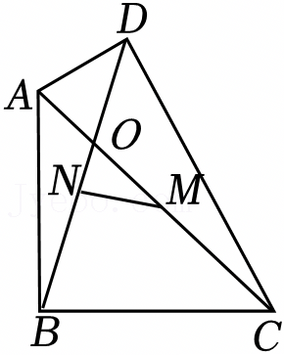
A．MN⊥BD B．MN＝2
C．$AB=4\sqrt{3}$ D．△BAD∽△COD
【答案】C
【知识点】含30°角的直角三角形；圆周角定理；三角形的中位线定理；四点共圆模型；等腰三角形的性质-三线合一
【解析】【解答】解：连接MD、MB，如图所示：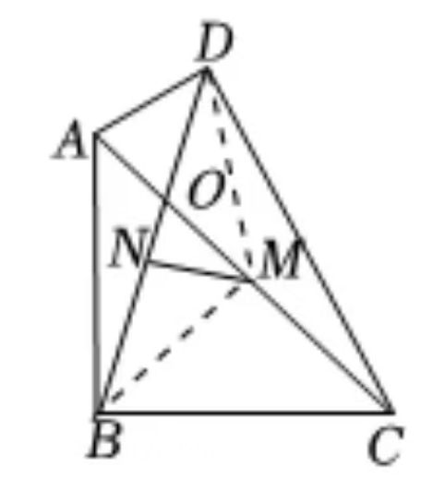
∵ ∠ABC＝90°，M为AC的中点，
∴MB=AM=$\frac{1}{2}$AC，
∵∠ADC＝90°，M为AC的中点，
∴MD=CM=$\frac{1}{2}$AC，
∴DM=BM，
∵N为BD的中点，
∴MN⊥BD，故A正确，不符合题意；
∵MD=CM=$\frac{1}{2}$AC， AC=8，∠ACD＝15°，
∴MD=4，∠MDC=∠ACD＝15°，
∴∠AMD=∠MDC+∠ACD＝30° ，
∵OD＝OM ，
∴∠ODM=∠AMD=30°，
∵MN⊥BD，
∴∠DNM=90°，
∴MN=$\frac{1}{2}$MD=2，故B正确，不符合题意；
∵∠BDC=∠ODM+∠ODC=45°，
∴∠ADB=∠BDC=45°，
∵MB=AM=MD=CM=$\frac{1}{2}$AC，
∴点A、B、C、D四点在以点M为圆心，半径为4的圆上，
∴∠BCA=∠BDA=45°，
∴△ABC为等腰直角三角形，
∴AB=BC=$\frac{\sqrt{2}}{2}$AC=$4\sqrt{2}$，故C错误，符合题意；
∵∠ABD=∠ACD，∠ADB=∠BDC=45°，
∴△BAD∽△COD，故D正确，不符合题意；
故答案为： C.
【分析】连接MD、MB，根据直角三角形的斜边上的中线的性质可得MB=AM=$\frac{1}{2}$AC，MD=CM=$\frac{1}{2}$AC，进而得出DM=BM，再根据等腰三角形三线合一即可得出MN⊥BD，根据等腰三角形的性质易得∠ADM=30°，由含30°角的直角三角形的性质即可求得MN的值，进而可以推出点A、B、C、D四点在同一个圆上，由圆周角定理可求得AB的值，最后结合以上条件即可的出△BAD∽△COD.
20．如图，点A，B，C 在⊙O上，CD⊥OA，CE⊥OB，垂足分别为 D，E，若∠DCE=40°，求∠ACB 的度数.
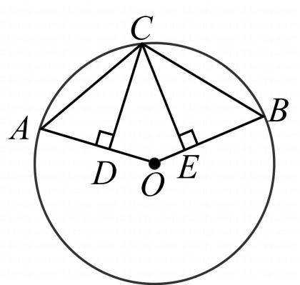
【答案】解：在优弧AB 上取一点P，连接AP，BP.
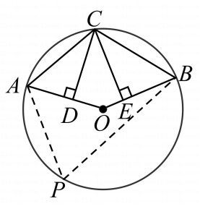
∵CD⊥OA，CE⊥OB，
∴∠ODC=∠OEC=90°，
∵∠DCE=40°，
∴∠AOB=360°-90°-90°-40°=140°，
$$∴∠P=\frac{1}{2}∠AOB=70^{∘},$$
∵A，C，B，P四点共圆，
∴∠P+∠ACB=180°，
∴∠ACB=180°-70°=110°.
【知识点】圆周角定理；圆内接四边形的性质；四点共圆模型
【解析】【分析】根据四边形的内角和为360°得到∠DOE(即∠AOB)的度数；然后根据圆周角定理即可求出∠P的度数，从而得出答案.
21．如图，△ABC，△EFG 均是边长为2 的等边三角形，点 D 是边BC，EF 的中点，直线 AG，FC 相交于点 M.当△EFG 绕点 D 旋转时，线段 BM 长的最小值是( ).
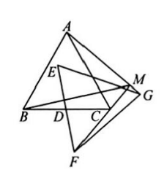
C.
A．$2−\sqrt{3}$ B．$\sqrt{3}+1$ C．$\sqrt{2}$ D．$\sqrt{3}−1$
【答案】D
【知识点】等边三角形的性质；四点共圆模型；相似三角形的判定-SAS
【解析】【解答】解：AC的中点O，连接AD、DG、BO、OM，如图，
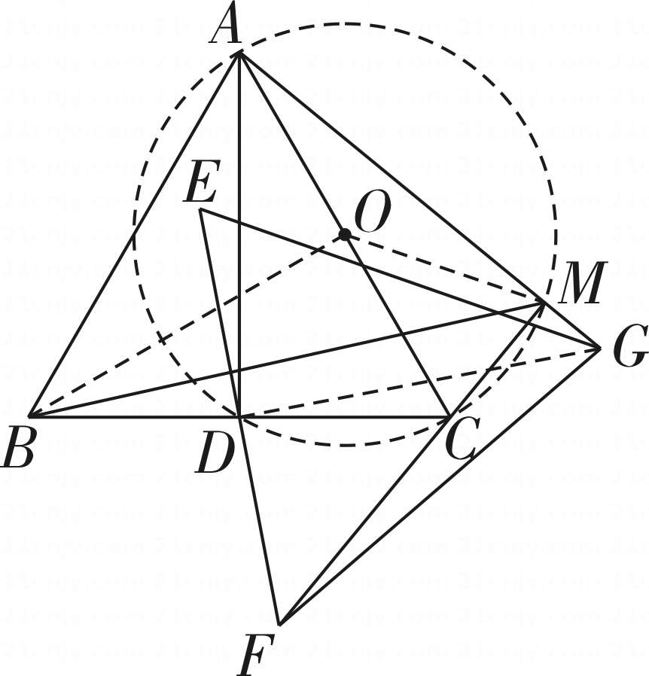
∵△ABC，△EFG均是边长为2的等边三角形，点D是边BC、EF的中点，
∴AD⊥BC，GD⊥EF，DA=DG，DC=DF，
∴∠ADG=90°-∠CDG=∠FDC，$\frac{DA}{DC}=\frac{DG}{DF}$
∴△DAG∽△DCF，
∴∠DAG=∠DCF，
∴A、D、C、M四点共圆.
根据两点之间线段最短可得：BO≤BM+OM，即BM≥BO-OM，
当M在线段BO与该圆的交点处时，线段BM最小，
此时，$BO=\sqrt{BC^{2}−OC^{2}}=\sqrt{2^{2}−1^{2}}=\sqrt{3}$，$OM=\frac{1}{2}AC=1$，
则$BM=BO−OM=\sqrt{3}−1$.
故答案为：D.
【分析】取AC的中点O，连接AD、DG、BO、OM，如图，易证△DAG∽△DCF，则有∠DAG=∠DCF，从而可得A、D、C、M四点共圆，根据两点之间线段最短可得BO≤BM+OM，即BM≥BO-OM，当M在线段BO与该圆的交点处时，线段BM最小，只需求出BO、OM的值，就可解决问题.
22．（2024九上·杭州期中）探究与实践：“善思”小组开展“探究四点共圆的条件”活动，得出结论：对角互补的四边形四个顶点共圆． 该小组继续利用上述结论进行探究．
【提出问题】如图$1$， 在线段$AC$同侧有两点$B$，$D$，连接$AD$，$AB$，$BC$，$CD$， 如果$∠B=∠D$，那么$A$，$B$，$C$，$D$四点在同一个圆上．
【探究展示】如图$2$，作经过点$A$，$C$，$D$的$⊙O$，在劣弧$AC$上取一点$E$（不与$A$，$C$重合），连接$AE$，$CE$，
则$∠AEC+∠D=180°$（依据$1$）
∵$∠B=∠D$，
∴$∠AEC+∠B=180°$，
∴点$A$，$B$，$C$，$E$四点在同一个圆上（对角互补的四边形四个顶点共圆）
∴点$B$，$D$都在点$A$，$C$，$E$所确定的$⊙O$上（依据$2$）
∴点$A$，$B$，$C$，$E$四点在同一个圆上；
【反思归纳】
$①$圆内接四边形对角互补；
$②$对角互补的四边形四个顶点共圆；
$③$过不在同一直线上的三个点有且只有一个圆；
$④$同圆中，同弧所对的圆周角相等；
（$1$）上述探究过程中的“依据$1$”、“依据$2$”分别是指什么？依据$1$： ；依据$2$： ．（从框内选一个选项，直接填序号）
（$2$） 如图$3$，在四边形$ABCD$中，$∠1=∠2=70°$，$∠3=45°$，则$∠4$的度数为 ；
【拓展探究】
（$3$）如图4， 已知$△ABC$是等腰三角形，$AB=AC$，点$D$在$BC$上（不与$BC$的中点重合），连接$AD$．作点$C$关于$AD$的对称点$E$，连接$EB$并延长交$AD$的延长线于$F$， 连接$AE$，$DE$．
$①$求证：$A$，$D$，$B$，$E$四点共圆；
$②$若$AB=2\sqrt{2}$，$AD·AF$的值是否会发生变化，若不变化，求出其值；若变化，请说明理由．
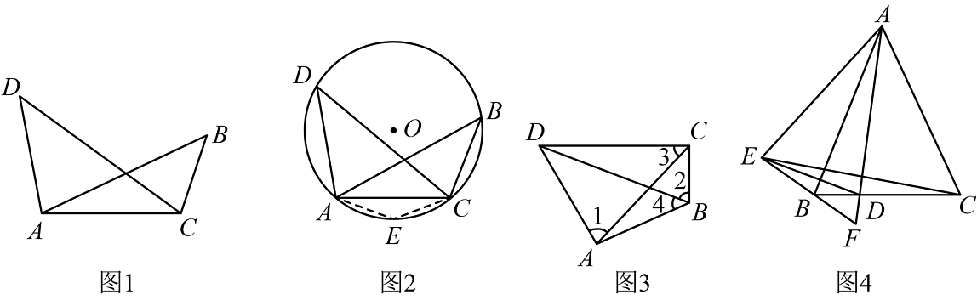
【答案】（$1$）$①$，$③$；
（$2$）$45°$；
（$3$）$①$证明：∵$AB=AC$，
∴$∠ABC=∠ACB$，
∵$E$点与$C$点关于$AD$对称，
∴$∠ACD=∠AED$，
∴$∠AED=∠ABD$，
∴$A$，$D$，$B$，$E$四点共圆；
$②$解：$AD·AF$的值是不会发生变化，$AD⋅AF=8$，理由如下，
如图，∵$A$，$D$，$B$，$E$四点共圆，
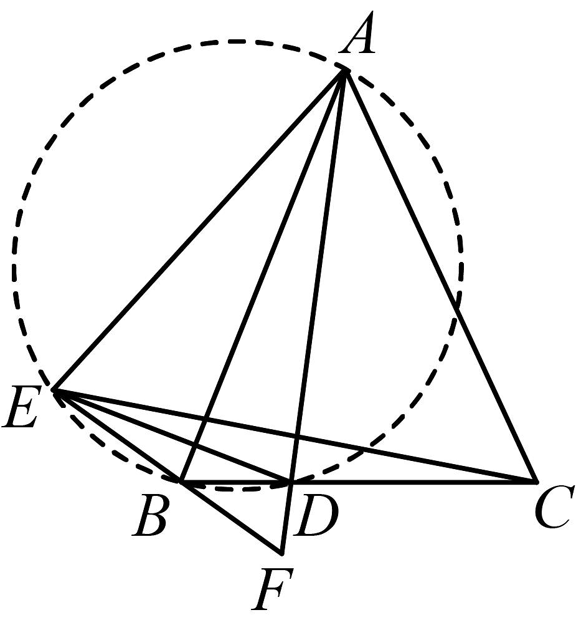
∴∠DAE+∠EBD=180°，
∵∠FBD+∠EBD=180°，
∴$∠FBD=∠DAE$，
∵$AE$，$AC$关于$AD$对称，
∴$∠DAE=∠DAC$，
∴$∠DAC=∠DBF$，
∵$∠ADC=∠BDF$，
∴$∠F=∠ACD$，
∵$AB=AC$，
∴$∠ABD=∠ACD$，
∴$∠F=∠ABD$，
又∵$∠BAD=∠FAB$，
∴$△BAD∽△FAB$，
∴$\frac{AB}{AF}=\frac{AD}{AB}$，
∴$AD⋅AF=AB^{2}$，
∵$AB=2\sqrt{2}$，
∴$AD⋅AF=8$．
【知识点】圆周角定理；圆内接四边形的性质；四点共圆模型；相似三角形的判定-AA；相似三角形的性质-对应边
【解析】【解答】解：(1)如图$2$，作经过点$A$，$C$，$D$的$⊙O$，在劣弧$AC$上取一点$E$（不与$A$，$C$重合），连接$AE$，$CE$
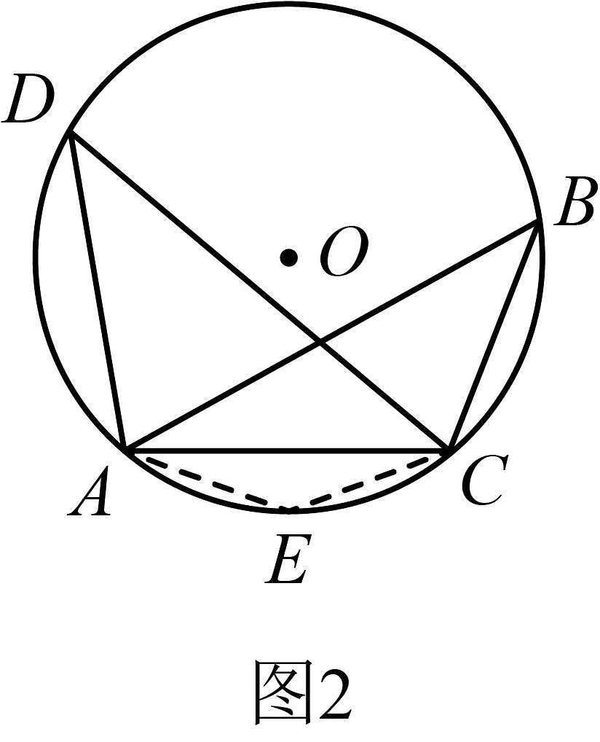
∴$∠AEC+∠D=180°$（圆内接四边形对角互补）
∵$∠B=∠D$，
∴$∠AEC+∠B=180°$，
∴点$A$，$B$，$C$，$E$四点在同一个圆上（对角互补的四边形四个顶点共圆）
∴点$B$，$D$在点$A$，$C$，$E$所确定的$⊙O$上（过不在同一直线上的三个点有且只有一个圆）
∴点$A$，$B$，$C$，$E$四点在同一个圆上；
故答案为：$①$，$③$；
（$2$）解：∵在线段$CD$同侧有两点$A$，$B$，$∠1=∠2$，
∴$A$，$B$，$C$，$D$四点共圆，
∵$\overset{⌢}{AD}=\overset{⌢}{AD}$，
∴$∠4=∠3=45°$，
故答案为：$45°$；
【分析】（$1$）根据圆内接四边形对角互补；过不在同一直线上的三个点有且只有一个圆作答即可；
（$2$）根据同弧所对的圆周角相等即可求解；
（$3$）$①$根据（$1$）中的结论证明$∠AED=∠ABD$即可得证；
$②$先利用圆内接四边形的对角互补推出$∠FBD=∠DAE$，再利用轴对称证明$△BAD∽△FAB$，最后根据相似三角形的对应边成比例即可求解．

中考数学隐圆问题综合练习
一、选择题
1．（2025·攀枝花） 如图，在四边形ABCD中，∠ABC＝∠ADC＝90°，对角线AC与BD相交于点O，M、N分别为AC、BD的中点，∠ACD＝15°，AC＝8，OD＝OM．以下结论错误的是（ ）
A．MN⊥BD B．MN＝2
C．$AB=4\sqrt{3}$ D．△BAD∽△COD
【答案】C
【知识点】含30°角的直角三角形；圆周角定理；三角形的中位线定理；四点共圆模型；等腰三角形的性质-三线合一
【解析】【解答】解：连接MD、MB，如图所示：
∵ ∠ABC＝90°，M为AC的中点，
∴MB=AM=$\frac{1}{2}$AC，
∵∠ADC＝90°，M为AC的中点，
∴MD=CM=$\frac{1}{2}$AC，
∴DM=BM，
∵N为BD的中点，
∴MN⊥BD，故A正确，不符合题意；
∵MD=CM=$\frac{1}{2}$AC， AC=8，∠ACD＝15°，
∴MD=4，∠MDC=∠ACD＝15°，
∴∠AMD=∠MDC+∠ACD＝30° ，
∵OD＝OM ，
∴∠ODM=∠AMD=30°，
∵MN⊥BD，
∴∠DNM=90°，
∴MN=$\frac{1}{2}$MD=2，故B正确，不符合题意；
∵∠BDC=∠ODM+∠ODC=45°，
∴∠ADB=∠BDC=45°，
∵MB=AM=MD=CM=$\frac{1}{2}$AC，
∴点A、B、C、D四点在以点M为圆心，半径为4的圆上，
∴∠BCA=∠BDA=45°，
∴△ABC为等腰直角三角形，
∴AB=BC=$\frac{\sqrt{2}}{2}$AC=$4\sqrt{2}$，故C错误，符合题意；
∵∠ABD=∠ACD，∠ADB=∠BDC=45°，
∴△BAD∽△COD，故D正确，不符合题意；
故答案为： C.
【分析】连接MD、MB，根据直角三角形的斜边上的中线的性质可得MB=AM=$\frac{1}{2}$AC，MD=CM=$\frac{1}{2}$AC，进而得出DM=BM，再根据等腰三角形三线合一即可得出MN⊥BD，根据等腰三角形的性质易得∠ADM=30°，由含30°角的直角三角形的性质即可求得MN的值，进而可以推出点A、B、C、D四点在同一个圆上，由圆周角定理可求得AB的值，最后结合以上条件即可的出△BAD∽△COD.
2．如图，△ABC，△EFG 均是边长为2 的等边三角形，点 D 是边BC，EF 的中点，直线 AG，FC 相交于点 M.当△EFG 绕点 D 旋转时，线段 BM 长的最小值是( ).
C.
A．$2−\sqrt{3}$ B．$\sqrt{3}+1$ C．$\sqrt{2}$ D．$\sqrt{3}−1$
【答案】D
【知识点】等边三角形的性质；四点共圆模型；相似三角形的判定-SAS
【解析】【解答】解：AC的中点O，连接AD、DG、BO、OM，如图，
∵△ABC，△EFG均是边长为2的等边三角形，点D是边BC、EF的中点，
∴AD⊥BC，GD⊥EF，DA=DG，DC=DF，
∴∠ADG=90°-∠CDG=∠FDC，$\frac{DA}{DC}=\frac{DG}{DF}$
∴△DAG∽△DCF，
∴∠DAG=∠DCF，
∴A、D、C、M四点共圆.
根据两点之间线段最短可得：BO≤BM+OM，即BM≥BO-OM，
当M在线段BO与该圆的交点处时，线段BM最小，
此时，$BO=\sqrt{BC^{2}−OC^{2}}=\sqrt{2^{2}−1^{2}}=\sqrt{3}$，$OM=\frac{1}{2}AC=1$，
则$BM=BO−OM=\sqrt{3}−1$.
故答案为：D.
【分析】取AC的中点O，连接AD、DG、BO、OM，如图，易证△DAG∽△DCF，则有∠DAG=∠DCF，从而可得A、D、C、M四点共圆，根据两点之间线段最短可得BO≤BM+OM，即BM≥BO-OM，当M在线段BO与该圆的交点处时，线段BM最小，只需求出BO、OM的值，就可解决问题.
3．（2025·萧山模拟）如图，E是正方形$ABCD$的边$CD$上一动点（不与C，D重合），连结$AE$，以$AE$为边作正方形$AEFG$，点M是$AF$的中点，连结$CM$．给出下列结论：①$2CM=\sqrt{2}AE$；②点B，M，D三点共线，则下列判断正确的是（ ）
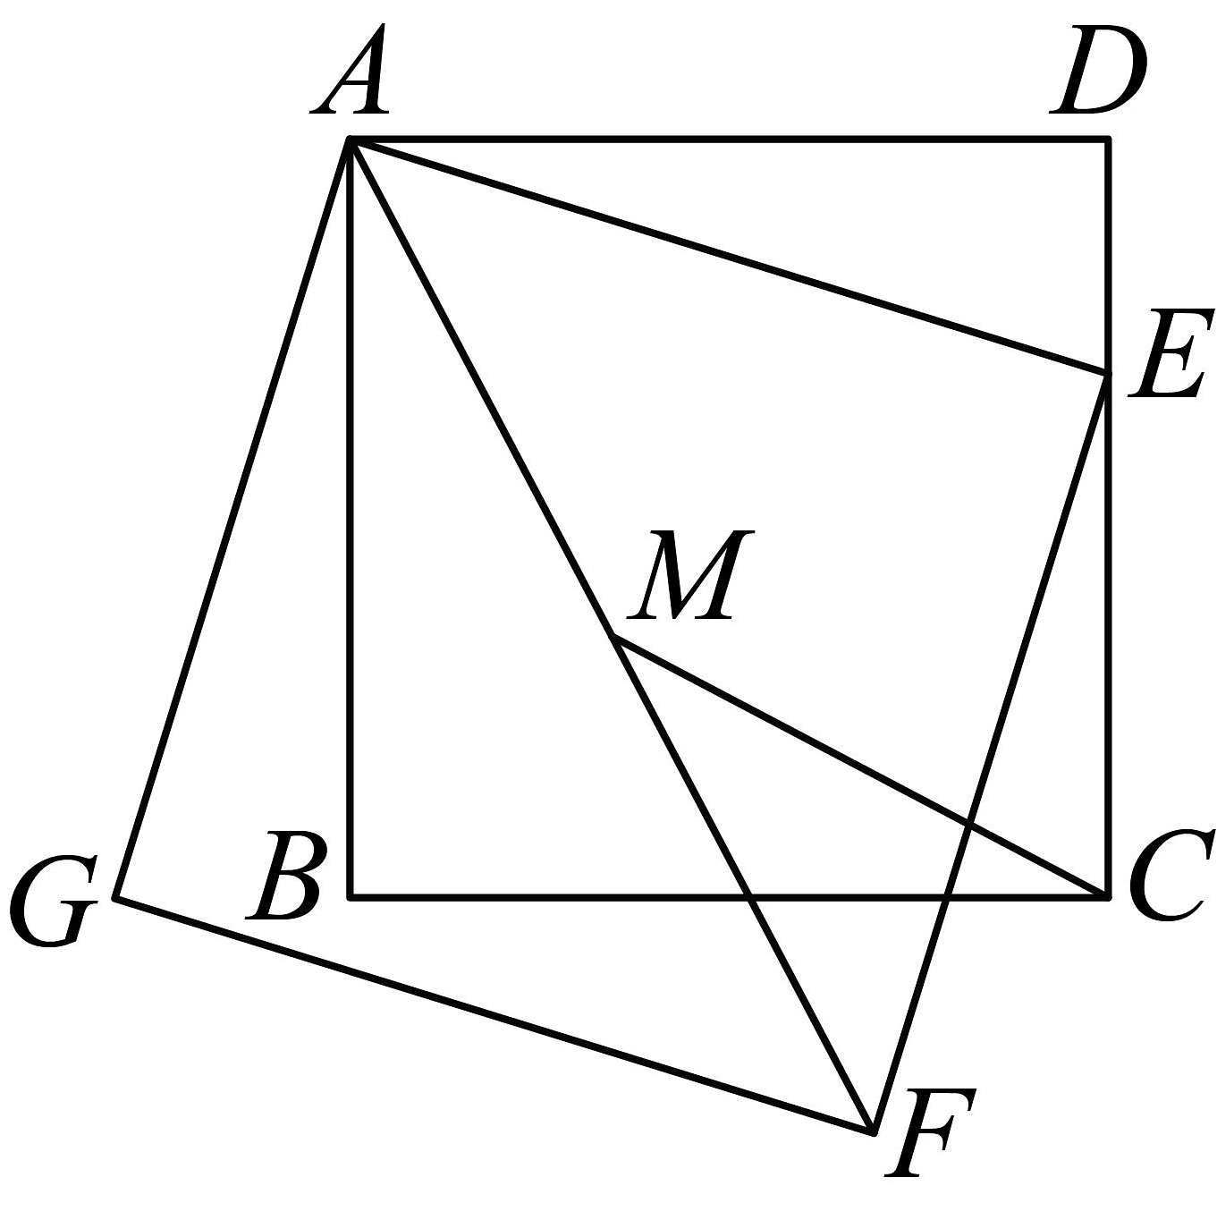
A．①，②都对 B．①，②都错 C．①对，②错 D．①错，②对
【答案】A
【知识点】正方形的性质；四边形的综合；四点共圆模型；相似三角形的判定-SAS；相似三角形的性质-对应角
【解析】【解答】解：如图所示，连接$AC,BD,CF$，
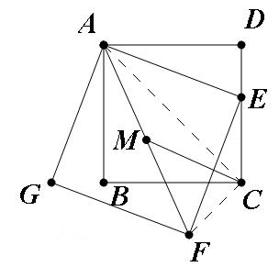
∵四边形$ABCD$和四边形$AEFG$是正方形，
∴$∠DAC=∠EAF=45°$，$AC=\sqrt{2}AD,$，$AF=\sqrt{2}AE$，
∴$∠DAE=∠CAF、\frac{AD}{AE}=\frac{AC}{AF}$，
∴$△ADE\sim △ACF$，
∴$∠ACF=∠ADE=90°$，
∵$AM=FM$，
∴$CM=\frac{1}{2}AF=\frac{\sqrt{2}}{2}AE$，
即$2CM=\sqrt{2}AE$；
② 如图所示，连接BD，EM.
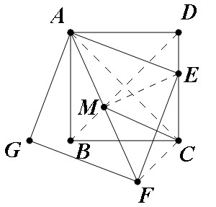
∵$∠AEM=90°、AE=FE、AM=FM$，
∴$EM⊥AF、EM=AM$，$AE=\sqrt{2}AM$
∴$∠AME+∠D=180°$
∴$A、D、E、M$四点共圆，且$∠AEM=45°$
∴$∠ADM=∠AEM=45°$
∵正方形ABCD中$∠ACD=∠BAC=45°=∠FAE、AC=\sqrt{2}AB$，
∴$∠BAM=∠CAE、\frac{AB}{AC}=\frac{AM}{AE}$，
∴$△ABM\sim △ACE$，
∴$∠ABM=∠ACE=45°$，
∵四边形$ABCD$是正方形，
∴$∠ABD=∠ADB=45°$，
∴B、M、D三点共线，
故选：A．
【分析】
① 连接$AC、CF$，由正方形的性质知$∠DAC=∠EAF=45°、\frac{AD}{AC}=\frac{AE}{AF}=\frac{1}{\sqrt{2}}$，则可证$△ADE\sim △ACF$，则$∠ACF=∠ADE=90°$，由直角三角形斜边上的中线等于斜边的一半得$CM=\frac{1}{2}AF=\frac{\sqrt{2}}{2}AE$，故结论正确；
② 连接BD，EM，则$△AME$是等腰直角三角形，且$∠AEM=45°$、$∠AME=∠D=90°$，则可证明点$A、M、E、D$四点共圆，则由圆周角定理得$∠ADM=45°$；再利用SAS证$△ABM\sim △ACE$，则$∠ABM=∠ACD=45°$，因为正方形ABCD中$∠ABD=∠ADB=45°$，则B、M、D三点共线.
4． 如图所示，在△ABC中，∠BAC=90°，AB=AC=5，点D在AC 上，且AD=2，E 是AB 上的动点，连结DE，F，G分别是BC，DE的中点，连结AG，FG，当AG=FG时，线段DE 的长为（ ）
A．$\sqrt{13}$ B．$\frac{5\sqrt{2}}{2}$ C．$\frac{\sqrt{41}}{2}$ D．4
【答案】A
【知识点】角平分线的性质；正方形的判定与性质；三角形全等的判定-AAS；定点定长辅助圆模型
【解析】【解答】解：如图所示，过点F分别作$FM⊥AC、FN⊥AB$，垂足分别为M、N，连接AF、DF、EF.
$$∵∠BAC=90°、DG=EG$$
$$∴GA=GD=GE=GF$$
$$∴∠DFE=180°−∠DAE=90°$$
$$∵FN⊥AB$$
$$∴∠FNB=∠CAB=90°$$
$$∴FN∥AC$$
$$∴\frac{BF}{CF}=\frac{BN}{AN}=1$$
$$∴AN=BN$$
$∴FN$是$△BAC$的中位线
$$∴FN=\frac{1}{2}AC=\frac{5}{2}$$
$$∵AB=AC=5、CF=BF$$
$$∴∠CAF=∠BAF、AF⊥BC$$
$$∴FM=FN$$
$∴$四边形FMAN是正方形
$$∴AM=AN=FN=FM=\frac{5}{2}、∠MFN=90°$$
$$∴∠DFM=∠EFN$$
$$∴△DFM≅△EFN\left(AAS\right)$$
$$∴DM=EN$$
$$∵EN=DM=AM−AD=\frac{5}{2}−2=\frac{1}{2}$$
$$∵AD=2$$
$$∴AE=AN+NE=\frac{5}{2}+\frac{1}{2}=3$$
$$∴DE=\sqrt{AD^{2}+AE^{2}}=\sqrt{2^{2}+3^{2}}=\sqrt{13}$$
故答案为：A.
【分析】连接AF，由等腰三角形三线合一知AF平分$∠BAC$；过点F分别作AB、AC的垂线段FN和FM，则由角平分线的性质定理知FM=FN ，此时可判断四边形FMAN是正方形，则FN是三角形ABC的中位线，则正方形的四条边可知；又由直角三角形斜边上的中线等于斜边的一半，结合已知可得A、D、E、F四点共圆，则由圆内接四边形对角互补知$∠DFE$是直角，再由正方形的性质可得$∠MFN$是直角，则由同角的余角相等结合正方形的性质可证$△DFM≅△EFN$，则有DM=EN，此时利用AD和正方形的边长可求出AE的长，再利用勾股定理即可求得DE.
5． 如图，已知E，F 分别是正方形ABCD的边BC，AB的中点，AE 与DF 交于点P，则下列结论中不正确的是 （ ）
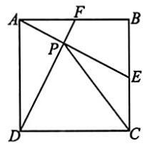
A．∠EPF=90° B．PC=PD C．AP=2PF D．∠CPD=∠CDP
【答案】B
【知识点】三角形全等的判定；正方形的性质；四点共圆模型；十字架模型；相似三角形的判定-AA；相似三角形的性质-对应边
【解析】【解答】解：
对于A：
$∵$四边形ABCD正方形
$$∴∠DAB=∠ABE=90°、DA=AB=BC$$
$∵$F、E分别是AB和BC的中点
$$∴AF=\frac{1}{2}AB=\frac{1}{2}BC=BE$$
$$∴△DAF≅△ABE$$
$$∴∠AFD=∠BEA$$
$∴∠EPF=∠BAE+∠AFD=∠BAE+∠BEA=90°$，故结论正确；
对于B：如图所示，连接CF.
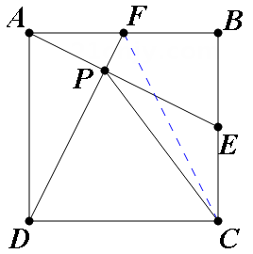
$∵$四边形ABCD是正方形
$$∴AD=BC、∠DAE=∠CBE=90°$$
$∵F$是$AB$中点
$$∴AF=BF$$
$$∴△DAF≅△CBF$$
$$∴DF=CF$$
若$PD=PC$
则$FP$垂直平分$DC$，显然F、P、D三点共线，即结论错误；
对于C：
$$∵∠EPF=90°$$
$$∴∠APF=90°=∠DAF$$
$$∵∠BAE+∠DAP=90°$$
$$∴∠DAP=∠AFP$$
$$∴△DAP\sim △AFP$$
$∴\frac{AP}{PF}=\frac{DA}{AF}=2$，即：$AP=2PF$，故结论正确；
对于D：如图，连接DE.
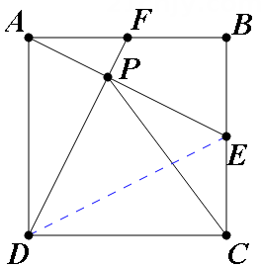
$∵$四边形ABCD是正方形
$$∴AB=DC、∠ABE=∠DCB=90°$$
$∵E$是$BC$中点
$$∴BE=CE$$
$$∴△ABE≅△DCE$$
$$∴AE=DE$$
$$∴∠EAD=∠EDA$$
$$∵∠DPE=180°−∠EPF=90°=∠DCE$$
$$∴∠DPE+∠DCE=180°$$
$∴D、C、E、P$四点共圆
$$∴∠DCP=∠DEP、∠CPE=∠CDE$$
$$∴∠EDA=∠CPD$$
$$∴△CPD\sim △EDA$$
$∴\frac{CP}{ED}=\frac{CD}{EA}$，即$CP=CD$
$∴∠CPD=∠CDP$，故结论正确；
故答案为：B.
【分析】A、由正方形的性质结合中点的概念可证明$△DAF≅△ABE$，则$∠AFP=∠BEA$，再利用直角两锐角互余结合三角形的外角性质可得 ∠EPF=90° ；
B、连接CF，则利用正方形的性质结合中点的概念可证明$△DAF≅△CBF$，则$DF=CF$，若$PD=PC$，则$FP$垂直平分$DC$，显然与已知矛盾；
C、由A的结论可得$∠APF=90°$，则由同角的余角相等可得$∠DAP=∠AFP$，则由AA可证明$△DAP\sim △AFP$，再利用相似比结合正方形的性质可得$AP=2PF$；
D、同理连接DE可证$EA=ED$，再由A的结论可得$∠DPE=90°$，则由四边形DCEP的对角互补可得D、C、E、P四点共圆，则由圆周角定理可证$△CPD\sim △EDA$，由相似比可得$CP=CD$，再由等边对等角可证结论成立.
6． 如图，在正方形ABCD中，AB=4，E，F分别是CD，BC边上的动点，且始终满足 DE=CF，DF 与 AE 相交于点 G.以AG为斜边在AG下方作等腰直角三角形 AHG，使得∠AHG=90°，连结BH，则BH的最小值为 ( )
A．$2\sqrt{5}−2$ B．$2\sqrt{5}+2$ C．$\sqrt{10}−\sqrt{2}$ D．$\sqrt{10}+\sqrt{2}$
【答案】C
【知识点】正方形的性质；三角形全等的判定-SAS；定角定弦辅助圆模型
【解析】【解答】解：连接AC， 取AD的中点O， 连接OG， CO，
∵△AHG和△ABC是等腰直角三角形，
$$∴\frac{AC}{AB}=\frac{AG}{AH}=\sqrt{2},∠BAC=∠HAG,$$
∴∠BAH=∠CAG，
∴△BAH∽△CAG，
$$∴CG=\sqrt{2}BH,$$
∵四边形ABCD是正方形，
∴AD=CD， ∠ADE=∠DCF，
∵DE=CF，
∴△ADE≌△DCF(SAS)，
∴∠DAE=∠CDF，
∴∠AGD =∠ADE=90°，
∴当点O、G、C三点共线时， CG最小，
∴CG的最小值为 $OC−OG=2\sqrt{5}−2,$
∴BH的最小值为 $\frac{2\sqrt{5}−2}{\sqrt{2}}=\sqrt{10}−\sqrt{2},$
故答案为：C .
【分析】连接AC， 取AD的中点O， 连接OG， CO， 利用△BAH∽△CAG， 得$CG=\sqrt{2}BH,$再证明△ADE≌△DCF(SAS)，得∠DAE=∠CDF， 则∠AGD=∠ADE=90°， 可知当点O、G、C三点共线时，CG最小，从而解决问题.
7．（2025九上·上城开学考）如图，AB是半圆O的直径，AB＝5cm，AC＝4cm．D是弧BC上的一个动点（含端点B，不含端点C），连接AD，过点C作CE⊥AD于E，连接BE，在点D移动的过程中，BE的取值范围是（ ）
A．$\sqrt{13}−2<BE≤\frac{9}{5}$ B．$\sqrt{13}−2≤BE<3$
C．$\frac{9}{5}≤BE<3$ D．$\sqrt{13}−\frac{9}{5}≤BE<3$
【答案】B
【知识点】解直角三角形—三边关系（勾股定理）；定角定弦辅助圆模型；圆周角定理的推论
【解析】【解答】解：如图，取$AC$中点$M$，以$M$为圆心，$CM$为半径作$⊙M$，连接$BM$交$⊙M$于点$E^{'}$，过点$M$作$MF⊥AB$于$F$，
∵$CE⊥AD$，
∴$∠AEC=90°$，
∴点$E$在$⊙M$的$\overset{⌢}{CN}$上(不含点$C$，可含点$N$)运动，
∴当点$E$与点$E^{'}$重合时，$BE$取得最小值为$BE'$，
∵$AB$是半圆$O$的直径，
∴$∠ACB=90°$，
∵$AB=5$，$AC=4$，
∴$BC=\sqrt{AB^{2}−AC^{2}}=3$，$AM=ME'=\frac{1}{2}AC=2$，
又∵$MF⊥AB$，
∴$∠AFM=∠ACB=90°$，
∵$∠FAM=∠CAB$，
∴$△AMF\sim △ABC$，
∴$\frac{MF}{BC}=\frac{AM}{AB}$，
∴$\frac{MF}{3}=\frac{2}{5}$，
解得：$MF=\frac{6}{5}$，
∴$AF=\sqrt{AM^{2}−MF^{2}}=\frac{8}{5}$，
∴$BF=AB−AF=\frac{17}{5}$，
∴$BM=\sqrt{AF^{2}+BF^{2}}=\sqrt{13}$，
∴$BE'=BM−ME'=\sqrt{13}−2$，
当点$E$与点$C$重合时，$BE$取得最大值为$BC$，
∵点$E$与点$C$不重合，
∴$BE＜3$，
综上所述，$BE$的取值范围为$\sqrt{13}−2≤BE<3$，
故答案为：B．
【分析】取$AC$中点$M$，以$M$为圆心，$CM$为半径作$⊙M$，连接$BM$交$⊙M$于点$E^{'}$，过点$M$作$MF⊥AB$于$F$，先求出$∠AEC=90°$，由”定角定弦隐圆模型“得点$E$在$⊙M$的$\overset{⌢}{CN}$上(不含点$C$，可含点$N$)运动，从而得当点$E$与点$E^{'}$重合时，$BE$取得最小值为$BE'$，然后根据直角所对的圆周角是直角以及勾股定理求出$BC=3$，同时求出$AM=ME'=2$，证明$△AMF\sim △ABC$，得$\frac{MF}{BC}=\frac{AM}{AB}$，进而求出$MF=\frac{6}{5}$，接下来利用勾股定理求出$AF=\frac{8}{5}$，于是得$BF=\frac{17}{5}$，则$BM=\sqrt{13}$，即可求出$BE'=\sqrt{13}−2$，当点$E$与点$C$重合时，$BE$取得最大值为$BC$，且根据点$E$与点$C$不重合得$BE＜3$，据此即可得出答案．
8．（2025·连云港）如图，在$△ABC$中，$∠ACB=90^{°}$，$∠CAB=30^{°}$，AD平分$∠CAB$，$BE⊥AD$，E为垂足，则$\frac{AD}{BE}$的值为（ ）
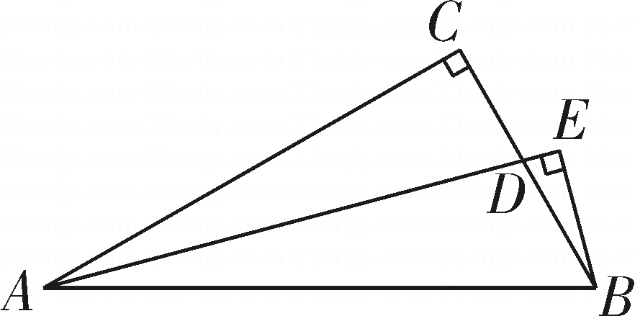
A．$2\sqrt{3}$ B．$\frac{7\sqrt{3}}{3}$ C．$\frac{5}{2}\sqrt{3}$ D．$\frac{8\sqrt{3}}{3}$
【答案】A
【知识点】解直角三角形—边角关系；四点共圆模型；相似三角形的判定-AA
【解析】【解答】解：延长BE，AC交于点F，
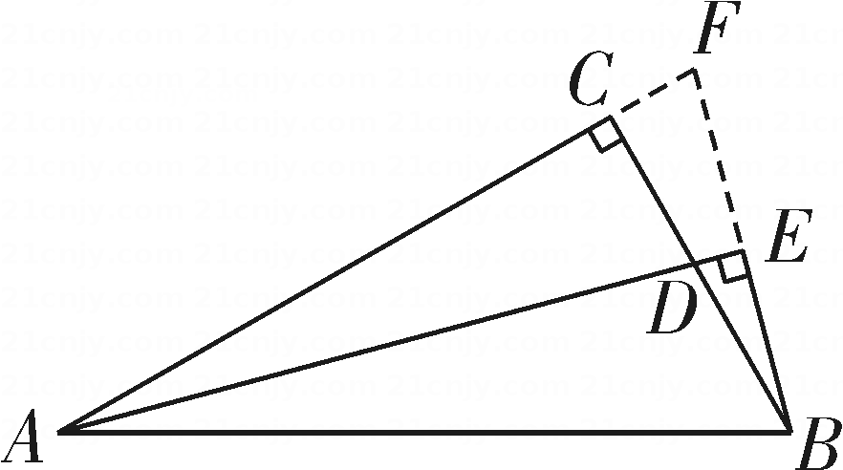
在Rt△ABC中，∠CAB=30°，
∴∠ABC=90°-30°=60°，
∵$tan∠ABC=\frac{AC}{BC}=tan60°$，
∴$AC=\sqrt{3}BC$；
∵BE⊥AD，
∴∠ACB=∠AEB=∠AEF=90°，
∴点A，C，E，B四点共圆，
∵$\overset{⏜}{CE}=\overset{⏜}{CE}$，
∴∠CAD=∠CBF，
∵AD平分∠CAB，
∴∠CAD=∠BAD，
∠F=90°-∠CAD，∠ABF=90°-∠BAD，
∴∠F=∠ABF，
∴AF=AB，
∵AE⊥BF，
∴BE=EF即BF=2BE；
∵∠BCF=∠ACD，
∴△ACD∽△BCF，
∴$\frac{AD}{BF}=\frac{AC}{BC}=\frac{\sqrt{3}BC}{BC}=\sqrt{3}$，
∴$\frac{AD}{2BE}=\sqrt{3}$，
∴$\frac{AD}{BE}=2\sqrt{3}$.
故答案为：A.
【分析】延长BE，AC交于点F，在Rt△ABC中，可求出∠ABC的度数，利用解直角三角形可得到AC与BC的数量关系，再证明∠ACB=∠AEB=∠AEF=90°，可证得点A，C，E，B四点共圆，利用圆周角定理可证得∠CAD=∠CBF，利用角平分线的概念可推出∠CAD=∠BAD，同时可证得∠F=∠ABF，利用等角对等边可证得AF=AB，利用等腰三角形的性质可得到BF=2BE；然后利用有两组对应角分别相等的两三角形相似，可证得△ACD∽△BCF，利用相似三角形的性质可求出结果.
9．（2025·拱墅模拟）如图，矩形ABCD的对角线交于点O，线段EF不经过点O，且EF∥BC，EF分别与边AB，CD交于点G，H，EG=FH，连接AE.若AD=2，EF=4，点O在线段AE的垂直平分线上，则 AG·GB 是（ ）
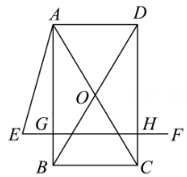
A．2 B．3 C．4 D．5
【答案】B
【知识点】矩形的性质；圆内接四边形的性质；四点共圆模型；相似三角形的判定-AA
【解析】【解答】解：如图， 连接OE、OF、BF， 作直线 $OP⟂EF,$垂足为P，
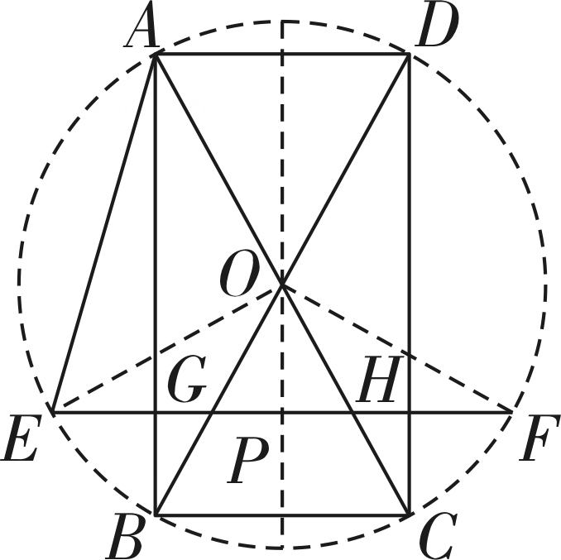
在矩形ABCD中， $OA=OB=OC=OD,$直线OP垂直平分BC，
∵EF∥BC，
∴直线OP垂直平分GH，
$$∴PG=PH=\frac{1}{2}GH=1,$$
$$∵EF=4,EG=FH,$$
$$∴EG=FH=\frac{1}{2}\left(EF−GH\right)=\frac{1}{2}×\left(4−2\right)=1$$
$$∴EP=FP=2,$$
$$∴OE=OF,$$
∵点O在线段AE的垂直平分线上，
∴OA=OE，
$$∴OA=OB=OC=OD=OE=OF,$$
∴点A、E、B、C、F、D共圆，
$$∵∠EAG=∠BFG,∠EGA=∠BGF,$$
∴△EGA∽△BGF，
$$∴\frac{AG}{GF}=\frac{EG}{BG},$$
∴AG·GB=GF·EG=3×1=3.
故答案为：B .
【分析】连接OE、OF、BF， 作直线 $OP⟂EF,$垂足为P， 利用条件证明出点A、E、B、C、F、D共圆，再利用条件判定 $△EGA∽△BGF,$根据相似三角形性质得到AG·GB=GF·EG=3×1=3即可.
10． 如图，在△ABC中，∠ACB=90°，AC=4，BC=3，点P是AB上方一点，且∠CPB=∠A，过点 C 作 CP 的垂线，与PB 的延长线交于点Q，则CQ 的最大值为( )
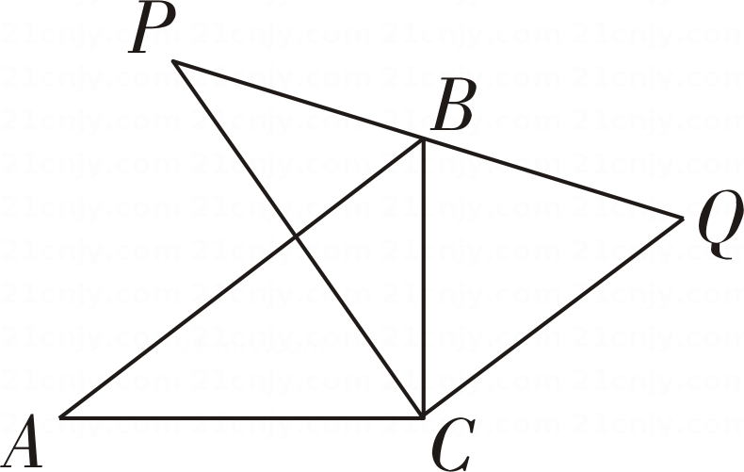
A．$\frac{5}{2}$ B．$\frac{15}{2}$ C．$\frac{5}{4}$ D．$\frac{15}{4}$
【答案】D
【知识点】勾股定理；圆周角定理；四点共圆模型；相似三角形的判定-AA；相似三角形的性质-对应边
【解析】【解答】解：
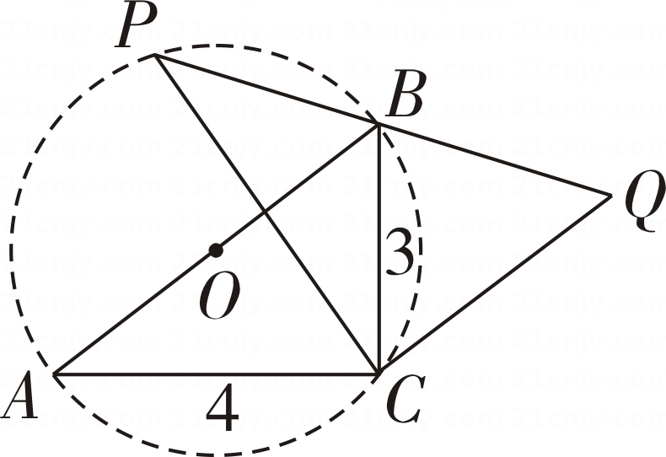
作△ACD的外接圆⊙O，即可得到点P也在⊙O上，
∵ ∠ACB =90°，
∴AB 是⊙O 的直径(直径所对的圆周角为 90°)，
∴ 点 P 在⊙O 上运动，
∵ CP⊥CQ，
∴∠PCQ=∠ACB=90°，
∴∠A=∠CPB，
∴△ABC∽△PQC(两组对角分别相等的两三角形相似)，
$$∴\frac{BC}{AC}=\frac{QC}{PC}=\frac{3}{4},∴CQ=\frac{3}{4}PC,$$
当 PC 最大时，CQ 最大，
∴当PC为⊙O 的真径时，PC取得最大值(圆中的最长线段为真径)， $∵AC=4,BC=3,∴AB=\sqrt{AC^{2}+BC^{2}}=5;$
∴PC 的最大值为5，
∴CQ的最大值为 $\frac{15}{4}$
故答案为：D.
【分析】作△ACD的外接圆⊙O，即可得到点P也在⊙O上，然后证明△ABC∽△PQC(根据对应边成比例得到$CQ=\frac{3}{4}PC,$即可得到当PC为⊙O 的真径时，PC取得最大值，即CQ 最大，然后利用勾股定理解答即可.
二、填空题

11．（2025九上·成都月考）如图，在正方形ABCD中，AB=4，点O是对角线AC的中点，点Q是线段OA上的动点（点Q不与点O，A重合），连接BQ，并延长交边AD于点E，过点Q作FQ⊥BQ交CD于点F，分别连接BF与EF，BF交对角线AC于点G.过点C作CH∥QF交BE于点H，连接AH.以下四个结论：①BQ=QF；②△DEF的周长为8；③GQ=AQ+CG；④线段AH的最小值为$2\sqrt{5}−2$.其中正确结论的序号有 .
【答案】①②④
【知识点】勾股定理；正方形的性质；旋转的性质；三角形全等的判定-SAS；四点共圆模型
【解析】【解答】解：∵四边形ABCD是正方形，
∴∠BCF=90°，∠ACD=∠ACB=45°，AB=BC.
∵BQ⊥FQ，
∴∠FQB=∠BQF=∠BCD=90°，
∴∠FQB+∠BCF=180°
∴点B，点C，点F，点Q四点共圆，
∴∠QFB=∠QCB=45°，∠QBF=∠QCF=45°
∴∠QBF=∠QFB=45°
∴BQ=FQ
故①正确；
如图1，延长DA至N使AN=CF，连接BN，
∵CF=AN，∠BAN=∠BCF=90°，AB=BC
∴△ABN≌△CBF(SAS)
∴BF=BN，∠ABN=∠CBF
∵∠QBF=45°，∠ABC=90°
∴∠ABE+∠CBF=45°
∴∠ABE+∠ABN=45°
∴∠EBN=∠EBF=45°
又∵BE=BE，BF=BN
∴△BEF≌△BEN(SAS)
∴EF=EN
∴△DEF的周长=DE+DF+EF=DE+DF+EN=DE+DF+AE+CF=AD+CD=8
故②正确；
如图2，将△CBG绕点B逆时针旋转90°得到△ABG'，连接QG'，
∴△BCG≌△BAG'
∴CG=AG'，∠BCG=∠BAG'=45°，BG=BG'，
∴∠QAG'=90°
∴AQ²+AG'²=G'Q²
∵BQ=BQ，∠GBQ=∠G'BQ=45°
∴△GBQ≌△G'BQ(SAS).
∴GQ=G'Q
∴GQ²=AQ²+CG²
故③错误；
∵CH//FQ
∴∠BHC=∠BQF=90°
∴点H在以BC为直径的圆上运动，
如图3，以BC为直径作圆，取BC的中点P，连接AP，PH.
∴$PH=\frac{1}{2}BC=2=BP$，
∴$AP=\sqrt{AB^{2}+BP^{2}}=\sqrt{4^{2}+2^{2}}=2\sqrt{5}$，
在△AHP中，AH>AP-HP
∴当点H在AP上时，AH有最小值为$2\sqrt{5}−2$，
故④正确；
故答案为：①②④.
【分析】通过证明点B，点C，点F，点Q四点共圆，可得∠QFB=∠QCB=45°，∠QBF=∠QCF=45°，可证BQ=FQ，故①正确；由“SAS”可证△ABN≌△CBF，△BEF≌△BEN，可得EF=EN，由线段的和差关系可得△DEF的周长为8，故②正确；如图2，将△CBG绕点B逆时针旋转90°得到△ABG'，连接QG'，证明△BCG≌△BAG'，△GBQ≌△G'BQ(SAS)，可得GQ²=AQ²+CG²，故③错误；由题意可得点H在以BC为直径的圆上运动，则当点H在AP上时，AH有最小值，故④正确.
12．如图，正方形ABCD 的边长为4，动点 E，F分别从点A，C同时出发，以相同的速度分别沿AB，CD 向终点B，D 移动，当点 E 到达点 B 时，运动停止.过点 B 作直线EF 的垂线BG，垂足为G，连接AG，则AG 的最小值为 .
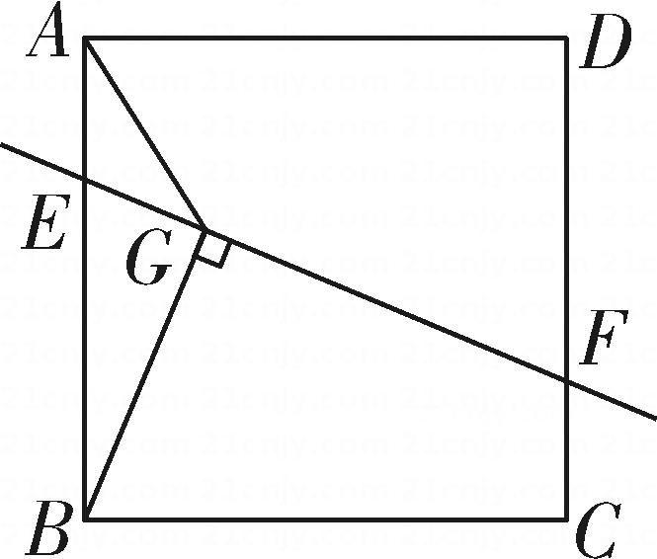
【答案】$\sqrt{10}−\sqrt{2}$
【知识点】正方形的性质；三角形全等的判定-SAS；圆-动点问题；解直角三角形—三边关系（勾股定理）；定角定弦辅助圆模型
【解析】【解答】解：连接AC，BD 交于点O，连接OE，OF.
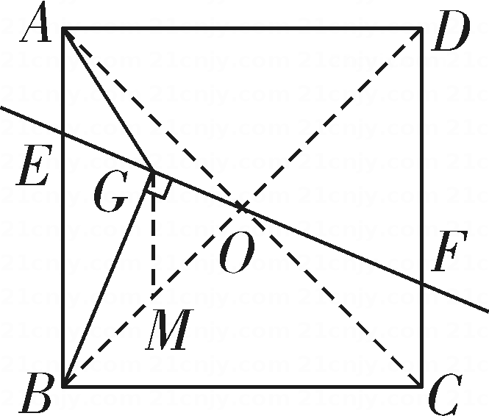
∵AE=CF，∠OAE=∠OCF，OA=OC，
∴△AOE≌△COF(SAS)，
∴∠AOE=∠COF.
∵∠AOE+∠COE=180°，
∴∠COF+∠COE=180°，点E，O，F 三点共线
∵BG⊥EF，
∴点G 在以OB 为直径的圆上运动，
设 OB 的中点为 M，连接 MA，MG，
则 $MA=\sqrt{OA^{2}+OM^{2}}=\sqrt{10},MG=$ $\frac{1}{2}OB=\sqrt{2},$
∵当点 G 运动至MA 与⊙M 的交点处时，AG 取得最小值，最小值为MA-MG，
∴AG 的最小值为. $AM−MG=\sqrt{10}−\sqrt{2}.$
答案：$\sqrt{10}−\sqrt{2}$
【分析】连接AC、BD，由正方形的性质知OA=OC，∠OAE=∠OCF，而AE=CF得△AOE≌△COF(SAS)，得BGEF知点G在圆上运动，当A、G、M共线时AG取最小值，即AM-MG的值.
13．如图，在四边形ABCD中，∠DAB=∠ABC=90°，AD=AB=1，BC=2，点 P 为射线 DA 上的一动点，过B，D，P 三点的圆交PC 于点Q，则 DQ的最小值为 .
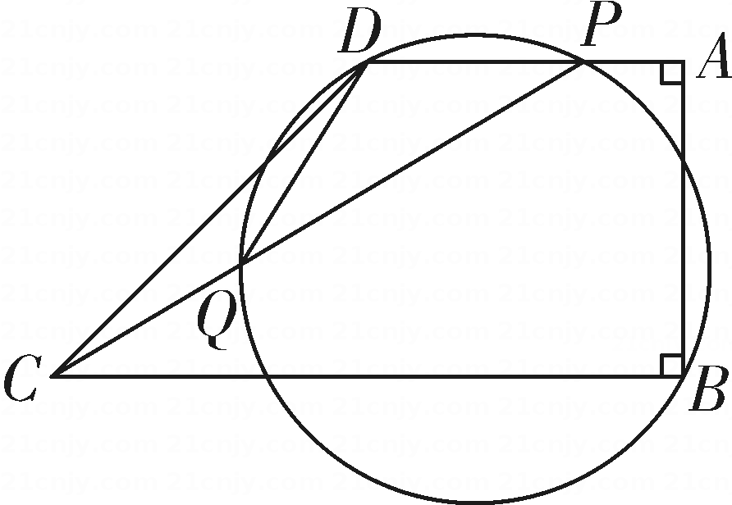
【答案】$2−\sqrt{2}$
【知识点】圆周角定理；圆-动点问题；定角定弦辅助圆模型
【解析】【解答】解：连接BD，BQ，则∠ADB=45°=∠PQB，
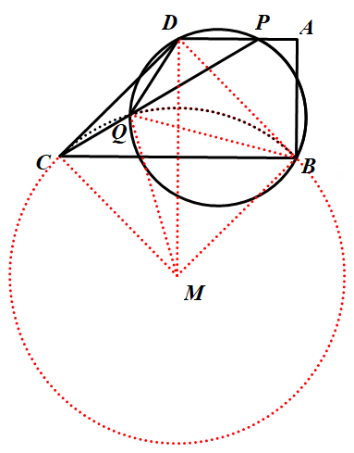
∴∠CQB=135°，
∴点Q 在以BC 为弦，圆心角∠BMC=90°的 圆上运动，
当M、Q、D三点共线时，DQ取最小值
此时MB=MC，∠BMC=90°，
∴MB=MC=$\sqrt{2}$
又∵DC=DB=$\sqrt{2}$
∴CDBM为正方形
连接DM，则DM=BC=2
∴DQ 的最小值为 $2−\sqrt{2}.$
答案：$2−\sqrt{2}.$
【分析】连接BQ、BD，易知∠BQP=∠BDA=45°，从而∠CQB=135°，知点Q在圆上运动，确定圆M的位置及半径，当D、Q、M三点共线时DQ取最小值.
14．如图，AB 是⊙O 的弦，.AB=6 $\sqrt{3}$，∠AOB=120°，C 为⊙O上的一动点，D，E 分别是AC，OB 的中点，连接DE，则线段 DE 的取值范围是 .
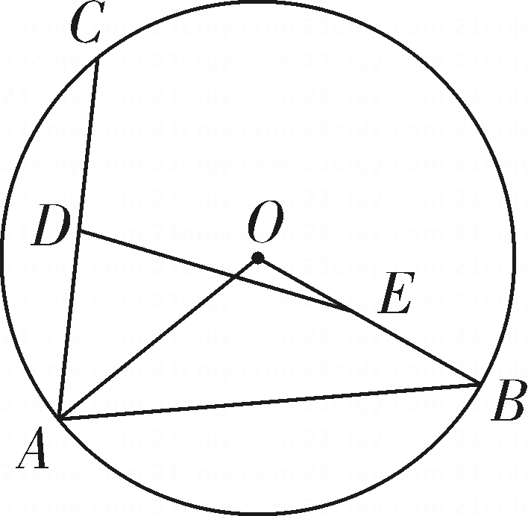
【答案】$3\sqrt{3}−3≤DE≤3\sqrt{3}+3$
【知识点】三角形的中位线定理；圆-动点问题；定角定弦辅助圆模型
【解析】【解答】解：取OA 的中点F，连接OD，EF，DF、OC
.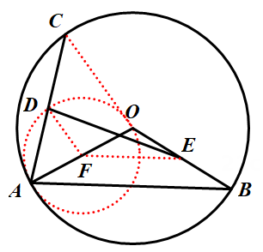
∵D 是AC的中点，
∴OD⊥AC.
∵AB=6 $\sqrt{3}$ ，$∠AOB=120^{∘},$
$$∴OA=\frac{\sqrt{3}}{3}AB=6,EF=\frac{1}{2}AB=3\sqrt{3},$$
∴点 D 在以OA 为直径的⊙F 上运动，
∴当点D 运动至EF 的延长线与⊙F 的交点处时，DE 取得最大值为 $EF+DF=3\sqrt{3}+3;$；
当点 D 运动至 EF 与⊙F 的交点处时，DE 取得最小值为 $EF−DF=3\sqrt{3}−3,$
∴DE 的取值范围是 $3\sqrt{3}−3≤DE≤3\sqrt{3}+3.$
答案：$3\sqrt{3}−3≤DE≤3\sqrt{3}+3$
【分析】取OA的中点F连接DF、EF，由三角形中位线定理知DF为定值，由此知点D在以F为圆心的圆上运动，当E、F、D三点共线时，DE可取最大值与最小值，即可得DE的取值范围.
15．（2025·宿迁）如图，在$△ABC$中，$∠ACB=90^{∘}，AC=4，BC=3$，点$D$在边$AB$上（不与A，B重合），过点$A$作$AE⊥CD$，垂足为点$E$，则$\frac{CD}{DE}$的最小值是 ．
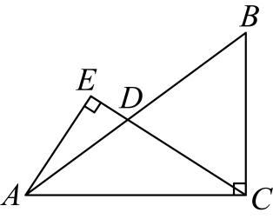
【答案】3
【知识点】两点之间线段最短；勾股定理；定角定弦辅助圆模型；相似三角形的判定-AA；相似三角形的性质-对应边
【解析】【解答】解：作$CF⊥AB$于点F，作$EK⊥AB$于点K，
$∵△ABC$中，$∠ACB=90^{∘}，AC=4，BC=3$，
$∴AB=\sqrt{AC^{2}+BC^{2}}=5$，
$∵S_{△ABC}=\frac{1}{2}AC⋅BC=\frac{1}{2}AB⋅CF$，
$∴CF=\frac{AC⋅BC}{AB}=\frac{4×3}{5}=\frac{12}{5}$．
$∵CF⊥AB$，$EK⊥AB$，
$∴∠EKD=∠CFD=90°$，
又$∵∠EDK=∠CDF$，
$∴△EDK∽△CDF$，
$∴\frac{CD}{DE}=\frac{CF}{EK}$，
$∵CF=\frac{12}{5}$，是定值，
$∴EK$取最大值时，$\frac{CD}{DE}$取最小值；
$∵$点D运动过程中，始终保持$AE⊥CD$，
$∴$点E在以$AC$中点O为圆心，$\frac{1}{2}AC$长为半径的圆上，
$∴$当点E，K，O共线时，即点E在$E^{'}$位置时，$EK$取最大值，
$∵∠AK^{'}O=∠ACB=90°$，$∠K^{'}AO=∠CAB$，
$∴△K^{'}AO∽△CAB$，
$∴\frac{K^{'}O}{CB}=\frac{AO}{AB}$，即$\frac{K^{'}O}{3}=\frac{2}{5}$，
$∴K^{'}O=\frac{6}{5}$，
$∴E^{'}K^{'}=OE^{'}−K^{'}O=2−\frac{6}{5}=\frac{4}{5}$，即$EK$的最大值为$\frac{4}{5}$，
此时$\frac{CD}{DE}=\frac{CF}{EK}=\frac{\frac{12}{5}}{\frac{4}{5}}=3$，
$∴\frac{CD}{DE}$的最小值是3，
故答案为：3．
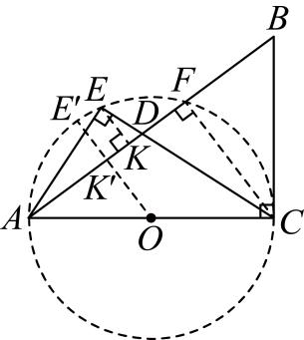
【分析】由于求线段CD与ED的比值，可分别过点C、E作AB的垂线段CF、EK构造相似三角形，则两线段的比转化为相似比，即$\frac{CD}{ED}=\frac{CF}{EK}$，此时由于CF是$RT△ABC$斜边AB上的高，且AC、BC都已知，则CF必然是定值，显然当EK最大时$\frac{CF}{EK}$的比值最大；由于$∠AFC=∠AEC=90°$，则由定弦定角隐形圆模型知A、E、F、C四点共圆，则取AC中点O并连接OE，显然当E、K、O三点共线时EK最大，此时可利用中位线定理或相似三角形的判定与性质先求出OK，则EK的最大值可得.
16． 如图所示，已知正方形ABCD 的边长为6，F是正方形内一点，连结CF，DF，且∠ADF=∠DCF，点 E 是AD 边上一动点，连结EB，EF，则EB+EF 长度的最小值为
.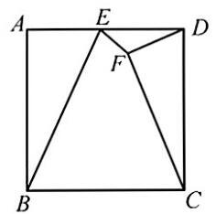
【答案】$3\sqrt{13}−3$
【知识点】轴对称的应用-最短距离问题；定角定弦辅助圆模型
【解析】【解答】解：如图所示，取CD中点O，以CD为直径在正方形内作半圆$⊙O$，作点B关于AD的对称点B`，显然当B`、E、F、O四点共线时，BE+EF的值最小.故连接OB`分别交AD于点E、交圆于点F.
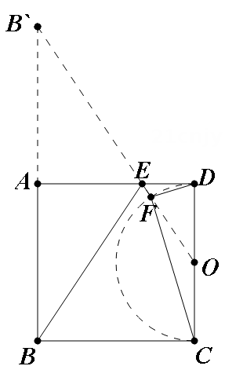
$∵$四边形ABCD是正方形
$$∴∠ADF+∠CDF=∠ADC=90°$$
$$∵∠ADF=∠DCF$$
$$∴∠DCF+∠CDF=90°$$
$∴∠DFC=90°$，即点$F$在$⊙O$上
$$∴OF=\frac{1}{2}CD=3$$
$$∵BE=B'E$$
$$∴BE+EF=B'E+EF=B'F$$
$$∵OB'=\sqrt{{\left(3+6\right)}^{2}+6^{2}}=3\sqrt{13}$$
$$∴BE+EF=B'F=OB'−OF=3\sqrt{13}−3$$
故答案为：$3\sqrt{13}−3$.
【分析】由正方形的每一个角都是直角结合等量代换得$∠DFC$等于90度，则点F在以CD为直径的圆上运动，取CD中点O，则OF是定值3；因为E是AD上一动点，欲使BE+EF最小，可先作点B关于AD的对称点B`，则OB`是定值；再连接B`E，则BE+EF转化为B`E+EF，显然当B`、E、F、O四点共线时，B`F最小，即BE+EF的值最小.
17． 如图所示，直线l₁∥l₂∥l₃，A，B，C分别为直线l₁，l₂，l₃上的动点，连结AB，BC，AC，线段AC 交直线l₂ 于点 D，设直线l₁，l₂之间的距离为m，直线l₂，l₃之间的距离为n，若 $∠ABC$=90°，BD=4，且 $\frac{m}{n}=\frac{2}{3},$则m+n的最大值为 .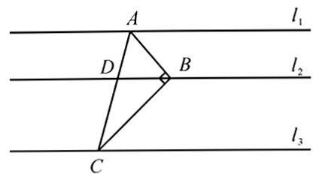
【答案】$\frac{25}{3}$
【知识点】定角定高辅助圆模型；A字型相似模型
【解析】【解答】解：延长AB交l₃于点E，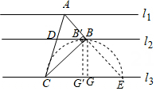
∵$\frac{m}{n}=\frac{2}{3},$
∴$\frac{DB}{CE}=\frac{2}{5}$，
∴CE=10，
设m=2x，n=3x，
∵∠CBE=90°，
∴B在以CE为直径的圆上，
∴n=3x=BG≤5，
∴x≤$\frac{5}{3}$，
m+n=5x≤$\frac{25}{3}$
故答案为：$\frac{25}{3}$.
【分析】延长AB交l₃于E，根据已知条件得到$\frac{DB}{CE}=\frac{2}{5}$，求得CE=10，∠CBE=90°，设m=2x，n=3x，构造以CE为直径的半圆，则点B在其弧上运动，易知BG≤5，得到3x≤5，由m+n=5x，于是得到结论.
18．（2025·坪山模拟）如图，在$△ABC$中，$AB=AC$，$∠BAC=90°$，$BD=BC$，点$E$在线段$CD$上且满足$CE=4ED$，$AE$与$BD$交于点$F$，若$∠EAC=∠DBC$，则$tan∠DBC=$ ．
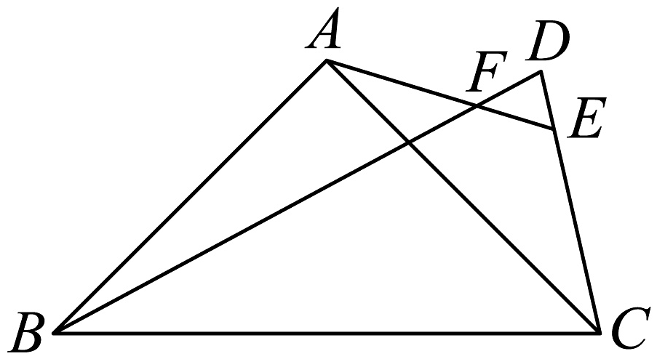
【答案】$\frac{8}{15}$
【知识点】圆周角定理；四点共圆模型；求正弦值
【解析】【解答】解：∵$AB=AC$，$∠BAC=90°$，
∴$∠ABC=∠ACB=45°$，
∵$∠EAC=∠DBC$，即$∠FAC=∠FBC$，
∴点A、B、C、F四点共圆，
连接$CF$，
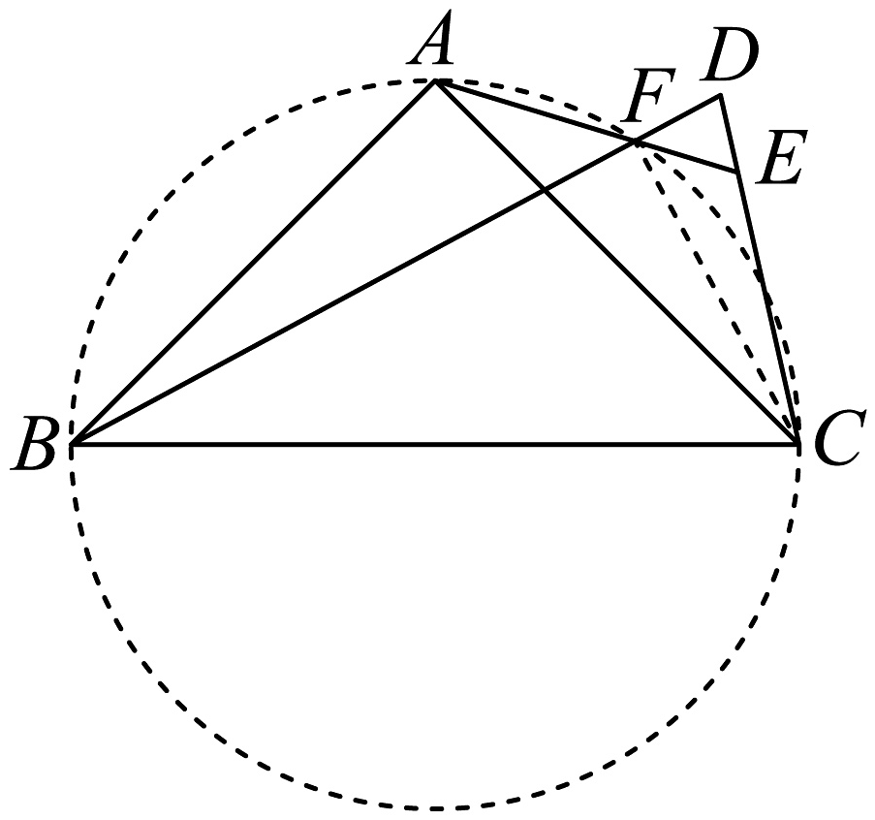
∴$∠AFB=∠ACB=45°$，$∠BFC=∠BAC=90°$，
∴$∠DFE=∠AFB=45°$，
∴$∠CFE=180°−∠BFC−∠DFE=45°=∠DFE$，
∴$EF$平分$∠DFC$，
∴$E$到$DF$、$CF$的距离相等，
∵$CE=4ED$，
∴$\frac{S_{△DEF}}{S_{△CEF}}=\frac{DE}{CE}=\frac{DF}{CF}=\frac{1}{4}$，
设$DF=a$，则$CF=4a$，
设$BF=x$，则$BD=BC=x+a$，
在$Rt△BFC$中，$CF^{2}+BF^{2}=BC^{2}$，
即$x^{2}+{\left(4a\right)}^{2}={\left(x+a\right)}^{2}$，
解得$x=\frac{15}{2}a$，
∴$tan∠DBC=\frac{4a}{\frac{15}{2}a}=\frac{8}{15}$；
故答案为：$\frac{8}{15}$．
【分析】由$∠FAC=∠FBC$C可知点A、B、C、F四点共圆，进而利用圆周角定理导角可得$∠AFB=∠ACB=45°$，$∠BFC=∠BAC=90°$，所以$∠CFE=180°−∠BFC−∠DFE=45°=∠DFE$，进而利用角平分线性质定理结合面积可得$\frac{S_{△DEF}}{S_{△CEF}}=\frac{DE}{CE}=\frac{DF}{CF}=\frac{1}{4}$，据此设参，利用勾股定理求解即可．
19．（2025·长春）如图，在边长为4的正方形$ABCD$中，对角线$AC$、$BD$相交于点$O$．点$E$在线段$OA$上．连接$BE$，作$CF⊥BE$于点$F$，交$OB$于点$P$．给出下面四个结论：
①$∠OCP=∠OBE$；②$OE=OP$；③当$CE=CB$时，$BP=EF$；④点$A$与点$F$之间的距离的最小值为$2\sqrt{5}−2$．
上述结论中，正确结论的序号有 ．
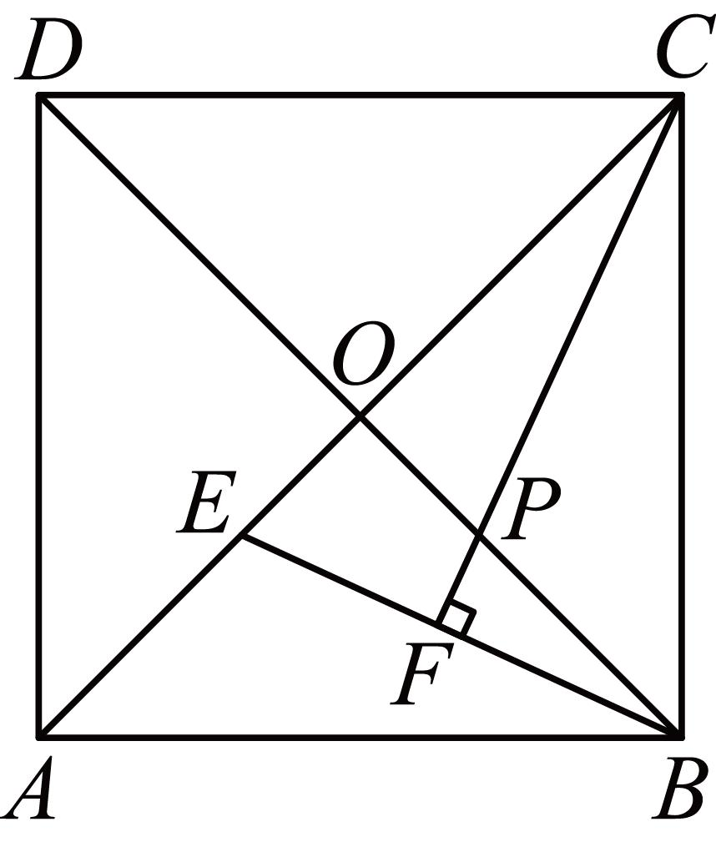
【答案】①②④
【知识点】勾股定理；正方形的性质；三角形全等的判定-ASA；定点定长辅助圆模型
【解析】【解答】解：∵正方形ABCD，
∴AB=BC=CD=AD，∠DAB=∠ABC=∠BCD=∠ADC=90°，AC⊥BD， OA=OB =OC =OD，
∵CF⊥BE，
∴∠COP=90°=∠BFP，
∵∠CPO=∠BPF，
∴∠OCP=∠OBE， 故①符合题意；
∵∠COP=90°=∠BOE， OC=OB，
∴△COP≌△BOE(ASA)，
∴OP =OE， 故②符合题意；
当CE=CB时， CF⊥BE，
∴EF=BF， ∠BFP=90°，
∴BP>BF=EF，
故③不符合题意；
如图， 取BC的中点R， 连接AF， RF，
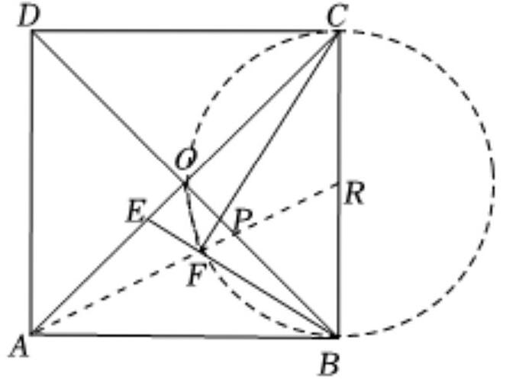
$$∵∠CFB=90^{∘},$$
∴F在以R为圆心，BC为直径的圆上，当A， F， R共线时， AF最小，
$$∵AB=BC=4,$$
$$∴RF=RB=2,$$
$$∴AR=\sqrt{4^{2}+2^{2}}=2\sqrt{5},$$
$$∴AF=2\sqrt{5}−2,$$
∴点A与点F之间的距离的最小值为 $2\sqrt{5}−2,$故④符合题意；
故答案为： ①②④.
【分析】根据正方形的性质可得， $∠COP=90^{∘}=∠BFP$结合 $∠CPO=∠BPF,$可得 $∠OCP=∠OBE,$故①符合题意；证明 $△COP≅△BOE,$可得 $OP=OE$，故②符合题意； 当 $CE=CB$时， $CF⟂BE,$可得 $EF=BF,∠BFP=90^{∘},$可得 $BP>BF=EF,$故③不符合题意；如图，取BC的中点R，连接AF，RF，可得F在以R为圆心，BC为直径的圆上，当A，F，R共线时，AF最小， 再进一步可判断④.
20．（2022·深圳模拟）如图，三角形△ABC中，AB＝5，BC＝3，AC＝4，点P从A出发沿AB运动到点B，作如图的Rt△PQC，且∠P＝30°，∠Q＝90°，点P运动过程中，BQ的最小值为 ．
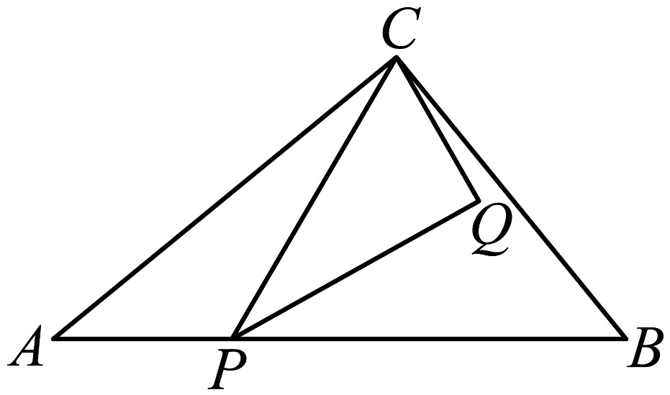
【答案】$\frac{9\sqrt{3}}{10}$
【知识点】勾股定理；解直角三角形—边角关系；四点共圆模型；相似三角形的判定-AA；相似三角形的性质-对应边
【解析】【解答】解：如图，过点C作CT⊥AB于点T，连接TQ，过点B作BH⊥QT于点H．
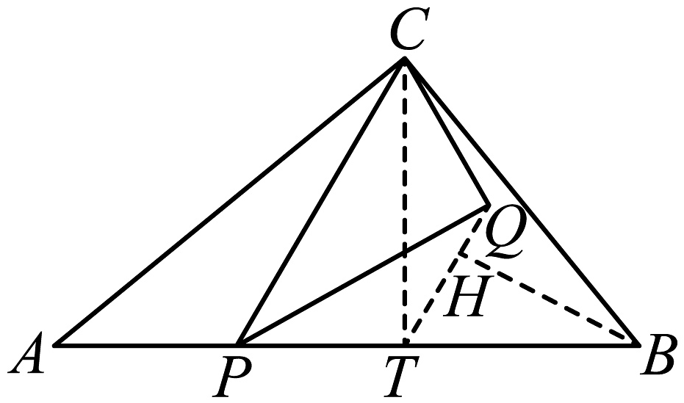
∵∠CQP＝∠CTP＝90°，
∴C，P，T，Q四点共圆．
∴∠CTQ＝∠CPQ＝30°，
∴点Q的运动轨迹是射线TQ，
∵AC＝4，BC＝3，AB＝5，
∴AC²+BC²＝AB²，
∴∠ACB＝90°，
∵∠CBT＝∠ABC，∠ACB＝∠CTB＝90°，
∴△BTC∽△BCA，
∴BC²＝BT•BA，
∴BT$=\frac{9}{5}$，
∵∠BTH＝60°，
∴BH＝BT•sin60°$=\frac{9\sqrt{3}}{10}$，
∴当点Q与点H重合时，CQ的值最小，最小值为$\frac{9\sqrt{3}}{10}$．
【分析】
过点C作CT⊥AB于点T，连接TQ，由于∠CQP＝∠CTP＝90°，则C，P，T，Q四点共圆，所以∠CTQ＝∠CPQ＝30°，即点Q在射线TQ上运动，此时再过点B作BH⊥QT于点H，显然当Q、H重合时，BQ最小，由于可求∠BTH＝60°，则解Rt △BTH即可得出$BH=\frac{\sqrt{3}}{2}BT$，此时可利用AA证明 △BTC∽△BCA ，再由相似比求出BT即可．
三、综合探究题

21．（2024九上·杭州期中）探究与实践：“善思”小组开展“探究四点共圆的条件”活动，得出结论：对角互补的四边形四个顶点共圆． 该小组继续利用上述结论进行探究．
【提出问题】如图$1$， 在线段$AC$同侧有两点$B$，$D$，连接$AD$，$AB$，$BC$，$CD$， 如果$∠B=∠D$，那么$A$，$B$，$C$，$D$四点在同一个圆上．
【探究展示】如图$2$，作经过点$A$，$C$，$D$的$⊙O$，在劣弧$AC$上取一点$E$（不与$A$，$C$重合），连接$AE$，$CE$，
则$∠AEC+∠D=180°$（依据$1$）
∵$∠B=∠D$，
∴$∠AEC+∠B=180°$，
∴点$A$，$B$，$C$，$E$四点在同一个圆上（对角互补的四边形四个顶点共圆）
∴点$B$，$D$都在点$A$，$C$，$E$所确定的$⊙O$上（依据$2$）
∴点$A$，$B$，$C$，$E$四点在同一个圆上；
【反思归纳】
$①$圆内接四边形对角互补；
$②$对角互补的四边形四个顶点共圆；
$③$过不在同一直线上的三个点有且只有一个圆；
$④$同圆中，同弧所对的圆周角相等；
（$1$）上述探究过程中的“依据$1$”、“依据$2$”分别是指什么？依据$1$： ；依据$2$： ．（从框内选一个选项，直接填序号）
（$2$） 如图$3$，在四边形$ABCD$中，$∠1=∠2=70°$，$∠3=45°$，则$∠4$的度数为 ；
【拓展探究】
（$3$）如图4， 已知$△ABC$是等腰三角形，$AB=AC$，点$D$在$BC$上（不与$BC$的中点重合），连接$AD$．作点$C$关于$AD$的对称点$E$，连接$EB$并延长交$AD$的延长线于$F$， 连接$AE$，$DE$．
$①$求证：$A$，$D$，$B$，$E$四点共圆；
$②$若$AB=2\sqrt{2}$，$AD·AF$的值是否会发生变化，若不变化，求出其值；若变化，请说明理由．
【答案】（$1$）$①$，$③$；
（$2$）$45°$；
（$3$）$①$证明：∵$AB=AC$，
∴$∠ABC=∠ACB$，
∵$E$点与$C$点关于$AD$对称，
∴$∠ACD=∠AED$，
∴$∠AED=∠ABD$，
∴$A$，$D$，$B$，$E$四点共圆；
$②$解：$AD·AF$的值是不会发生变化，$AD⋅AF=8$，理由如下，
如图，∵$A$，$D$，$B$，$E$四点共圆，
∴∠DAE+∠EBD=180°，
∵∠FBD+∠EBD=180°，
∴$∠FBD=∠DAE$，
∵$AE$，$AC$关于$AD$对称，
∴$∠DAE=∠DAC$，
∴$∠DAC=∠DBF$，
∵$∠ADC=∠BDF$，
∴$∠F=∠ACD$，
∵$AB=AC$，
∴$∠ABD=∠ACD$，
∴$∠F=∠ABD$，
又∵$∠BAD=∠FAB$，
∴$△BAD∽△FAB$，
∴$\frac{AB}{AF}=\frac{AD}{AB}$，
∴$AD⋅AF=AB^{2}$，
∵$AB=2\sqrt{2}$，
∴$AD⋅AF=8$．
【知识点】圆周角定理；圆内接四边形的性质；四点共圆模型；相似三角形的判定-AA；相似三角形的性质-对应边
【解析】【解答】解：(1)如图$2$，作经过点$A$，$C$，$D$的$⊙O$，在劣弧$AC$上取一点$E$（不与$A$，$C$重合），连接$AE$，$CE$
∴$∠AEC+∠D=180°$（圆内接四边形对角互补）
∵$∠B=∠D$，
∴$∠AEC+∠B=180°$，
∴点$A$，$B$，$C$，$E$四点在同一个圆上（对角互补的四边形四个顶点共圆）
∴点$B$，$D$在点$A$，$C$，$E$所确定的$⊙O$上（过不在同一直线上的三个点有且只有一个圆）
∴点$A$，$B$，$C$，$E$四点在同一个圆上；
故答案为：$①$，$③$；
（$2$）解：∵在线段$CD$同侧有两点$A$，$B$，$∠1=∠2$，
∴$A$，$B$，$C$，$D$四点共圆，
∵$\overset{⌢}{AD}=\overset{⌢}{AD}$，
∴$∠4=∠3=45°$，
故答案为：$45°$；
【分析】（$1$）根据圆内接四边形对角互补；过不在同一直线上的三个点有且只有一个圆作答即可；
（$2$）根据同弧所对的圆周角相等即可求解；
（$3$）$①$根据（$1$）中的结论证明$∠AED=∠ABD$即可得证；
$②$先利用圆内接四边形的对角互补推出$∠FBD=∠DAE$，再利用轴对称证明$△BAD∽△FAB$，最后根据相似三角形的对应边成比例即可求解．
22．（2025·台山模拟）（1）【学习心得】学习完“圆”这一章内容后，有一些几何问题，如果添加辅助圆，可以使问题变得容易．我们把这个过程称为“化隐圆为显圆”．这类题目主要是两种类型．
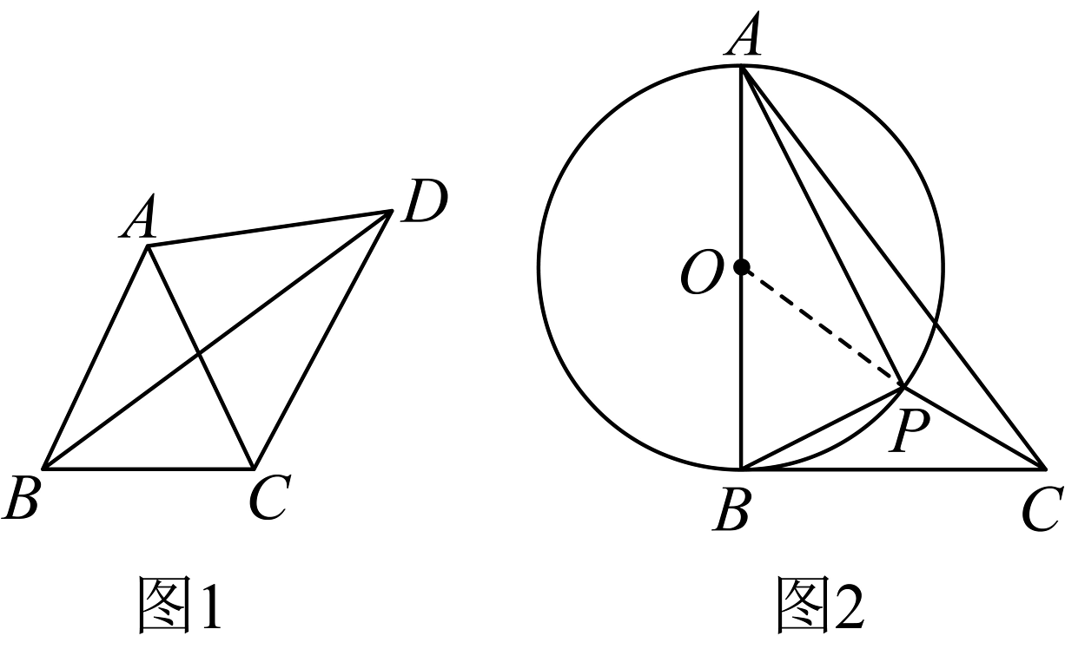
①类型一，“定点+定长”．如图1，在$△ABC$中，$AB=AC，∠BAC=56°$，D是$△ABC$外一点，且$AD=AC$， 求$∠BDC$的度数．
解：若以点A（定点）为圆心，$AB$（定长）为半径作辅助圆$⊙A$（请你在图1上画圆），则点C，D必在$⊙A$上，$∠BAC$是$⊙A$的圆心角，而$∠BDC$是圆周角，从而可容易得到$∠BDC=$ ．
②类型二，“定角+定弦”．如图2，$Rt△ABC$中，$AB⊥BC$，$AB=12$，$BC=8$，P是$△ABC$内部的一个动点，且满足$∠PAB=∠PBC$，求线段$CP$长的最小值．
解∶ ∵$∠ABC=90°$，
∴$∠ABP+∠PBC=90°$．
∵$∠PAB=∠PBC$，
∴$∠BAP+∠ABP=90°$．
∴$∠APB=$ ．（定角）
∴点P在以$AB$（定弦）为直径的$⊙O$上．易求得$PC$的最小值为 ．
（2）【问题解决】如图3，在矩形$ABCD$中，已知$AB=6，BC=8$，点P是$BC$边上一动点（点P不与B，C重合），连接$AP$，作点B关于直线$AP$的对称点M，则线段$MC$的最小值为______．
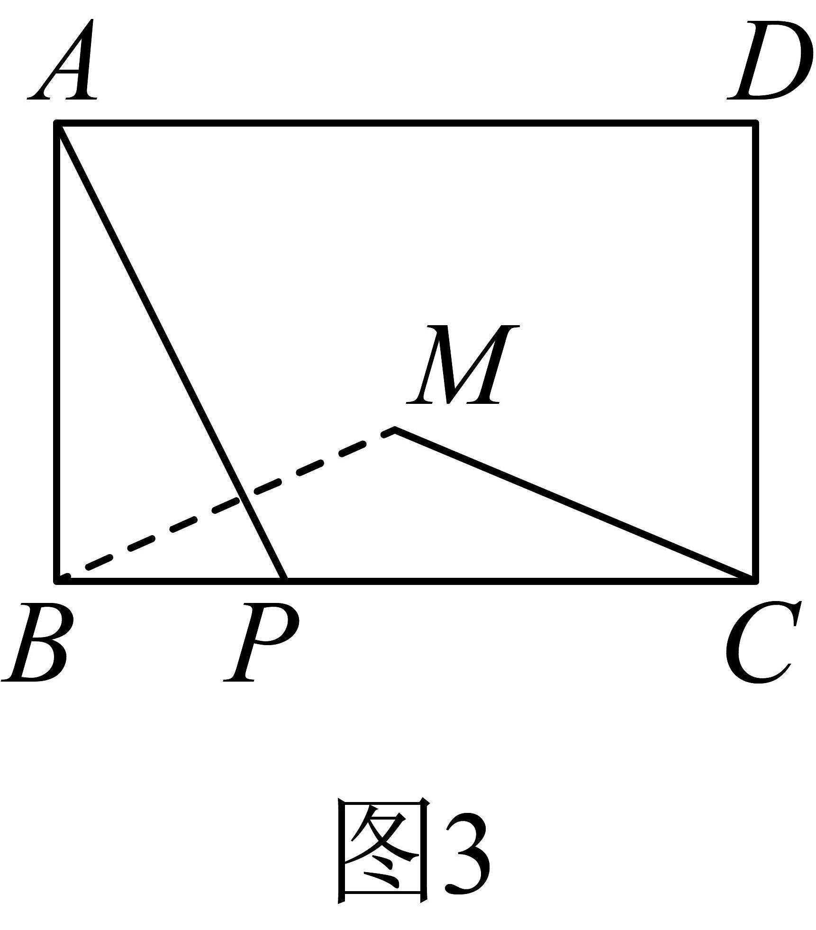
（3）【问题拓展】如图4，在正方形$ABCD$中，$AD=10$，动点E，F分别在边$DC，CB$上移动，且满足$DE=CF$．连接$AE$和$DF$，交于点P．
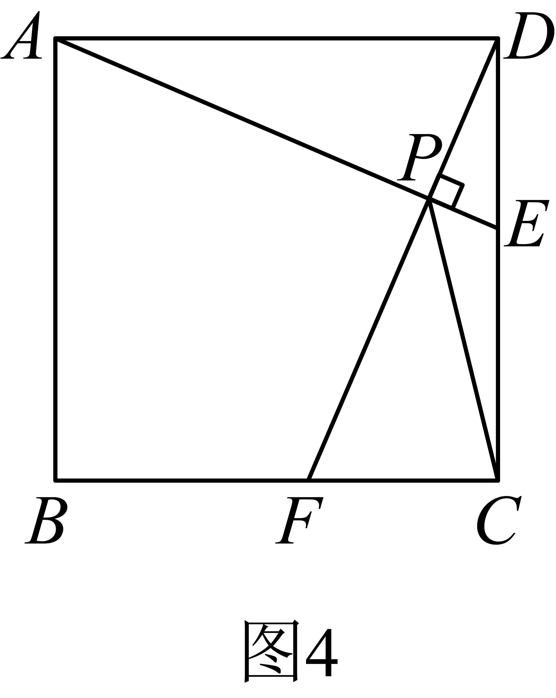
①请你写出$AE$与$DF$的数量关系和位置关系，并说明理由；
②点E从点D开始运动到点C时，点P也随之运动，请求出点P的运动路径长．
【答案】解：（1）①28，②90°； 4；
（2）4；
（3）①结论：$AE=DF,AE⊥DF$；
理由如下：
∵AD=CD，∠ADE=∠DCF=90°，DE=CF，
∴$△ADE≌△DCF\left(SAS\right)$，
∴$AE=DF，∠DAE=∠CDF$，
∠CDF+∠DEA=∠DAE+∠DEA=90°，
∴$AE⊥DF$；
②如图4，连接$AC，BD$交于点O，
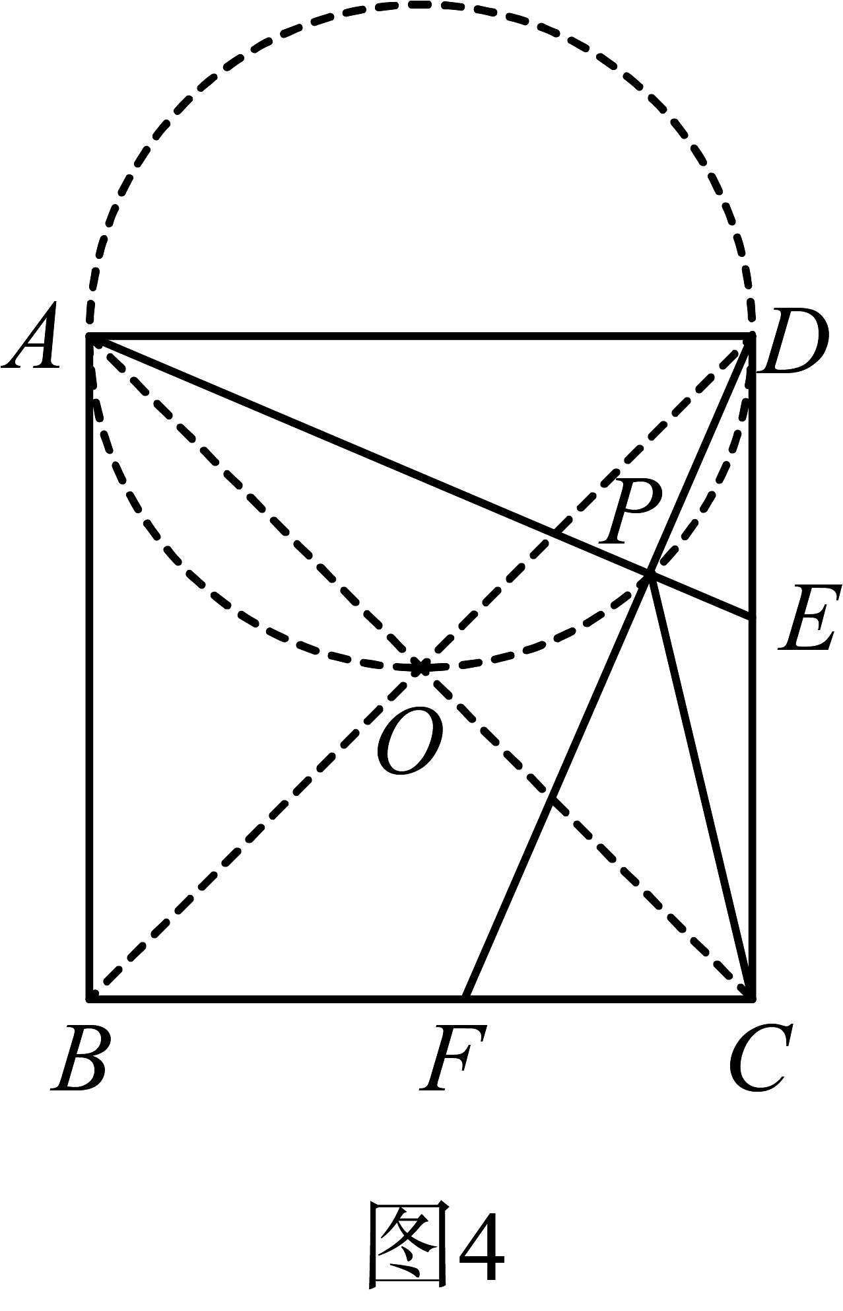
∵点P在运动中保持$∠APD=90°$，
∴点P的运动路径是以$AD$为直径的圆的$\overset{⌢}{DPO}$，
∴点P的运动路径长为$\frac{90π×5}{180}=\frac{5}{2}π$．
【知识点】勾股定理；正方形的性质；圆周角定理；弧长的计算；三角形全等的判定-SAS；定点定长辅助圆模型；定角定弦辅助圆模型
【解析】【解答】（1）①如图1，
​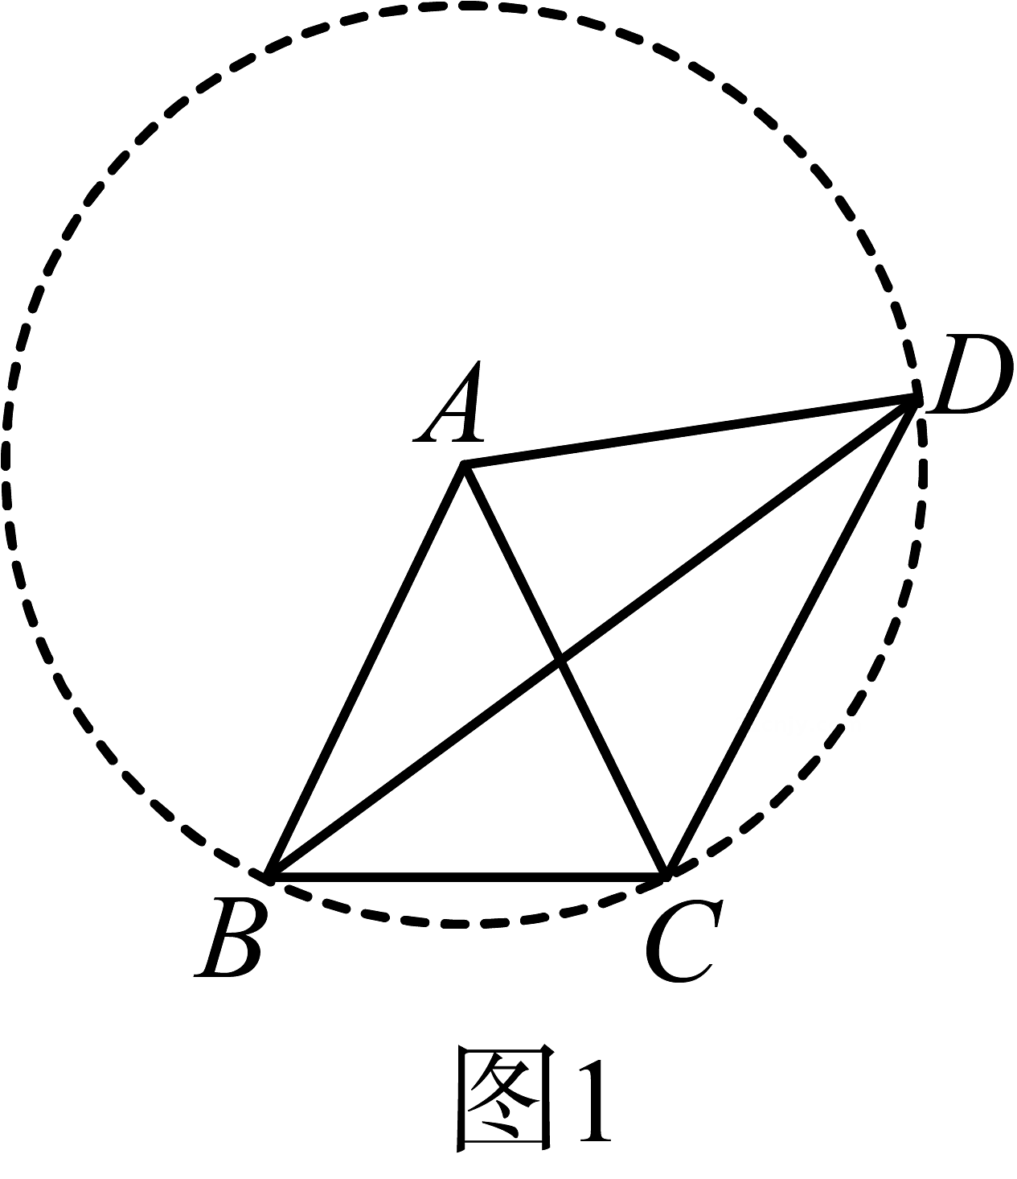
∵A为圆心，
∴$∠BDC=\frac{1}{2}∠BAC=28°$．
②$∠APB=90°$，
如图2，连接$OC$交$⊙O$于点P，
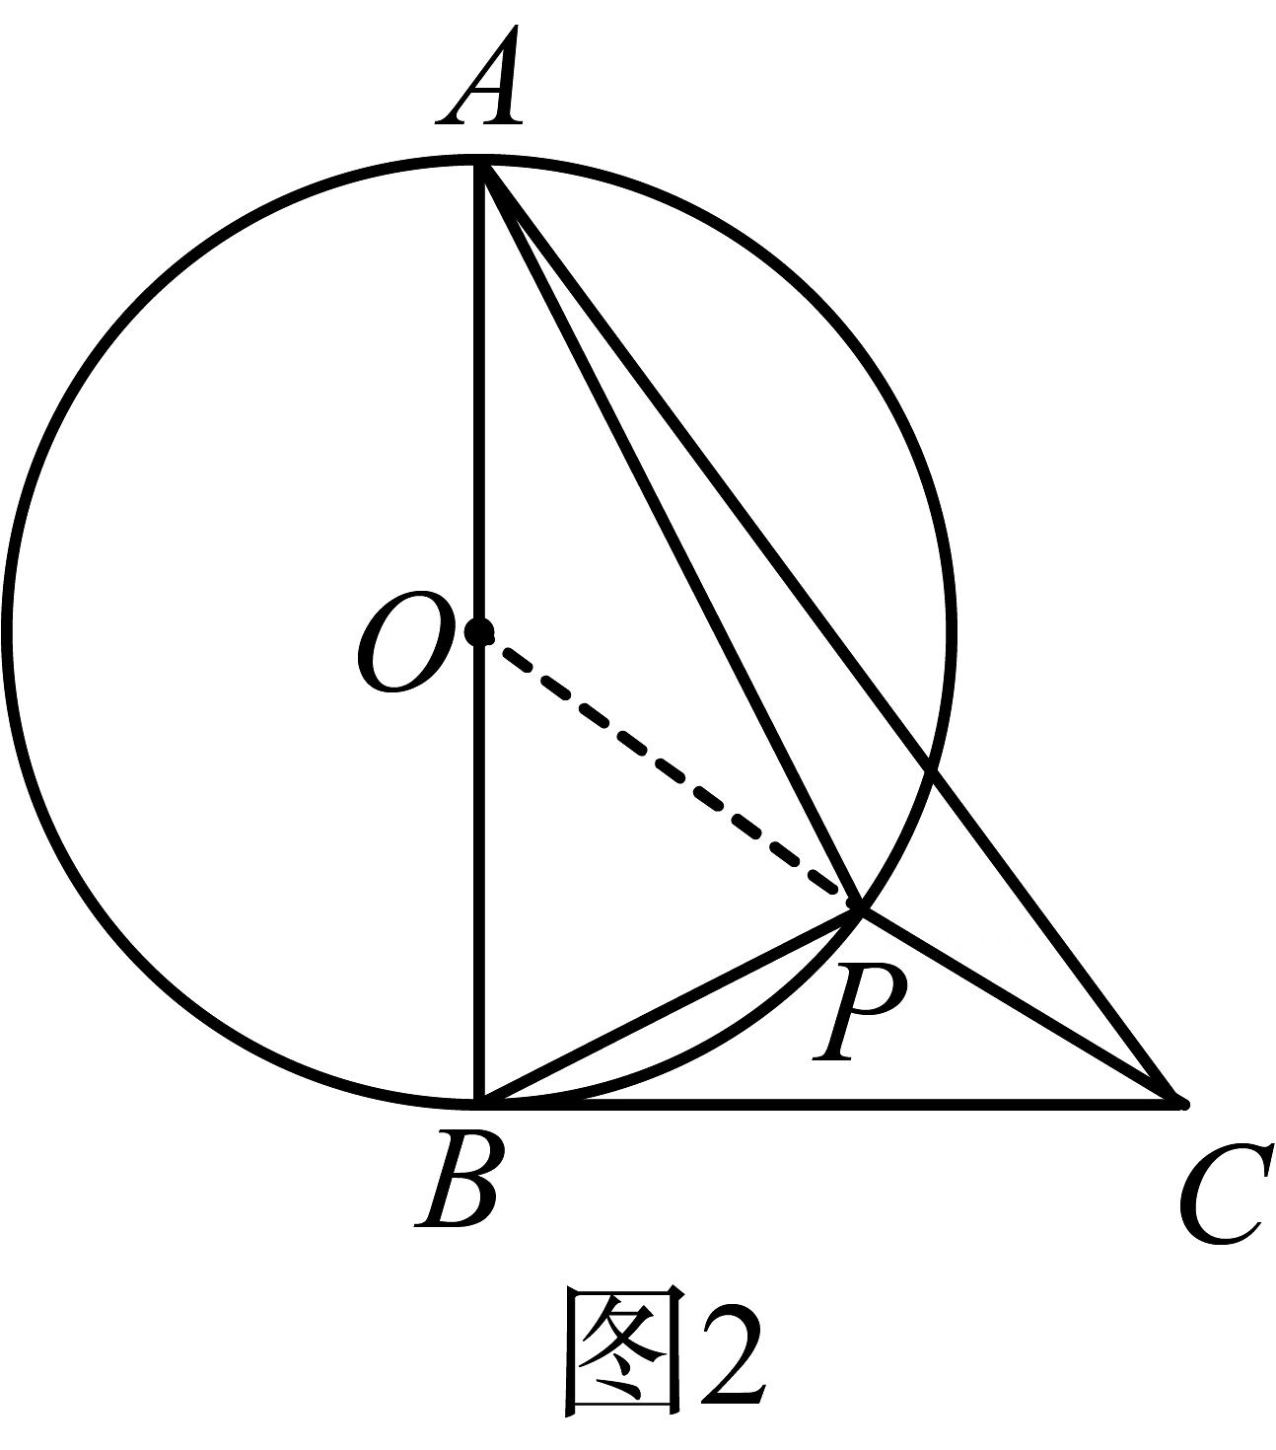
由图可知，OC=10，OP=OB=6
当点P在运动时，有PC≥OC-PO，
∴PC≥10-6=4；
（2）如图3，连接$AC，AM$，
由对称性，
∴$AB=AM$，
∴M在以点A为圆心，$AB$为半径的圆上运动，
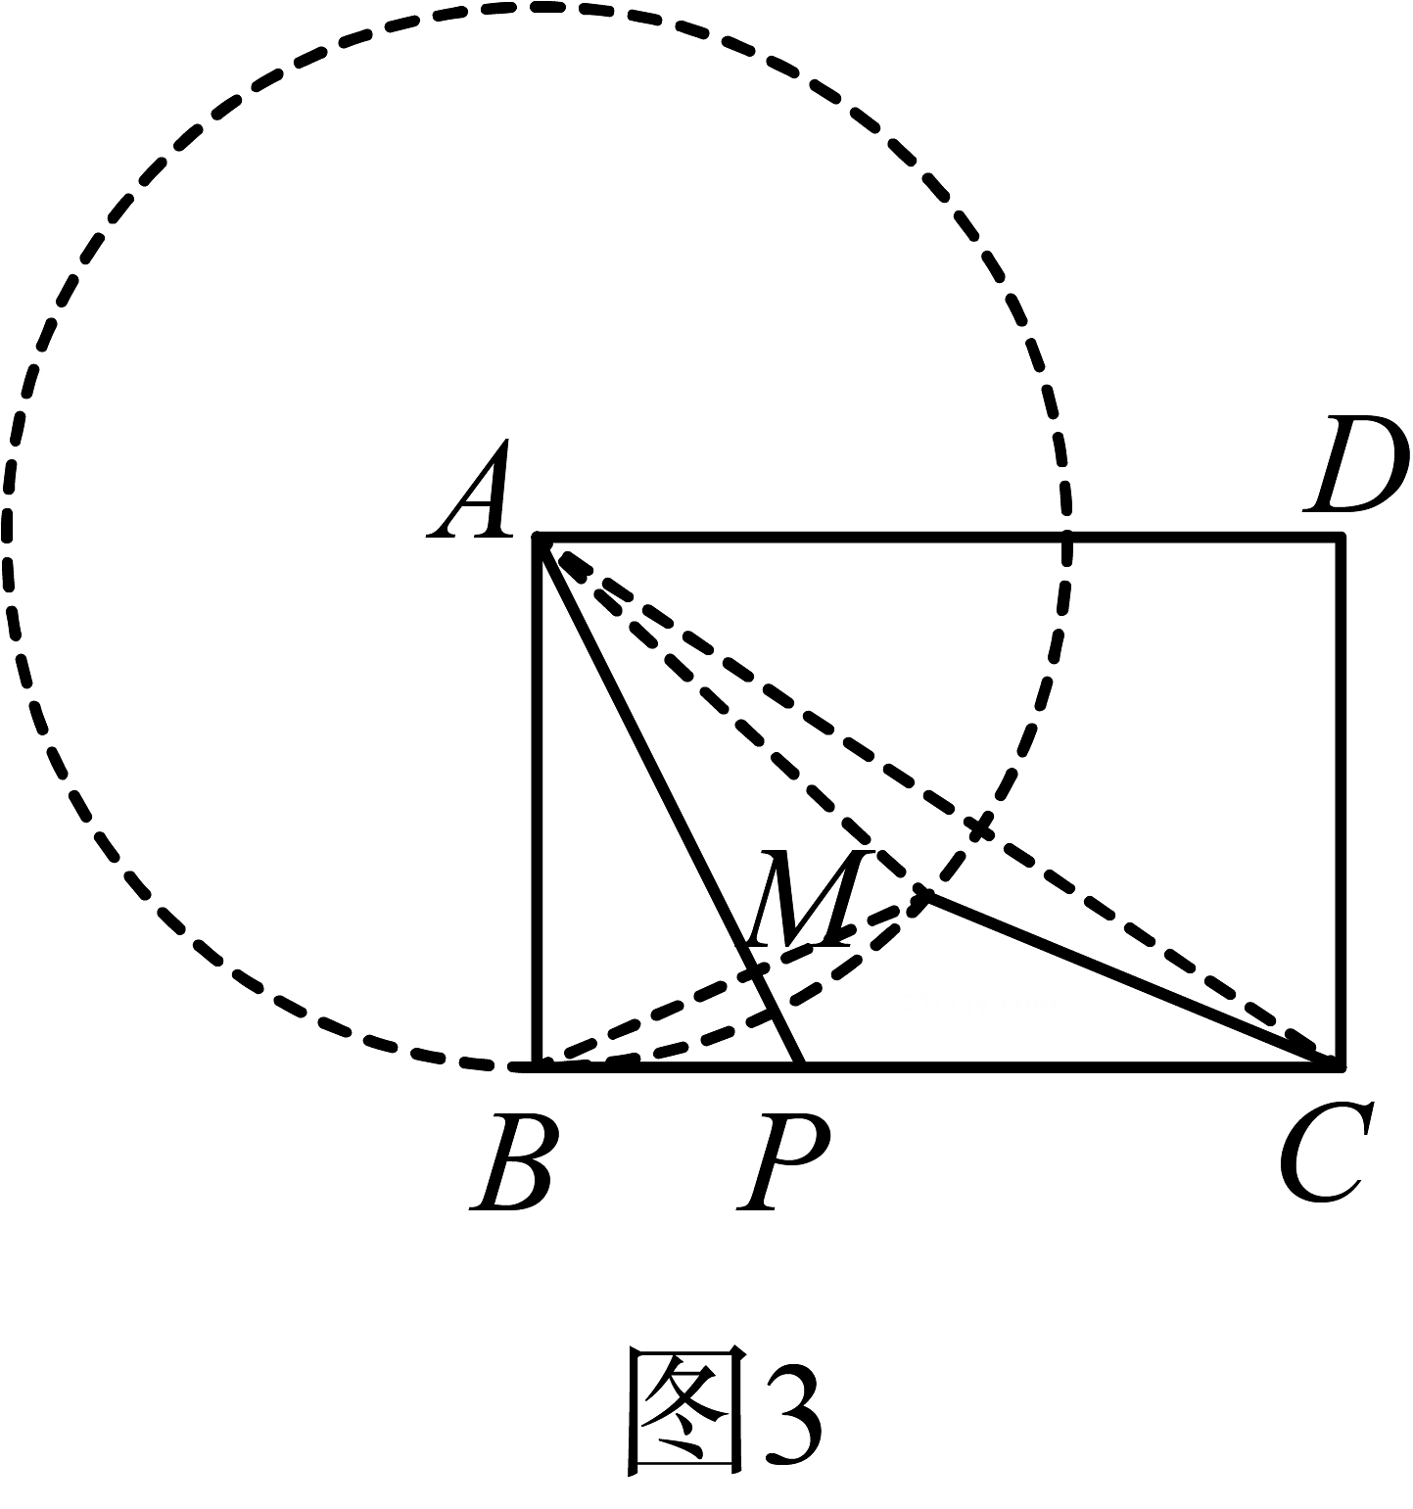
∴当点M在线段$AC$上时，$MC≥AC−AM$，
∵$AB=6，BC=8$，
∴$AC=10$，
∴$MC$≥$10−6=4$．
故答案为：（1）①28，②90°； 4；（2）4；
【分析】（1）①根据圆的定义构造辅助圆，运用圆周角定理即可得出$∠BDC=\frac{1}{2}∠BAC=28°$；②根据“直角三角形的三个顶点在以斜边为直径的圆上”可以构造辅助圆，然后列出不等式PC≥OC-PO，代入计算即可；
（2）根据对称性得出$AB=AM$，然后构造辅助圆，运用圆的性质列出不等式$MC≥AC−AM$，最后代入计算即可解答；
（3）①利用SAS证明出$△ADE≌△DCF$，进而推出∠DAE+∠DEA=90°，最后得出答案；②因为点P在运动中保持$∠APD=90°$，得出点P的运动路径是以$AD$为直径的圆的$\overset{⌢}{DPO}$，最后利用弧长公式计算即可．
23．（2025·惠州模拟）如图，在矩形$ABCD$中，$AB=6$，$BC=8$，以点$C$为旋转中心，将矩形$ABCD$沿顺时针方向旋转，得到矩形$EFCG$，点$A$，$B$，$D$的对应点分别是点$E$，$F$，$G$．
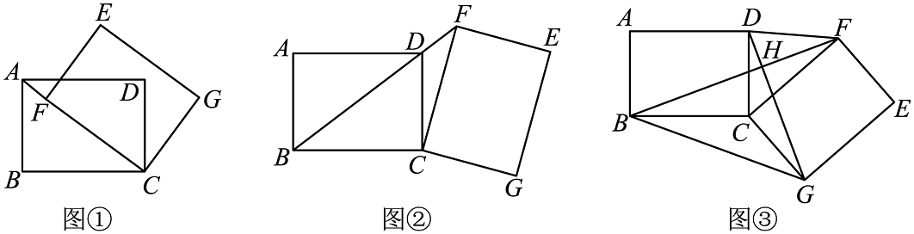
【知识技能】
（1）如图①，当点$F$落在矩形$ABCD$的对角线$AC$上时，求线段$AF$的长；
【数学理解】
（2）如图②，当点$F$落在矩形$ABCD$的对角线$BD$的延长线上时，求$△CDF$的面积；
【拓展探索】
（3）如图③，将矩形$ABCD$旋转一定角度后，连接$BF$，$DG$交于点$H$，连接$BG$，$DF$，求$BG^{2}+DF^{2}$的值．
【答案】解：（1）如图①
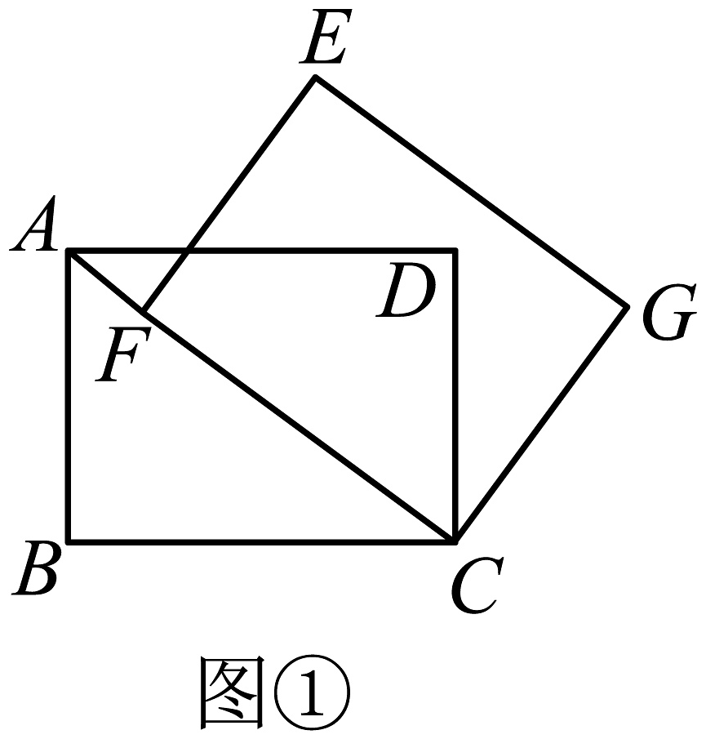
$∵$四边形$ABCD$是矩形，
$∴∠B=90°$，
在$Rt△ACB$中，$AC=\sqrt{AB^{2}+BC^{2}}=\sqrt{6^{2}+8^{2}}=10$，
由矩形旋转可知：$CB=CF=8$，
$∴AF=AC−CF=10−8=2$，
则线段$AF$的长为$2$；
（2）解：如图②，过点$C$作$CH⊥BD$于点$H$，
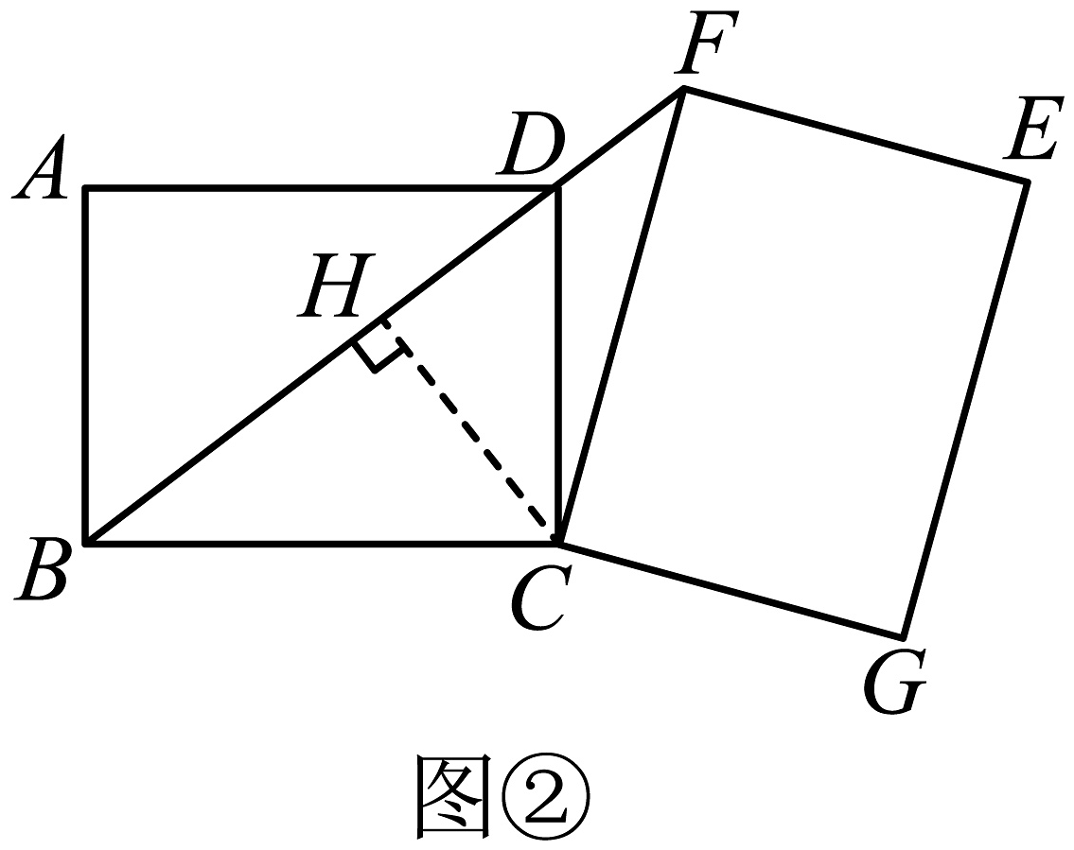
在$Rt△BDC$中，$BD=\sqrt{BC^{2}+CD^{2}}=10$，
由矩形旋转可知：$CB=CF$，
$∵CH⊥BD$，
$∴BH=FH=\frac{1}{2}BF$，
$∵S_{△BDC}=\frac{1}{2}BD⋅CH=\frac{1}{2}BC⋅CD$，
$∴CH=\frac{24}{5}$，
在$Rt△BCH$中，$BH=\sqrt{BC^{2}−CH^{2}}=\frac{32}{5}$，
$∴BF=\frac{64}{5}$，
$∴DF=BF−BD=\frac{14}{5}$，
$∴S_{△CDF}=\frac{1}{2}DF⋅CH=\frac{1}{2}×\frac{14}{5}×\frac{24}{5}=\frac{168}{25}$，
则$△CDF$的面积为$\frac{168}{25}$；
（3）解：的值为$200$，
如图③，
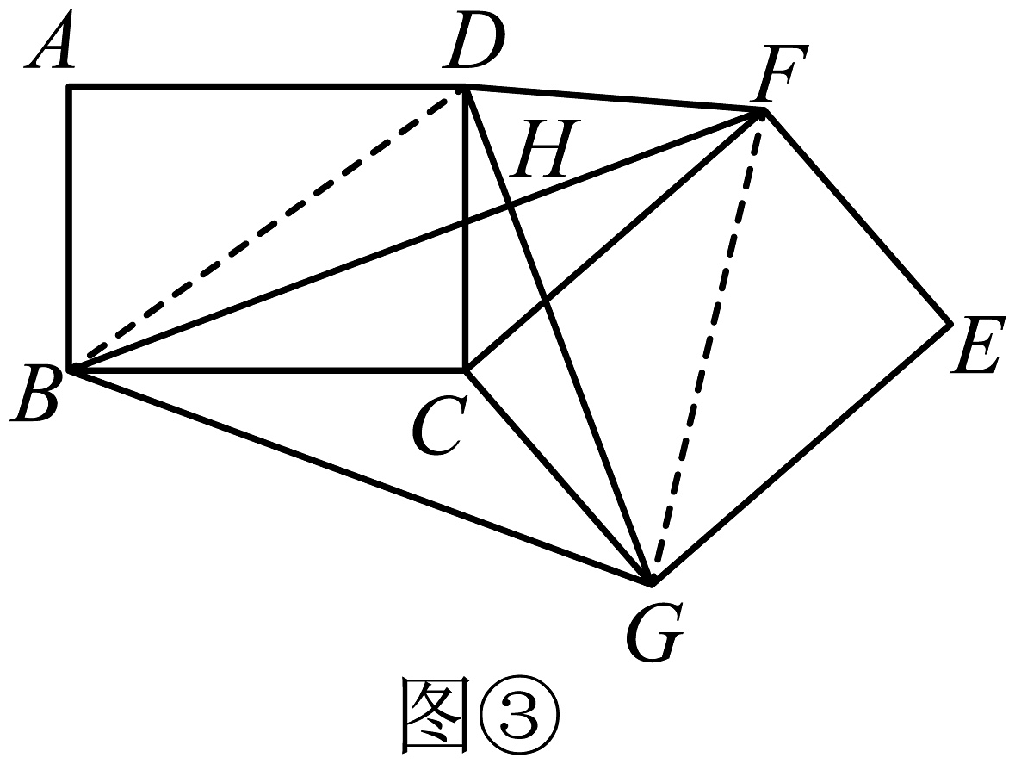
连接$BD,GF$，
由矩形旋转可知：$CB=CF$，$CD=CG$，$∠BCF=∠DCG$，
$∴∠CBF=∠CFB$，$∠CDG=∠CGD$，
$∴∠CBF=∠CDG$，
$∴B、C、H、G$四点共圆
$$∴∠BCD=∠BHD$$
$∵$四边形$ABCD$是矩形，
$∴∠BCD=90°$，
$$∴∠BHD=90°$$
$∴BF⊥DG$，
在$Rt△BGH$中，$BG^{2}=BH^{2}+HG^{2}$，
在$Rt△DFH$中，$DF^{2}=DH^{2}+HF^{2}$，
在$Rt△BDH$中，$BD^{2}=BH^{2}+DH^{2}$，
在$Rt△FGH$中，$GF^{2}=HF^{2}+HG^{2}$，
$∴BG^{2}+DF^{2}=BD^{2}+GF^{2}$，
$∴BG^{2}+DF^{2}={10}^{2}+{10}^{2}=200$，
则$BG^{2}+DF^{2}$的值为$200$．
【知识点】等腰三角形的判定与性质；勾股定理；矩形的性质；旋转的性质；四点共圆模型
【解析】【分析】（1）由矩形的性质知$∠B=90°$，则由勾股定理可得$AC=10$，再由旋转的性质知$CB=CF=8$，即可求出线段$AF$的长；
（2）由旋转的性质知CF=CB，因此可过点$C$作$CH⊥BD$于点$H$，先在$Rt△BDC$中利用勾股定理可得$BD=10$，再利用三角形面积公式求出$CH=\frac{24}{5}$，再由勾股定理求出$BH=\frac{32}{5}$，再根据等腰三角形三线合一可得BF的长，从而可利用$△BFC$与$△BDC$的面积差求得$△CDF$的面积；
（3）连接$BD,GF$，由旋转的性质可得$∠CBF=∠CDG$，从而可判定$B、C、H、G$四点共圆，则由圆周角定理可得$∠BHD=90°$，即$BF⊥DG$，此时由勾股定理可把$BG^{2}+DF^{2}$转化为$BD^{2}+CF^{2}$即可．
24．（2025·齐齐哈尔）综合与实践
在探索几何图形变化的过程中，通过直观猜想、逻辑推理、归纳总结可以获得典型的几何模型，运用几何模型能够轻松解决很多问题，让我们共同体会几何模型的“数学之美”
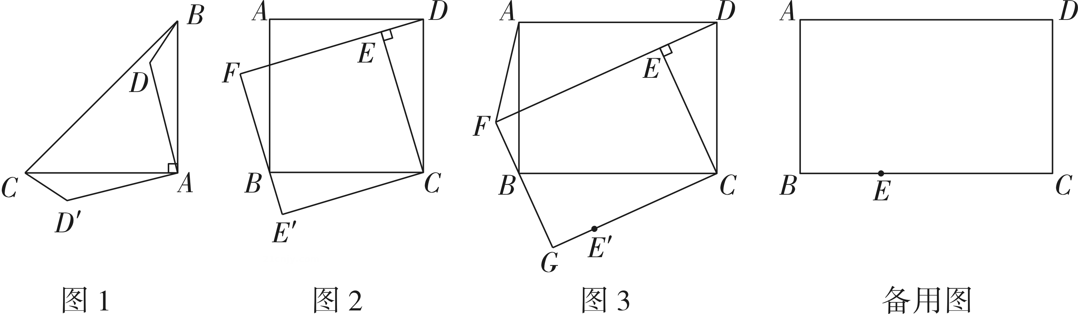
（1）【几何直观】如图1，△ABC中，∠BAC=90°，AB=AC，在△ABC内部取一点D，连接AD，将线段AD绕点A逆时针旋转90°得到线段AD'，连接BD，CD'，则CD'与BD的数量关系是 ；∠AD'C与∠ADB的数量关系是 .
（2）【类比推理】如图2，在正方形ABCD内部取一点E，使∠CED=90°，将线段CE绕点C逆时针旋转90°得到线段CE'，连接E'B，延长E'B交DE的延长线于点F，
求证：四边形CEFE'是正方形；
（3）【深度探究】如图3，矩形ABCD中，AB=3，BC=4，在其内部取一点E，使∠CED=90°，将线段CE绕点C逆时针旋转90°得到线段CE'，延长CE'至点G，使$\frac{CG}{CE^{'}}=\frac{4}{3}$，连接GB，延长GB交DE的延长线于点F，连接AF，若AF=2，则BF= .
（4）【拓展延伸】在矩形ABCD中，点E为BC边上的一点，连接AE，将线段AE绕点A逆时针旋转60°得到线段AE'，连接DE'，若AD=3$\sqrt{2}$，AB=$\sqrt{6}$，则DE'的最小值为 .
【答案】（1）相等（或CD'=BD）；相等（或∠AD'C=∠ADB)
（2）证明：∵四边形ABCD是正方形，
∴$∠DCB=90^{°}$，$BC=DC$.
∵CE绕点C逆时针旋转$90^{°}$得到CE'，
∴$∠ECE^{'}=90^{°}$，$CE=CE^{'}$.
∵$∠DCB=∠ECE^{'}=90^{°}$，
∴$∠DCB−∠BCE=∠ECE^{'}−∠BCE$即$∠DCE=∠BCE^{'}$.
∴$△BCE^{'}≅△DCE(SAS)$.
∴$∠BE^{'}C=∠DEC=90^{°}$.
∵$∠CED+∠CEF=180^{°}$，
∴$∠CEF=90^{°}$.
∴∠BE'C=∠ECE'=∠CEF=90°.
∴四边形CEFE'是矩形.
又∵CE=CE'，
∴四边形CEFE'是正方形.
（3）$\frac{3\sqrt{21}}{5}−\frac{8}{5}$​​​​​​​
（4）$\frac{\sqrt{6}}{2}$
【知识点】矩形的判定；正方形的性质；正方形的判定；旋转的性质；四点共圆模型
【解析】【解答】
解：（1）∵将线段AD绕点A逆时针旋转90°得到线段AD'，
∴∠DAD'=90°，AD=AD'
∵∠BAC=90°，
∴∠BAC-∠DAC=∠DAD'=∠DAC，即 ∠DAB=∠D'AC
又∵AB=AC，
∴$∆$DAB$≅∆$DAC(SAS)
：.CD'=BD；∠AD'C=∠ADB
故答案为：相等（或CD'=BD)；相等（或∠AD'C=∠ADB ).
（3）∵CE绕点C逆时针旋转90°得到线段CE'，
∴ ∠ECE’=90°，CE=CE
∵$\frac{CG}{CE^{'}}=\frac{4}{3}$，
∴$\frac{CG}{CE^{}}=\frac{4}{3}$，
∵四边形ABCD是矩形，AB=3，BC=4，
∴CD=AB=3，
∴$\frac{BC}{CD}=\frac{4}{3}$，
∴$\frac{CG}{CE^{}}=\frac{BC}{CD}=\frac{4}{3}$，
∵∠DCB=∠ECE'=90°，
∴ ∠DCB-∠BCE=∠ECE'-∠BCE 即 ∠DCE=∠BCE'
∴$∆$BCG∽$∆$DCE
∴∠BGC =∠DEC =90°
∵ ∠CED+∠CEF =180°
∴∠CEF =90°
∴∠BGC =∠ECG=∠CEF =90°
∴四边形CEFG是矩形，
如图，连接AC，BD交于点O，连接OF
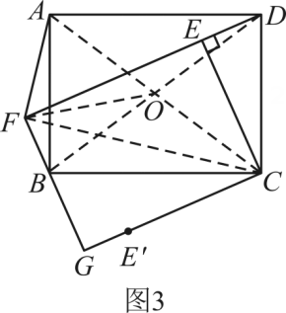
∵O是AC，BD的中点，
在Rt$∆$OBF 中，OF=$\frac{1}{2}$BD
∴OF=$\frac{1}{2}AC$=AC=OA=OC=OD=OB
∴A，F，B，C，D共圆，
∴∠AFC=90°，
∵AD=BC
∴$\overset{⏜}{AD}=\overset{⏜}{BC}$，
∴∠GFC=∠ACD，
在Rt$∆$ABC中，AC=$\sqrt{AB^{2}+BC^{2}}$=5，
∴cos∠ACD=$\frac{AD}{AC}=\frac{3}{5}$，
∵AF=2，
∴在Rt$∆$AFC中，FC=$\sqrt{AC^{2}−AF^{2}}$=$\sqrt{21}$，
∴FG=FCcos∠CFG=$\frac{3\sqrt{21}}{5}$，
∵$\overset{⏜}{BC}=\overset{⏜}{BC}$，
∴∠BFC=∠BAC，
又∠AFC=∠G=90°，
∴∠ACB= ∠FCG，
∴∠ACB-∠FBC=∠FCG-∠FBC，即∠ACF=∠BCG，
∴sin ∠ACF =$\frac{AF}{AC}$=sin∠BCG=$\frac{BG}{BC}$，
∴$\frac{2}{5}=\frac{BG}{4}$，
∴BG=$\frac{8}{5}$，
∴BF=$\frac{3\sqrt{21}}{5}−\frac{8}{5}$，
故答案为：$\frac{3\sqrt{21}}{5}−\frac{8}{5}$.
(4)如图，连接AC，BD交于点O，
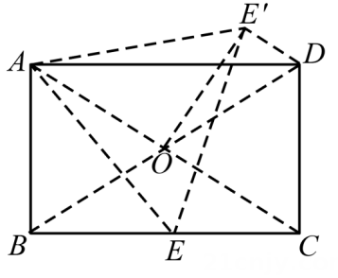
∵四边形ABCD是矩形，
∴ ∠BAD=90°，AO=OB
∴AD=3$\sqrt{2}$，AB =$\sqrt{6}$，
∴AC=BD=$\sqrt{AB^{2}+AD^{2}}=2\sqrt{6}$
∴AO=OB=AB=$\sqrt{6}$
∴$∆$AOB是等边三角形，则∠OAB=60°
∵线段AE绕点A逆时针旋转60°得到线段AE，
∴AE=AE'，∠EAE'=60°
∴∠OAB=∠EAE'=60°
∴∠OAB-∠OAE=∠EAE'-∠OAE，即∠E'AO=∠EAB
又OA=BA，EA=EA
∴$∆$E'AO$≅∆$EAB(SAS)，
∴∠AOE'=∠ABE=90°
∴E'在OE'上运动，且E'O⊥AC
∴当DE'⊥OE'时，DE取得最小值，
∵∠AOB=60°，
∴∠AOD=120°，
又∠AOE'=90°，
∴∠E'OD=30$°$，
∴当DE'$⊥$OE'时，DE'=$\frac{1}{2}$OD=$\frac{1}{4}BD=\frac{\sqrt{6}}{2}$，
故答案为：$\frac{\sqrt{6}}{2}$.
【分析】(1)根据旋转的性质和角度的和差运算，即可利用SAS证明$∆$DAB$≅∆$DAC，再根据全等三角形的性质，即可解答；
（2）根据正方形的性质和旋转的性质可利用SAS证明$△BCE^{'}≅△DCE$，根据全等三角形的性质可得$∠BE^{'}C=∠DEC=90^{°}$，进一步可证明四边形CEFE'是矩形，结合CE=CE'，即可解答；
（3）根据旋转的性质通过计算得$\frac{CG}{CE^{}}=\frac{BC}{CD}=\frac{4}{3}$，即可利用SAS证明$∆$BCG∽$∆$DCE，根据相似三角形的性质和角度的数量计算得到四边形CEFG是矩形，如图，连接AC，BD交于点O，连接OF，根据中点的定义可得A，F，B，C，D共圆，即可利用勾股定理计算得到AC，FC；根据余弦的定义即可求出FG，根据正弦的定义得到sin ∠ACF =$\frac{AF}{AC}$=sin∠BCG=$\frac{BG}{BC}$，建立关系计算即可得到答案；
（4）如图，连接AC，BD交于点O，根据矩形的性质得到$∆$AOB是等边三角形，则∠OAB=60°；由旋转的性质得到AE=AE'，∠EAE'=60°，即可利用SAS证明$∆$E'AO$≅∆$EAB，即可得到E'在OE'上运动，且E'O⊥AC，可知当DE'⊥OE'时，DE取得最小值，即可通过30$°$角度的性质计算可得答案，解答即可.
25．（2025·山东）【图形感知】
如图$1$，在四边形$ABCD$中，已知$∠BAD=∠ABC=∠BDC=90{}^{∘}$，$AD=2$，$AB=4$．
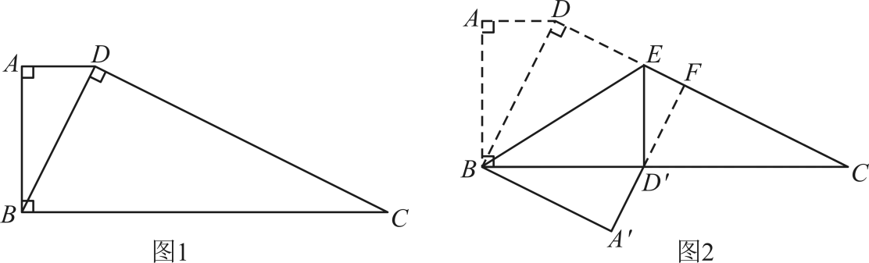
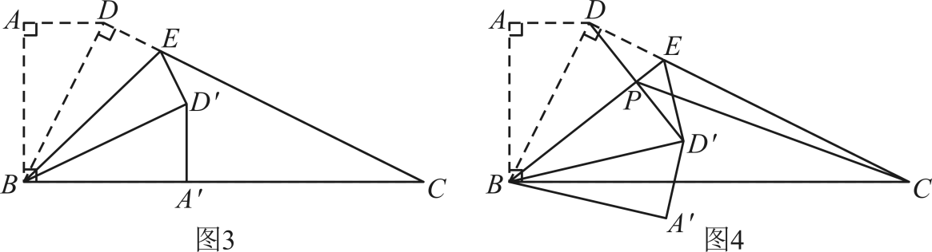
（1）求$CD$的长；
（2）【探究发现】
老师指导同学们对图$1$所示的纸片进行了折叠探究．
在线段$CD$上取一点$E$，连接$BE.$将四边形$ABED$沿$BE$翻折得到四边形$A'BED'$，其中$A'$，$D'$分别是$A$，$D$的对应点．
其中甲、乙两位同学的折叠情况如下：
$①$甲：点$D'$恰好落在边$BC$上，延长$A'D'$交$CD$于点$F$，如图$2.$判断四边形$DBA'F$的形状，并说明理由；
$②$乙：点$A'$恰好落在边$BC$上，如图$3.$求$DE$的长；
（3）如图$4$，连接$DD'$交$BE$于点$P$，连接$CP.$当点$E$在线段$CD$上运动时，线段$CP$是否存在最小值？若存在，直接写出；若不存在，说明理由．
【答案】（1）解：$∵∠BAD=∠ABC=∠BDC=90{}^{∘}$，
$∴AD//BC$，
$∴∠ADB=∠DBC$，
$∴▵ADB∽▵DBC$，
$∴\frac{AD}{BD}=\frac{AB}{CD}$，
$∵∠BAD=90{}^{∘}$，$AD=2$，$AB=4$，
$∴BD=\sqrt{2^{2}+4^{2}}=2\sqrt{5}$，
$∴\frac{2}{2\sqrt{5}}=\frac{4}{CD}$，
$∴CD=4\sqrt{5}$；
（2）$①$四边形$DBA'F$是矩形，理由如下，
由折叠的性质得$∠A=∠A'=90{}^{∘}$，$∠ABD=∠A'BD'$，
$∵∠ABD+∠DBC=∠ABC=90{}^{∘}$，
$∴∠A'BD=∠A'BD'+∠DBC=90{}^{∘}$，
$∴$四边形$DBA'F$是矩形；
$②$延长$AD$和$A'D'$相交于点$Q$，连接$BQ$，
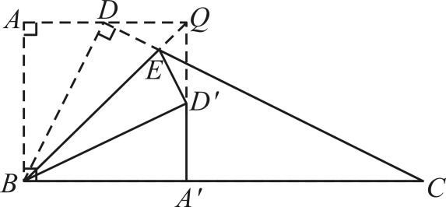
由折叠的性质得$∠A=∠A'=90{}^{∘}$，$∠ABD=∠A'BD'$，$∠EBD=∠EBD'$，
$∵$点$A'$恰好落在边$BC$上，
$∴AB=A^{'}B=4$，$∠ABA'=90{}^{∘}$，
$∴$四边形$ABA'Q$是矩形，
$∵AB=A^{'}B=4$，
$∴$四边形$ABA'Q$是正方形，
$∵∠ABE=∠ABD+∠EBD=∠A'BD'+∠EBD'=∠A'BE=\frac{1}{2}×90{}^{∘}=45{}^{∘}$，
$∴$点$E$在对角线$BQ$上，
$∴DQ=AQ−AD=2$，$BC=\sqrt{BD^{2}+CD^{2}}=\sqrt{{\left(2\sqrt{5}\right)}^{2}+{\left(4\sqrt{5}\right)}^{2}}=10$，
$∵$四边形$ABA'Q$是正方形，
$∴AQ//CB$，
$∴▵DQE∽▵CBE$，
$∴\frac{DE}{CE}=\frac{DQ}{BC}=\frac{2}{10}=\frac{1}{5}$，
$$∴DE=\frac{1}{6}CD=\frac{2\sqrt{5}}{3}$$
（3）由折叠的性质得$∠EBD=∠EBD'$，$BD=BD'$，
$∴BE$是线段$DD'$的垂直平分线，
$∴∠BPD=90{}^{∘}$，
$∴$点$P$在以$BD$为直径的$⊙O$上，连接$OC$，$OP$，
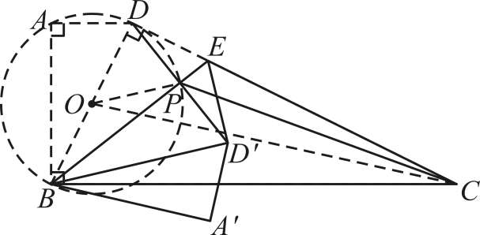
$∴CP≤OC−OP$，即点$P$在$OC$上时，线段$CP$存在最小值，
$∵OC=\sqrt{OD^{2}+CD^{2}}=\sqrt{{\left(\sqrt{5}\right)}^{2}+{\left(4\sqrt{5}\right)}^{2}}=\sqrt{85}$，
$∴$线段$CP$的最小值为$\sqrt{85}−\sqrt{5}$
【知识点】正方形的判定与性质；翻折变换（折叠问题）；定点定长辅助圆模型；相似三角形的判定-AA
【解析】【分析】（1）由于同旁内角互补两直线平行，则$∠BDA=∠CBD$，又$∠BAD=∠BDC=90°$，则$△ADB∽△DBC$，此时可由勾股定理先求出BD，再利用相似比即可求出CD；
（2）$①$由折叠的性质知，$∠A'=90°$、$∠DBE=∠D'BE、∠ABE=∠A'BE$，则$∠DBA'=∠ABC=∠BDC=90°$，即四边形DBA`F是矩形；
$②$如图所示，延长AD交A`D`于点Q，则由折叠的性质可判定四边形ABA`Q为正方形，由已知知则点D恰好为AQ的中点，由勾股定理可求得$BC=10$，则同正方形的对边平行可判定$△DQE∽△CBE$，由相似比可$\frac{DE}{CE}=\frac{DQ}{CB}=\frac{1}{5}$，即$DE=\frac{1}{6}CD$；
（3）如图所示，取$Rt△ABD$的斜边BD的中点O，则点P在BD为直径的$⊙O$上运动，由于点C是圆外一定点，点P是圆上一动点，显然当点P在线段OC上时，CP最小，即$CP⩾OC−OP$，此时利用勾股定理求出OC的长即可.
26．
（1）问题提出
如图①，已知 $ABC$是边长为2的等边三角形，则 $ABC$的面积为 ；
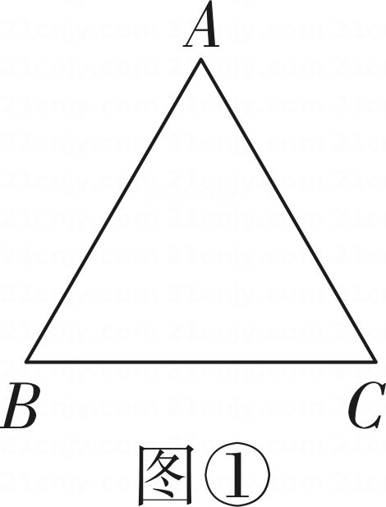
（2）问题探究
如图②，在 $ABC$中，已知 $∠BAC=30^{∘},$ $BC=\sqrt{3},$求 $ABC$面积的最大值；
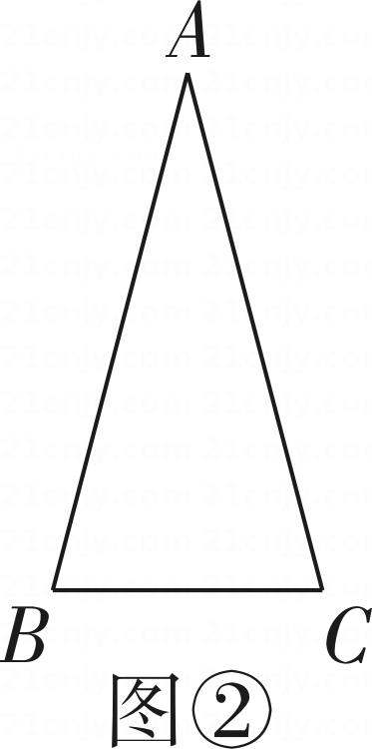
（3）问题解决
如图③，某校学生礼堂的平面示意图为矩形ABCD，其宽AB=20米，长BC=24米，为了能够监控到礼堂内部情况，现需要在礼堂最尾端墙面 CD 上安装一台摄像头 M 进行观测，并且要求恰好能观测到礼堂前端墙面AB区域，同时为了观测效果达到最佳，还需要从点 M 出发的观测角∠AMB=45°.请你通过所学知识进行分析，在墙面CD 区域上是否存在点 M 满足要求?若存在，求出MC的长度；若不存在，请说明理由.
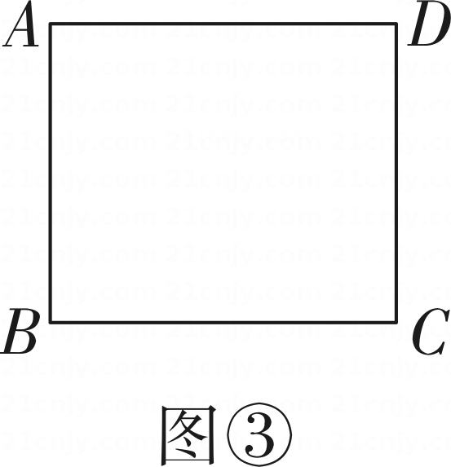
【答案】（1）$\sqrt{3}$
（2）解：如解图①，作△ABC的外接圆⊙O，∵∠BAC=30°，∴点A在优弧BC上，当点A 与优弧 $\hat{BC}$的中点重合时，△ABC 的面积最大，
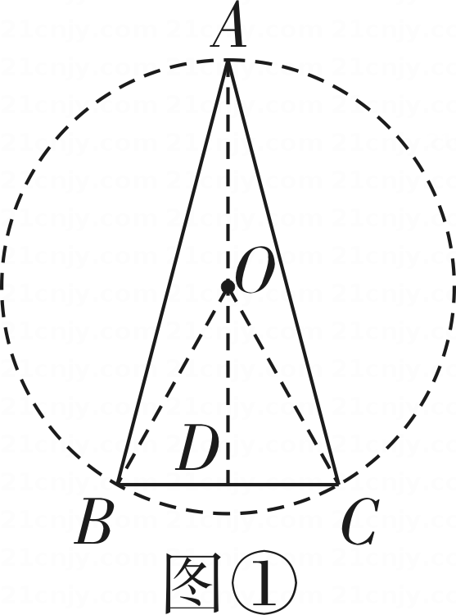
过点A作AD⊥BC于点 D，连接OB，OC，
∵∠BAC=30°，∴∠BOC=60°，
∵OB=OC，∴△BOC是等边三角形，
$$∴OB=BC=\sqrt{3},∠OBD=60^{∘},∴OD=\frac{3}{2},$$
$$∴AD=AO+OD=\sqrt{3}+\frac{3}{2},$$
$∴S_{ABC−大}=\frac{1}{2}BC⋅AD=\frac{1}{2}×\sqrt{3}×\left(\sqrt{3}+\frac{3}{2}\right)=$ $\frac{3}{2}+\frac{3\sqrt{3}}{4};$
（3）解：如解图②，以 AB 为斜边在矩形 ABCD 内作等腰 Rt△AOB，使得∠AOB=90°，再以点 O为圆心，OA 长为半径作圆，并过点 O 作AB的垂线，记垂足为点 E，延长 EO 与⊙O 交于点N，连接AN，BN，则根据圆周角与圆心角的关系可知 $∠ANB=\frac{1}{2}∠AOB=45^{∘}.$
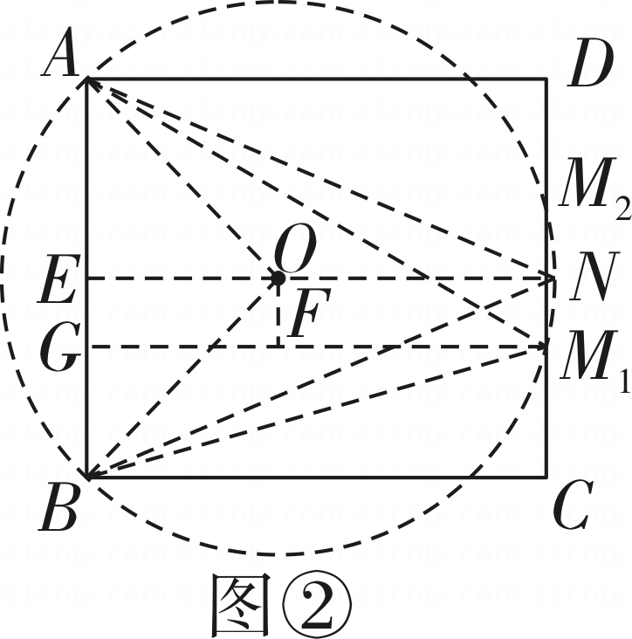
∵在等腰Rt△AOB中，AB=20米，OE⊥AB，
$∴AE=BE=OE=\frac{1}{2}AB=10$米，
$∴OA=OB=\sqrt{2}AE=10\sqrt{2}$米，
$∴NE=NO+OE=10\sqrt{2}+10=10\left(\sqrt{2}+1\right)$米>24米，
则此时∠ANB 的顶点 N 在矩形ABCD 的外侧，∵⊙O与CD有2个交点，
∴在 CD上存在点 M，满足∠AMB=45°.
记⊙O 与 CD 的交点分别为 M₁，M₂，连接AM₁，BM₁，OM₁，过点 M₁作M₁G⊥AB 于点 G，并过点O作OF⊥M₁G于点 F.
故可得OE=FG，
又∵在 Rt△M₁OF 中， $OM_{1}=OA=10\sqrt{2}$米， $M_{1}F=M_{1}G−FG=BC−OE=24−10=14$米，
$∴OF=\sqrt{OM_{1}^{2}−M_{1}F^{2}}=\sqrt{{\left(10\sqrt{2}\right)}^{2}−14^{2}}=$2米，
$∴M_{1}C=EB−OF=10−2=8$米，同理，M₂C=EB+OF=10+2=12米.
综上所述，在墙面CD 区域存在两个满足要求的点 M，满足∠AMB=45°，且 MC 的长度为8米或12米.
【知识点】等边三角形的性质；点与圆的位置关系；定角定弦辅助圆模型；圆与三角形的综合；圆周角定理的推论
【解析】【解答】
解：（1）如图所示，过点$A$作$AD⊥BC$，垂足为$D$.
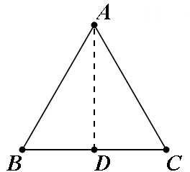
$∵△ABC$是等边三角形
$$∴BC=AC=2、∠C=60°$$
$$∴sinC=\frac{AD}{AC}=\frac{AD}{2}=\frac{\sqrt{3}}{2}$$
$$∴AD=\sqrt{3}$$
$$∴S△ABC=\frac{1}{2}AD·BC=\frac{1}{2}×\sqrt{3}×2=\sqrt{3}$$
【分析】（1）作等边三角形ABC底边BC上的高AD，解直角三角形ACD即可求得AD的长，再利用三角形面积公式直接计算即可；
（2）作△ABC的外接圆⊙O，由于$\overset{⏜}{BC}$所对的圆周角是30度，则圆心角$∠BOC=60°$，作底边BC的高AD，则当AD经过圆心O时，△ABC的面积最大.
27．真实问题情境
（1）【问题提出】
如图①，直线m∥n，m，n之间的距离为12，点 P 在直线m上，点 E，F在直线n上，若∠EPF=45°，求EF 的最小值；
（2）【问题解决】
如图②，四边形ABCD 为某运动场馆外的广场草坪设计示意图.在四边形 ABCD中， $ADBC,AD=\frac{1}{3}BC,$AD 与 BC 之间的距离为12米，且∠A+∠D=240°.已知种植草坪的成本为每平方米20元.为了节省费用，四边形 ABCD 的面积是否存在最小值?若存在，求出此时四边形ABCD 面积的最小值，并预估此种情况下种植草坪的成本(成本的计算结果保留整数)；若不存在，请说明理由.(参考数据： $\sqrt{3}≈1.73)$
【答案】（1）解：如解图①，作△PEF的外接圆⊙O，连接OE，OF，OP.设OE=OF=OP=r，过点O作OG⊥EF于点 G，过点 P 作 PH⊥EF 于点 H，由题意得PH=12，
∵∠EPF=45°，∴∠EOF=2∠EPF=90°，
∵OE=OF，∴∠OEF=45°，
$$∴EG=OG=\frac{\sqrt{2}}{2}OE=\frac{\sqrt{2}}{2}r,EF=2EG=\sqrt{2}r,$$
∵OG+OP≥PH，即 $\frac{\sqrt{2}+2}{2}r⩾12,$
$∴r⩾24−12\sqrt{2},$当G与H重合时取等号，
∴r的最小值为 $24−12\sqrt{2},$
$$∴EF=\sqrt{2}r=24\sqrt{2}−24,$$
∴EF的最小值为 $24\sqrt{2}−24;$
（2）解：存在.
如解图②，过点 D 作 DE∥AB 交 BC 于点 E，作△DEC 的外接圆⊙O，过点 O 作 OH⊥EC于点H，过点D作DF⊥EC于点 F，连接OD，DH，OE，
设⊙O半径为 R，∴∠A+∠ADE=180°.∵∠A+∠ADC=240°，∴ ∠EDC=240°-180°=60°.
∵OD+OH≥DH≥DF，OH⊥EC，
∴∠EOH=∠EDC=60°，
$∴R+R⋅cos60^{∘}⩾12,∴R⩾\frac{12}{1+cos60^{∘}},$即R≥8.
∵EC=2EH=2OE·sin∠EOH=2OE· sin 60°= $\sqrt{3}$R；
∴当D，O，H三点共线，即点 F 与点 H重合时，EC的值最小，此时R=8，EC=8 $\sqrt{3}$
∵AD∥BE，AB∥DE，
∴四边形ABED 为平行四边形，
∴ S_{四边形ABCD}=S_{平行四边形ABED}+S_{△DEC}，
$$∵AD=\frac{1}{3}BC,∴AD=\frac{1}{2}EC=4\sqrt{3}.$$
∴四边形 ABCD 面积的最小值为 $4\sqrt{3}×12+$ $\frac{1}{2}×8\sqrt{3}×12=96\sqrt{3}$(平方米)，
$∴96\sqrt{3}×20≈96×1.73×20≈3322$(元).
答：四边形ABCD 的面积存在最小值，四边形ABCD 面积的最小值为96 $\sqrt{3}$平方米，种植草坪的成本约为3322元.
【知识点】三角形的外接圆与外心；解直角三角形—边角关系；定角定高辅助圆模型；圆与三角形的综合
【解析】【分析】（1）作△PEF的外接圆⊙O，连接OE，OF，OP.设OE=OF=OP=r，过点O作OG⊥EF于点 G，过点 P 作 PH⊥EF 于点 H，由题意得PH=12，根据OG+OP≥PH，求出r的取值范围解题即可；
（2）过点 D 作 DE∥AB 交 BC 于点 E，作△DEC 的外接圆⊙O，过点 O 作 OH⊥EC于点H，过点D作DF⊥EC于点 F，连接OD，DH，OE，设⊙O半径为 R，根据OD+OH≥DH≥DF求出r的取值范围，然后求出EC的最小值，证明四边形ABED 为平行四边形，根据S_{四边形ABCD}=S_{平行四边形ABED}+S_{△DEC}解题即可.
28．（2024·珠海模拟）探究与实践
“善思”小组开展“探究四点共圆的条件”活动，得出结论：对角互补的四边形四个顶点共圆．该小组继续利用上述结论进行探究．
提出问题：
如图1，在线段$AC$同侧有两点$B$，$D$，连接$AD$，$AB$，$BC$，$CD$，如果$∠B=∠D$，那么$A$，$B$，$C$，$D$四点在同一个圆上．
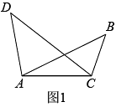
探究展示：
如图2，作经过点$A$，$C$，$D$的$⊙O$，在劣弧$AC$上取一点$E$（不与$A$，$C$重合），连接$AE$，$CE$则$∠AEC+∠D=180°$（依据1）
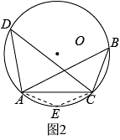
$$∵∠B=∠D$$
$$∴∠AEC+∠B=180°$$
$∴$点$A$，$B$，$C$，$E$四点在同一个圆上（对角互补的四边形四个顶点共圆）
$∴$点$B$，$D$在点$A$，$C$，$E$所确定的$⊙O$上（依据2）
$∴$点$A$，$B$，$C$，$E$四点在同一个圆上
（1）反思归纳：上述探究过程中的“依据1”、“依据2”分别是指什么？
依据1：__________；依据2：__________．
（2）图3，在四边形$ABCD$中，$∠1=∠2$，$∠3=45°$，则$∠4$的度数为__________．
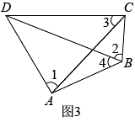
（3）拓展探究：如图4，已知$△ABC$是等腰三角形，$AB=AC$，点$D$在$BC$上（不与$BC$的中点重合），连接$AD$．作点$C$关于$AD$的对称点$E$，连接$EB$并延长交$AD$的延长线于$F$，连接$AE$，$DE$．
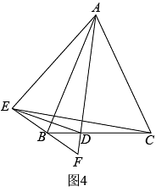
①求证：$A$，$D$，$B$，$E$四点共圆；
②若$AB=2\sqrt{2}$，$AD⋅AF$的值是否会发生变化，若不变化，求出其值；若变化，请说明理由．
【答案】（1）圆内接四边形对角互补；过不在同一条直线上的三个点有且只有一个圆.
（2）45°
（3）①证明：∵AB=AC，
∴∠ABC=∠ACB，
∵点E与点C关于AD的对称，
∴AE=AC，DE=DC，
∴∠AEC=∠ACE，∠DCE=∠DEC，
∴∠AED=∠ACB，
∴∠AED=∠ABC，
∴A、D、B、E四点共圆；
②解：AD·AF的值不会发生变化，
理由：连接CF，如图所示：
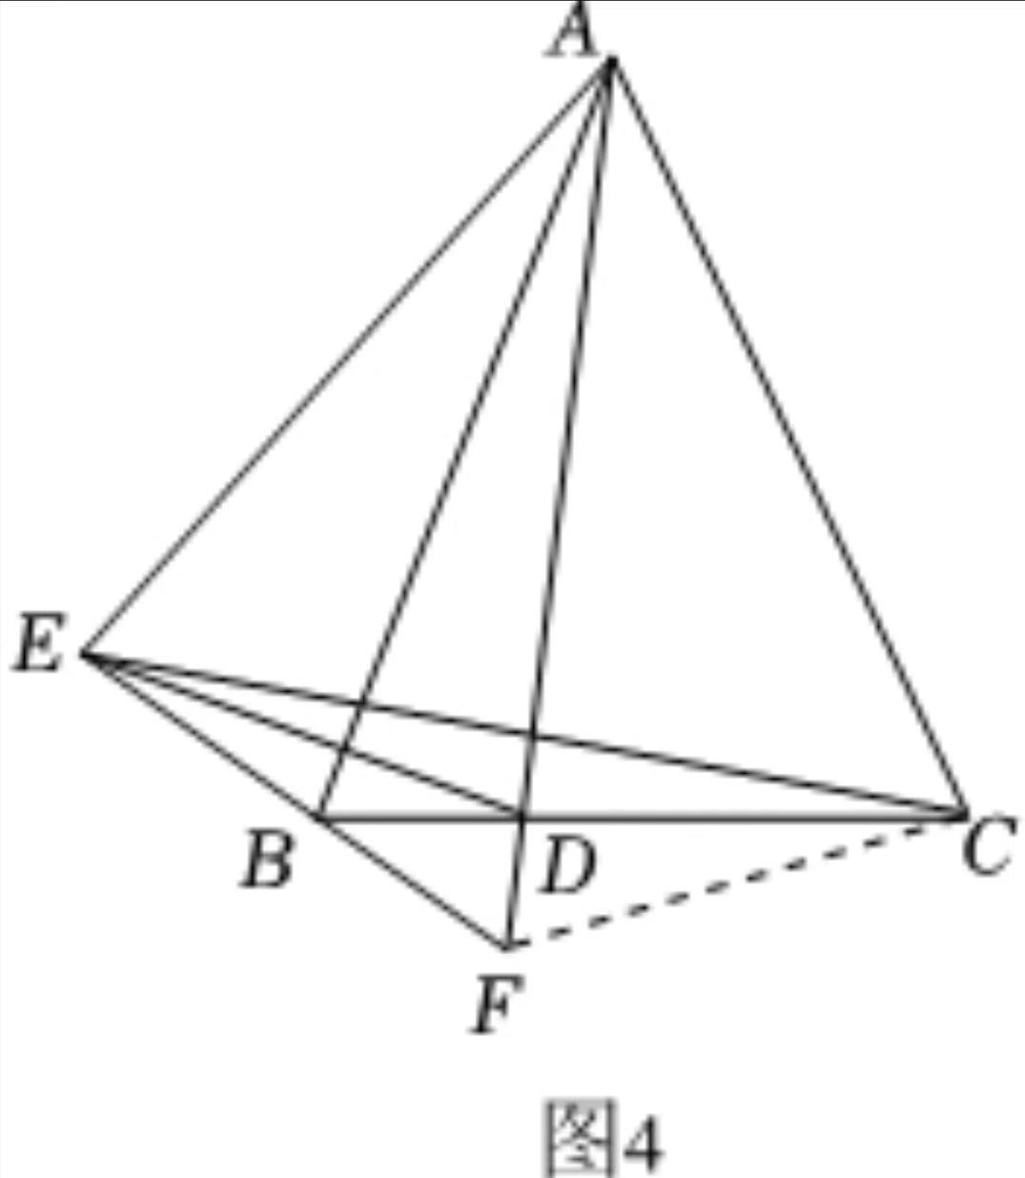
∵点E与点C关于AD对称，
∴FE=FC，
∴∠FEC=∠FCE，
∵∠DCE=∠DEC，
∴∠FED=∠FCD，
∵A、D、B、E四点共圆，
∴∠FED=∠BAF，
∴∠BAF=∠FCD，
∴A、B、F、C四点共圆，
∴∠AFB=∠ACB=∠ABC，
∵∠BAD=∠FAB，
∴△BAD∽△AFB，
∴$\frac{AD}{AB}=\frac{AB}{AF}$，
∴AD·AF=AB²=（$2\sqrt{2}$）²=8.
【知识点】圆周角定理；圆内接四边形的性质；四点共圆模型
【解析】【解答】解：（1）如图2，作经过点$A$，$C$，$D$的$⊙O$，在劣弧$AC$上取一点$E$（不与$A$，$C$重合），连接$AE$，$CE$则$∠AEC+∠D=180°$（圆内接四边形对角互补）
$$∵∠B=∠D$$
$$∴∠AEC+∠B=180°$$
$∴$点$A$，$B$，$C$，$E$四点在同一个圆上（对角互补的四边形四个顶点共圆）
$∴$点$B$，$D$在点$A$，$C$，$E$所确定的$⊙O$上（过不在同一条直线上的三个点有且只有一个圆）
$∴$点$A$，$B$，$C$，$E$四点在同一个圆上
故答案为：圆内接四边形对角互补；过不在同一条直线上的三个点有且只有一个圆.
（2）$∵∠1=∠2$且点A、B在线段$CD$同侧，
$∴A,B,C,D$四点在同一个圆上，
$$∵\overset{⌢}{AD}=\overset{⌢}{AD}$$
∴∠3=∠4，
∵∠3=45°，
∴∠4=45°，
故答案为：$45°$.
【分析】
（1）根据探究展示过程和圆内接四边形对角互补，确定圆的条件填空即可；
（2）根据四点共圆、圆周角定理：同弧所对的圆周角相等即可求解；
（3）①根据轴对称的性质得到AE=AC，DE=DC，∠AEC=∠ACE，进而得到∠AED=∠ABC，即可得证；②连接CF，证明△BAD∽△AFB，根据相似三角形的性质列出比例式，即可求解．
29．（2025九下·南山期中）
（1）【问题情境】
如图1，圆与大正方形的各边都相切，小正方形是圆的内接正方形，那么大正方形面积是小正方形面积的几倍？小昕将小正方形绕圆心旋转$45^{°}$（如图2），这时候就容易发现大正方形面积是小正方形面积的 ▲ 倍．由此可见，图形变化是解决问题的有效策略；
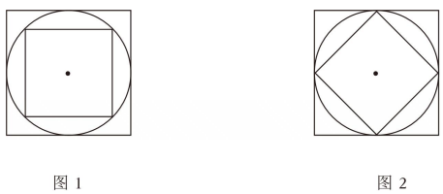
（2）【操作实践】
如图3，图①是一个对角线互相垂直的四边形，四边a、b、c、d之间存在某种数量关系．小昕按所示步骤进行操作，并将最终图形抽象成图4．请你结合整个变化过程，直接写出图4中以矩形内一点$P$为端点的四条线段之间的数量关系；
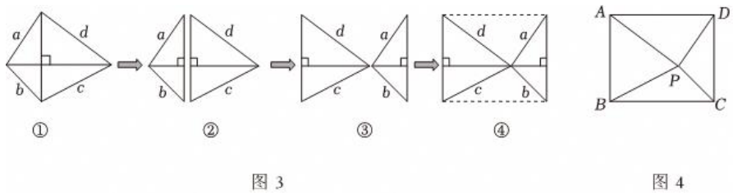
（3）【探究应用】
如图5，在图3中“④”的基础上，小昕将$△PDC$绕点$P$逆时针旋转，他发现旋转过程中$∠DAP$存在最大值．若$PE=8,PF=5$，当$∠DAP$最大时，求AD的长；
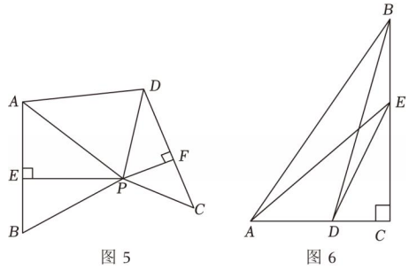
（4）如图6，在Rt△ABC中，$∠C=90^{°}$，点D、E分别在边AC和BC上，连接DE、AE、BD．若$AC+CD=5,BC+CE=8$，求$AE+BD$的最小值．
【答案】（1）2
（2）$PA^{2}+PC^{2}=PB^{2}+PD^{2}$
（3）解：如图，$∵$将$△PDC$绕点$P$逆时针旋转，
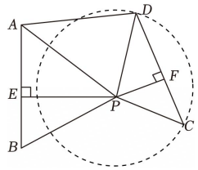
$∴$点$D$在以点$P$为圆心，PD为半径的圆上运动，
$∵A$为圆外一个定点，
$∴$当AD与$⊙P$相切时，$∠DAP$最大，点$P$为圆心，PD为半径的圆上运动，
$∴PD⊥AD$，
$∴AD^{2}=AP^{2}−PD^{2}$，
由（2）可得：$AE=DF$，
$∵PE=8, PF=5$，
$∴AD^{2}=AP^{2}−PD^{2}=PE^{2}+AE^{2}−PF^{2}−DF^{2}=8^{2}−5^{2}=39$，
$∴AD=\sqrt{39}$；
（4）解：如图，将$△BDC$沿BC对折，$D$的对应点为$D_{1}$，将$△AEC$沿AC对折，$E$的对应点为$E_{1}$，连接$D_{1}E_{1}$，
$∴CD=CD_{1},CE=CE_{1}$，
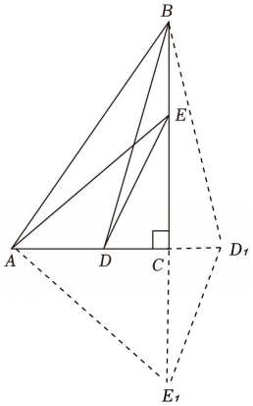
再将$△ABE_{1}$沿AC方向平移，使$A$与$D_{1}$重合，如图，得$△B_{1}D_{1}E_{2}$，
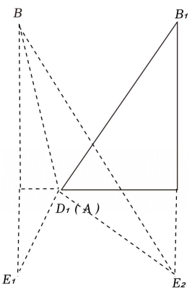
由（2）可得：$AE+BD=D_{1}E_{2}+BD_{1}$，
$∴$当$E_{2},D_{1},B$三点共线时，$AE+BD=D_{1}E_{2}+BD_{1}$最短，
$∵AC+CD=5, BC+CE=8$，
$∴E_{1}E_{2}=5, BE_{1}=8$，
$∴BE_{2}=\sqrt{BE_{1}^{2}+E_{1}E_{2}^{2}}=\sqrt{8^{2}+5^{2}}=\sqrt{89}$，
$∴AE+BD$的最小值为$\sqrt{89}$．
【知识点】勾股定理的应用；圆内接正多边形；圆的综合题；轴对称的应用-最短距离问题；旋转的性质；定点定长辅助圆模型
【解析】【解答】解：(1)∵正方形ABCD，EFGH及圆为正方形ABCD的内切圆，为正方形EFGH的外接正方形，
∴设AE=DE=DH=CH=CG=BG=AF=BF=m
∵∠A=90°，
∴AB=AD=2m，EF=$\sqrt{m^{2}+m^{2}}=\sqrt{2}m$
∴S_{正方形ABCD} = 4m²，
∴S_{正方形EFGH} =$(\sqrt{2}m)^{2}$= 2m²，
∴大正方形面积是小正方形面积的2倍，
故答案为：2；
(2)如图：
∵EG⊥FH，
∴a²= OF²+OE²，c²= OG²+OH²，
∴d²= OE² +OH²，b²=OF²+OG²，
∴a²+ c²= b² + d²，结合图形变换可得：
∴PA²+ PC²=PB²+PD²；
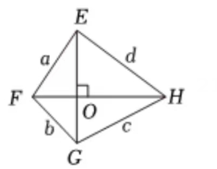
故答案为：PA²+ PC²=PB²+PD².
【分析】(1)利用圆与正多边形的性质分别计算两个正方形的面积可得答案；
(2)由EG⊥FH，证明a²+ c²=b²+ d²，再结合图形变换可得答案；
(3)将PDC绕点P逆时针旋转，可得点D在以点P为圆心，PD为半径的圆上运动，可得当AD与⊙P相切时，∠DAP最大，再进一步解答即可；
(4)将BDC沿BC对折，D的对应点为D₁，将△AEC沿AC对折，E的对应点为E₁，连接DE₁，再将△ABE沿AC方向平移，使A与D₁重合，得△B₁D₁E₂，由（2） 可得：AE+BD＝D₁E₂+BD₁，当E₂，D₁，B三点共线时，AE+BD=D₁E₂+BD₁最短，再进一步解答即可.

